MINISTERSTWO
ROZWOJU i TECHNOLOGII

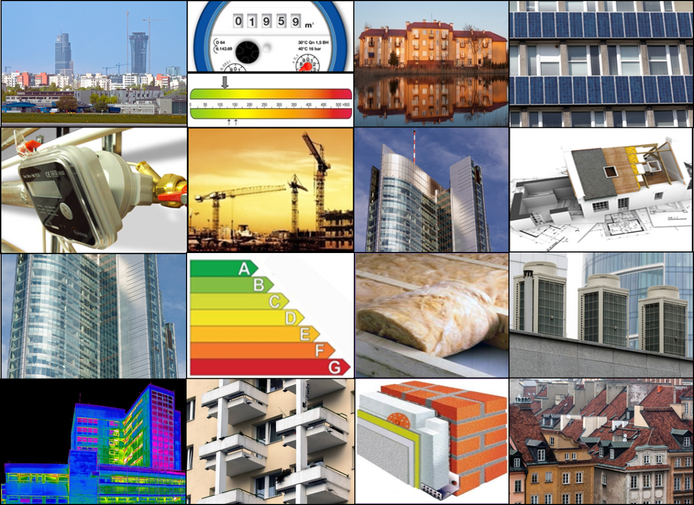

Poprawa charakterystyki energetycznej
budynków. Poradnik.

Warszawa, czerwiec 2022 r.
Spis treści
1. Wstęp 6
2. Regulacje prawne i polityki ukierunkowane na poprawę efektywności energetycznej budynków 7
2.1. Polityka Unii Europejskiej w zakresie poprawy efektywności energetycznej i odnawialnych źródeł energii w budynkach 7
2.2. Ustawa o charakterystyce energetycznej budynków wraz z aktami wykonawczymi 8
2.3. Ustawa o odnawialnych źródłach energii 9
2.4. Przepisy techniczno-budowlane oraz wymagania określające standardy projektowania 10
2.5. Przepisy rozporządzenia w sprawie metodologii wyznaczania charakterystyki energetycznej budynku oraz wzorów świadectw charakterystyki energetycznej 11
2.6. Ustawa o wspieraniu termomodernizacji i remontów oraz o centralnej ewidencji emisyjności budynków 11
2.7. Krajowe plany oraz strategie wspierające poprawę efektywności energetycznej budynków 12
3. Cel sporządzania świadectw charakterystyki energetycznej oraz przeprowadzania kontroli systemu ogrzewania lub systemu klimatyzacji w budynkach 15
3.1. Czemu służą i jak są sporządzane świadectwa charakterystyki energetycznej budynków? 15
3.2. Czemu służą i jak są przeprowadzane kontrole systemu ogrzewania lub systemu klimatyzacji? 17
4. Sposoby poprawy charakterystyki energetycznej budynków w podziale na ich rodzaj (mieszkalne jednorodzinne i wielorodzinne, użyteczności publicznej i inne) 18
4.1. Ogólne informacje o efektywności energetycznej budynków 18
4.1.1. Budynki nowe 19
4.1.2. Budynki użytkowane 20
4.1.3. Budynki zabytkowe 20
4.1.4. Budynki publiczne 21
4.2. Określenie opłacalnych sposobów poprawy efektywności energetycznej właściwych dla typów budynków 21
4.2.1. Kształt, orientacja i otoczenie budynku 23
4.2.2. Przegrody zewnętrzne nieprzezroczyste 25
4.2.3. Przegrody zewnętrzne przezroczyste 29
4.2.3.1. Ramy okien 30
4.2.3.2. Oszklenia 30
4.2.4. Systemy przeciwsłoneczne 31
4.2.5. Szczelność powietrzna 32
4.2.6. Szczelność dyfuzyjna 33
4.2.7. Instalacje ogrzewania, wentylacji mechanicznej i ciepłej wody użytkowej 34
4.2.7.1. Budynki mieszkalne jednorodzinne (bez opcji chłodzenia) 38
4.2.7.2. Budynki mieszkalne wielorodzinne (bez opcji chłodzenia) 39
4.2.7.3. Budynki użyteczności publicznej (bez opcji chłodzenia) 39
4.2.8. Instalacja klimatyzacji 40
4.2.9. Instalacja oświetlenia 41
4.2.10. Systemy automatycznej regulacji dla instalacji 42
4.2.11. Akumulatory cieplne 42
4.2.12. Wykorzystanie odnawialnych źródeł energii 45
4.2.12.1.Energia słoneczna 45
4.2.12.2.Energia geotermalna 47
4.2.12.3.Energia ze spalania biomasy 48
4.2.13. Inne środki dotyczące ograniczenia zużycia energii elektrycznej 48
4.2.14. Budynki pasywne 48
4.2.15. Budownictwo naturalne 49
4.3. Wskazówki dla jednostek samorządu terytorialnego w zakresie kształtowania i prowadzenia polityki przestrzennej w taki sposób, aby możliwe było projektowanie budynków efektywnych energetycznie
i wykorzystanie w budynkach ciepła sieciowego lub OZE 51
4.3.1. Plan zagospodarowania przestrzennego albo decyzja o warunkach zabudowy i zagospodarowania terenu 51
4.3.2. Plan działań na rzecz zrównoważonej energii (SEAP) 52
4.3.3. Plan gospodarki niskoemisyjnej 52
4.4. Wskazówki dla inwestorów, właścicieli, zarządców użytkowników budynków lub ich części m.in. w zakresie: termomodernizacji, wykorzystania OZE lub ciepła sieciowego, zmiany zachowań 53
4.5. Wskazówki dla projektantów i wykonawców w zakresie: projektowania i budowy budynków efektywnych energetycznie, termomodernizacji, wykorzystania OZE lub ciepła sieciowego, zmiany zachowań 54
4.6. Budynki o niskim zużyciu energii 55
4.7. Zasady wprowadzania do obrotu lub udostępniania na rynku wyrobów budowlanych 56
4.7.1. System europejski – wyroby z oznakowaniem CE 57
4.7.2. System krajowy – wyroby oznakowane znakiem budowlanym 57
4.7.3. Wyroby budowlane wprowadzone do obrotu na podstawie tzw. „zasady wzajemnego uznawania” 58
5. Finansowe środki wsparcia w zakresie inwestycji wspierających rozwój budownictwa efektywnego energetycznie oraz wykorzystania odnawialnych źródeł energii 58
5.1. Program Priorytetowy Narodowego Funduszu Ochrony Środowiska i Gospodarki Wodnej „Czyste Powietrze” 58
5.2. Program Priorytetowy NFOŚiGW „Mój Prąd” 59
5.3. Fundusz Termomodernizacji i Remontów 60
5.4. Ulga termomodernizacyjna 60
5.5. Programy ograniczenia niskiej emisji 61
5.6. Program „Stop Smog” 61
5.7. Fundusze europejskie 62
5.8. Łączne zestawienie źródeł finansowania inwestycji wspierających rozwój budownictwa efektywnego energetycznie oraz wykorzystania odnawialnych źródeł energii 63

- Wstęp
Niniejszy poradnik stanowi zbiór informacji na temat efektywności energetycznej budynków, przydatnych na etapie projektowania, budowy, jak również podczas użytkowania budynków lub ich części (lokali mieszkalnych lub lokali użytkowych). W dokumencie omówiono środki mające na celu poprawę charakterystyki energetycznej budynków oraz regulacje prawne w tym zakresie.
Opracowanie ma na celu podsumowanie informacji o dostępnych środkach poprawy charakterystyki energetycznej budynków wraz z podziałem na ich rodzaj, jak również upowszechnienie wiedzy
w zakresie efektywności energetycznej budynków. Poradnik jest kierowany do szerokiego grona odbiorców, m.in.: właścicieli i użytkowników budynków lub ich części, inwestorów, zarządców budynków, jednostek samorządu terytorialnego, przedsiębiorców budowlanych, architektów, inżynierów budownictwa, osób uprawnionych do sporządzania świadectw charakterystyki energetycznej budynków, osób uprawnionych do kontroli systemu ogrzewania lub systemu klimatyzacji w budynkach oraz audytorów energetycznych.
Dla inwestorów, właścicieli, zarządców oraz użytkowników budynków lub ich części umieszczono informacje dotyczące m.in. wznoszenia, zakupu lub najmu budynków o wysokiej charakterystyce energetycznej, termomodernizacji, wykorzystania odnawialnych źródeł energii lub ciepła sieciowego, zmiany zachowań, na rzecz poprawy efektywności energetycznej budynku (podrozdział 4.4).
Dla projektantów i wykonawców skierowano wskazówki w zakresie: projektowania i budowy budynków efektywnych energetycznie, termomodernizacji, wykorzystania odnawialnych źródeł energii lub ciepła sieciowego, szerzenia idei zmiany zachowań wśród właścicieli, zarządców, mieszkańców
i użytkowników budynków (podrozdział 4.5).
W dokumencie zawarto również wskazówki dla jednostek samorządu terytorialnego dotyczące kształtowania i prowadzenia polityki przestrzennej w celu umożliwienia wykorzystania w budynkach ciepła sieciowego lub odnawialnych źródeł energii oraz odpowiedniego sytuowania budynków na działkach w sposób pozwalający na maksymalne wykorzystanie zysków słonecznych (podrozdział 4.3).
Dokument przyczynia się do wypełnienia postanowień art. 20 dyrektywy 2010/31/UE w sprawie charakterystyki energetycznej budynków [1], zgodnie z którym państwa członkowskie Unii Europejskiej podejmują środki w celu zapewnienia wszystkim uczestnikom procesu budowlanego szerokiego zakresu informacji na temat różnych metod i praktyk służących poprawie charakterystyki energetycznej budynków. Dokument ten stanowi ponadto odpowiedź na wymaganie płynące z art. 12 dyrektywy 2012/27/UE w sprawie efektywności energetycznej [2], obligującego państwa członkowskie UE do podejmowania stosownych działań (w tym informacyjnych) promujących i umożliwiających efektywne wykorzystanie energii przez małych odbiorców energii.
Postanowienia ww. dyrektyw zostały wdrożone do polskiego porządku prawnego poprzez art. 9 ust. 1 pkt. 2 ustawy z dnia 15 kwietnia 2011 r. o efektywności energetycznej [3] oraz art. 40 ustawy z dnia 29 sierpnia 2014 r. o charakterystyce energetycznej budynków [4]. Przepisy te zobowiązują ministra właściwego do spraw budownictwa, planowania i zagospodarowania przestrzennego oraz mieszkalnictwa do prowadzenia działań informacyjno-edukacyjnych oraz szkoleniowych dotyczących dostępnych środków poprawy efektywności energetycznej, jak również do prowadzenia kampanii informacyjnej służącej poprawie charakterystyki energetycznej budynków.

- Regulacje prawne i polityki ukierunkowane na poprawę efektywności energetycznej budynków
- Polityka Unii Europejskiej w zakresie poprawy efektywności energetycznej i odnawialnych źródeł energii w budynkach
Właściwe kształtowanie polityki klimatyczno-energetycznej, zapewniającej między innymi redukcję emisji gazów cieplarnianych, wspieranie zwiększenia wykorzystania energii ze źródeł odnawialnych oraz wzrost efektywności energetycznej są jednymi z istotniejszych wyzwań wynikających z członkostwa w Unii Europejskiej, a także sposobem na niezależność energetyczną kraju oraz zmniejszenie emisji dwutlenku węgla. W tą politykę wpisują się działania w obszarze poprawy efektywności energetycznej budynków.
Działania realizowane w obszarze tej polityki powinny jednocześnie przyczynić się do wzrostu innowacyjności, wdrożenia nowych technologii w budownictwie i technice instalacyjnej, zmniejszenia energochłonności, generowania nowych miejsc pracy, a w konsekwencji przyczynić się do wzrostu konkurencyjności gospodarki, zamożności obywateli oraz poprawy warunków mieszkaniowych.
Obecnie głównym instrumentem prawa europejskiego, który reguluje obszar efektywnego wykorzystania energii w budynkach, jest dyrektywa 2010/31/UE [1]. Dyrektywa ta zastąpiła dyrektywę 2002/91/WE
w sprawie charakterystyki energetycznej budynków [5].
Wymienione wyżej regulacje mają charakter ramowy, co oznacza, że nie ustanowiono w nich poziomów wymagań obowiązujących jednolicie we wszystkich krajach UE, a jedynie zobowiązano państwa członkowskie do ustalenia konkretnych wymagań i wprowadzenia odpowiednich mechanizmów w odniesieniu
do charakterystyki energetycznej budynków, które będą miały zastosowanie na ich terytorium. W ocenie Parlamentu Europejskiego i Rady Unii Europejskiej, które przyjęły te dyrektywy, elementy takie, jak certyfikacja energetyczna budynków lub ich części, podlegających obrotowi, zwiększenie wymagań dotyczących energooszczędności i ochrony cieplnej budynków oraz regularna kontrola systemów ogrzewania i systemów klimatyzacji przyczyniają się do poprawy charakterystyki całego sektora budynków, z punktu widzenia redukcji zużycia paliw nieodnawialnych, ochrony środowiska naturalnego, bezpieczeństwa i zapewnienia komfortu cieplnego ich użytkownikom.
Oprócz tego w aktach prawa UE [1], [2] i [5] podkreślona została szczególna rola sektora publicznego, jako tego, który powinien dawać przykład i wskazywać nowe kierunki w obszarze efektywności energetycznej, szczególnie mając na uwadze fakt, że powierzchnia budynków będących własnością publiczną lub zajmowanych przez instytucje publiczne stanowi około 12% całkowitej powierzchni budynków w UE.
Postanowienia ww. dyrektyw obejmują kwestie związane z ograniczeniem zapotrzebowania na energię przez nowo wznoszone oraz użytkowane budynki poprzez wprowadzenie zróżnicowanych instrumentów regulacyjnych. Należą do nich między innymi:
- wymóg ustanowienia optymalnych kosztowo wymagań minimalnych dotyczących charakterystyki energetycznej dla nowo wznoszonych oraz użytkowanych budynków,
- wymóg rozpatrzenia, o ile są dostępne, techniczne, środowiskowe i ekonomiczne możliwości stosowania wysoko efektywnych alternatywnych systemów zaopatrzenia w energię,
- wymóg określenia wymagań skutkujących bardzo niskim (niemal zerowym) zużyciem energii przez nowo wznoszone budynki.
Postanowienia dyrektyw wprowadzają też instrumenty oparte na informacji (świadectwa charakterystyki energetycznej oraz protokoły z przeglądów systemów ogrzewania i systemów klimatyzacji, kampanie informacyjne w zakresie poprawy charakterystyki energetycznej budynków).
Dodatkowo należy wskazać dwie dyrektywy, które odnoszą się do kwestii energochłonności budynków: dyrektywę 2012/27/UE [2] oraz dyrektywę 2018/2001 w sprawie promowania stosowania energii
ze źródeł odnawialnych [6].
W dyrektywie 2012/27/UE [2] wprowadzono wymóg zapewnienia przez Państwa członkowskie UE, aby od dnia 1 stycznia 2014 r. 3% całkowitej powierzchni ogrzewanych lub chłodzonych w budynkach będących własnością jego instytucji rządowych oraz przez nie zajmowanych, było poddawane
co roku renowacji, w celu spełnienia przynajmniej wymogów minimalnych dotyczących charakterystyki energetycznej, które ustaliło przy zastosowaniu dyrektywy 2010/31/UE [1].
Z kolei w zgodnie z dyrektywą 2018/2001/UE [6] Państwa członkowskie powinny wprowadzić
w swoich przepisach i kodeksach prawa budowlanego odpowiednie środki służące zwiększeniu udziału energii ze źródeł odnawialnych w sektorze budownictwa. Przy ustanawianiu tych środków lub systemów wsparcia, państwa członkowskie mogą uwzględniać, w stosownych przypadkach, środki krajowe związane ze znacznym wzrostem prosumpcji energii odnawialnej, lokalnego magazynowania energii i wydajności energetycznej związane z kogeneracją oraz związane z pasywnymi budynkami o niskim lub zerowym zużyciu energii.
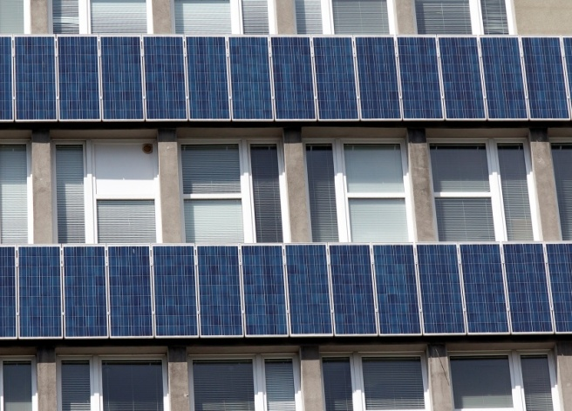
Innym istotnym dokumentem wpisującym się w strategie UE dot. poprawy efektywności energetycznej
i zwiększenia wykorzystania odnawialnych źródeł energii jest Komunikat Komisji Europejskiej pn. Europejski Zielony Ład [7]. Dokument stanowi zobowiązanie Komisji Europejskiej do rozwiązania problemów związanych z klimatem i środowiskiem naturalnym. Jednocześnie jest to strategia KE na rzecz wzrostu, której celem jest przekształcenie UE w sprawiedliwe i prosperujące społeczeństwo żyjące w nowoczesnej, oszczędzającej zasoby i konkurencyjnej gospodarce, która w 2050 r. ma osiągnąć zerowy poziom emisji gazów cieplarnianych netto i w ramach której wzrost gospodarczy będzie oddzielony od wykorzystania zasobów naturalnych. W opinii Komisji Europejskiej, kluczowe elementy nowych ram dotyczących klimatu i energii do roku 2030 powinny obejmować cele w zakresie redukcji emisji gazów cieplarnianych na poziomie UE, rozdzielone równomiernie między państwa członkowskie
w formie wiążących celów krajowych. Do kluczowych elementów nowych ram należy reforma systemu handlu uprawnieniami do emisji gazów cieplarnianych; unijny poziom docelowy udziału energii odnawialnej oraz nowy europejski proces zarządzania polityką w zakresie energii i klimatu. Zarządzanie to będzie się odbywało w oparciu o plany państw członkowskich na rzecz konkurencyjnej, bezpiecznej i zrównoważonej energii. Efektywność energetyczna będzie nadal odgrywać znaczącą rolę w osiąganiu unijnych celów klimatycznych i energetycznych.
- Ustawa o charakterystyce energetycznej budynków wraz z aktami wykonawczymi
Do dnia 9 marca 2015 r. zagadnienia związane z wymaganiami dotyczącymi energooszczędności budynków oraz poprawą standardu energetycznego budynków − z uwzględnieniem postanowień dyrektywy 2002/91/WE − regulowały przepisy ustawy − Prawo budowlane [8] oraz aktów wykonawczych do tej ustawy. Od dnia 9 marca 2015 r. zmodernizowany − z uwzględnieniem postanowień dyrektywy 2010/31/UE − system oceny i poprawy efektywności energetycznej budynków funkcjonuje w oparciu
o przepisy ustawy o charakterystyce energetycznej budynków [4] oraz aktów wykonawczych do tej ustawy. Przepisy z zakresu charakterystyki energetycznej budynków, dotychczas zawarte w ustawie – Prawo budowlane [8], w większości zostały uchylone i ujęte w osobnym akcie prawnym, tj. w ustawie o charakterystyce energetycznej budynków.
Celem ustawy o charakterystyce energetycznej budynków jest wprowadzenie rozwiązań służących poprawie charakterystyki energetycznej budynków, w tym wdrożenie i upowszechnienie systemu oceny charakterystyki energetycznej budynków.
Ustawa zawiera regulacje obejmujące:
- system oceny energetycznej budynków w postaci świadectw charakterystyki energetycznej
budynków,
- wymagania dla osób uprawnionych do sporządzania świadectw charakterystyki energetycznej
budynków,
- wymagania dla osób uprawnionych do kontroli systemu ogrzewania lub systemu klimatyzacji,
- obowiązek przeglądów systemu ogrzewania lub systemu klimatyzacji,
- weryfikację świadectw charakterystyki energetycznej budynków oraz protokołów z przeglądów systemu ogrzewania i systemu klimatyzacji przez ministra właściwego do spraw budownictwa, planowania i zagospodarowania przestrzennego oraz mieszkalnictwa,
- upoważnienie dla ministra właściwego do spraw budownictwa, planowania i zagospodarowania przestrzennego oraz mieszkalnictwa do opracowania krajowego planu mającego na celu zwiększenie liczby budynków o niskim zużyciu energii,
- obowiązek sporządzenia świadectwa charakterystyki energetycznej dla budynków, w których organy wymiaru sprawiedliwości, prokuratura oraz organy administracji publicznej zajmują powierzchnię użytkową powyżej 250 m² i w których dokonywana jest obsługa interesantów, oraz umieszczania ich w widocznym miejscu,
- obowiązek podawania informacji w zakresie efektywności energetycznej budynków lub ich części, w reklamach dotyczących ich wynajmu lub sprzedaży, w przypadku gdy dla budynku lub ich części sporządzono już świadectwo.
Ponadto w wyniku wejścia w życie powyższej ustawy utworzono centralny rejestr charakterystyki energetycznej budynków, obejmujący wykazy:
- osób uprawnionych do sporządzania świadectw charakterystyki energetycznej;
- osób uprawnionych do kontroli systemu ogrzewania lub systemu klimatyzacji;
- świadectw charakterystyki energetycznej;
- protokołów z kontroli systemu ogrzewania lub systemu klimatyzacji;
- budynków, których powierzchnia użytkowa zajmowana przez organy wymiaru sprawiedliwości, prokuraturę oraz organy administracji publicznej przekracza 250 m² i w których dokonywana jest obsługa interesantów.
Wykazy wymienione powyżej w punktach 1, 2 i 5 są udostępniane za pośrednictwem strony internetowej https://rejestrcheb.mrit.gov.pl/ aby zapewnić swobodny dostęp do aktualnej listy ekspertów sporządzających świadectwa charakterystyki energetycznej i wykonujących kontrole systemu ogrzewania i systemu klimatyzacji.
W rezultacie zmodernizowany system oceny i poprawy efektywności energetycznej budynków objął modyfikację istniejących oraz wprowadził nowe regulacje, w celu ekonomicznie uzasadnionej poprawy charakterystyki energetycznej budynków. Poprawa ta wynika ze zmniejszenia zapotrzebowania na energię wykorzystywaną na potrzeby ogrzewania, chłodzenia, przygotowania ciepłej wody użytkowej i oświetlenia.
- Ustawa o odnawialnych źródłach energii
Podstawowym narzędziem promowania wykorzystania odnawialnych źródeł energii jest ustawa o odnawialnych źródłach energii [9]. Celem tej ustawy jest zrównoważony rozwój energii odnawialnej
w Polsce, poprzez dostosowanie sposobów finansowania poszczególnych technologii odnawialnych źródeł energii (OZE) oraz ich stabilizację w okresie 15-letnim. Ustawa o odnawialnych źródłach energii zawiera kompleksowe rozwiązania porządkujące system wsparcia dla odnawialnych źródeł energii, polegające na:
- utrzymaniu systemu wsparcia dla istniejących instalacji OZE, co zagwarantuje poszanowanie praw nabytych dla wszystkich, którzy byli wytwórcami energii elektrycznej z OZE przed wejściem w życie ustawy;
- wprowadzeniu nowych możliwości dla istniejących instalacji odnawialnych źródeł energii,
w celu optymalizacji rachunku ekonomicznego (dedykowane aukcje);
- wdrożeniu nowoczesnego systemu aukcji dla nowych i zmodernizowanych instalacji OZE.
W podrozdziale 2.4. poradnika omówiono nowelizację przepisów techniczno-budowlanych w zakresie oszczędności energii i izolacyjności cieplnej budynków oraz nowelizację przepisów w zakresie opisu technicznego projektu budowlanego polegającego na wprowadzeniu obowiązku sporządzania analizy możliwości racjonalnego wykorzystania wysokoefektywnych systemów alternatywnych z wykorzystaniem odnawialnych źródeł energii dla wszystkich budynków. Natomiast w podrozdziale 2.5. poradnika omówiono metodologię wyznaczania charakterystyki energetycznej budynku, która zakłada promowanie wykorzystania energii pochodzącej ze źródeł odnawialnych.
- Przepisy techniczno-budowlane oraz wymagania określające standardy projektowania
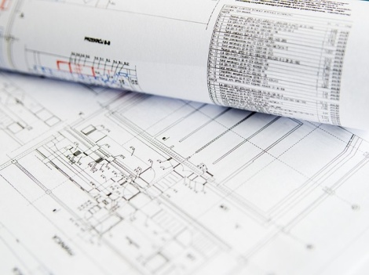
Kwestie związane z wyposażeniem technicznym budynku, oszczędnością energii i izolacyjnością cieplną, w odniesieniu do budynków projektowanych, budowanych i podlegających przebudowie lub przy zmianie sposobu użytkowania, reguluje rozporządzenie w sprawie warunków technicznych, jakim powinny odpowiadać budynki i ich usytuowanie [10].
W wyniku nowelizacji ww. rozporządzenia, od dnia 1 stycznia 2014 r. zmianie i uzupełnieniu uległy wymagania dotyczące wyposażenia technicznego budynku, parametrów wpływających na jego energooszczędność oraz jakość ochrony cieplnej.
Zgodnie ze znowelizowanymi przepisami budynek i jego instalacje ogrzewcze, wentylacyjne, klimatyzacyjne, ciepłej wody użytkowej, a w przypadku budynków użyteczności publicznej, zamieszkania zbiorowego, produkcyjnych, gospodarczych i magazynowych – również oświetlenia wbudowanego, powinny być zaprojektowane i wykonane w sposób zapewniający spełnienie wymagań minimalnych.
Przez wymagania minimalne dla budynku projektowanego rozumie się:
- zapewnienie wartości wskaźnika EP [kWh/(m²·rok)], określającego roczne obliczeniowe zapotrzebowanie na nieodnawialną energię pierwotną do ogrzewania, wentylacji, chłodzenia oraz przygotowania ciepłej wody użytkowej, a w przypadku budynków użyteczności publicznej, zamieszkania zbiorowego, produkcyjnych, gospodarczych i magazynowych – również do oświetlenia wbudowanego, obliczonej według przepisów dotyczących metodologii obliczania charakterystyki energetycznej budynków, mniejszej od wartości granicznej określonej w rozporządzeniu w sprawie warunków technicznych, jakim powinny odpowiadać budynki i ich usytuowanie;
- spełnienie wymagań dotyczących izolacyjności cieplnej przegród (np. ścian zewnętrznych, ścian wewnętrznych, okien, drzwi, dachów) oraz wyposażenia technicznego budynku, określonych w załączniku nr 2 do rozporządzenia w sprawie warunków technicznych, jakim powinny odpowiadać budynki i ich usytuowanie.
Dla budynku podlegającego przebudowie, wymagania minimalne uznaje się za spełnione, jeżeli przegrody oraz wyposażenie techniczne budynku podlegające przebudowie odpowiadają przynajmniej wymaganiom izolacyjności cieplnej, określonym w załączniku nr 2 do ww. rozporządzenia.
Warto zwrócić uwagę, że poziom wymagań w zakresie oszczędności energii i izolacyjności cieplnej był stopniowo podnoszony. Takie etapowe zmiany pozwalają m.in. na płynne dostosowanie się wszystkich uczestników rynku budowlanego (np. inwestorów, projektantów, producentów wyrobów budowlanych)
do obowiązujących wymogów prawnych.
Również rozporządzenie w sprawie szczegółowego zakresu i formy projektu budowlanego [11]
zawiera wymagania odnoszące się do charakterystyki energetycznej oraz możliwości stosowania efektywnych alternatywnych systemów zaopatrzenia w energię i ciepło.
Zgodnie z 20 ust. 1 pkt 10 rozporządzenia [11], opis techniczny projektu architektoniczno-budowlanego budynku powinien zawierać analizę technicznych, środowiskowych i ekonomicznych możliwości realizacji wysoce wydajnych systemów alternatywnych zaopatrzenia w energię i ciepło, w tym zdecentralizowanych systemów dostawy energii opartych na energii ze źródeł odnawialnych, kogenerację, ogrzewanie lub chłodzenie lokalne lub blokowe, w szczególności gdy opiera się całkowicie lub częściowo na energii z odnawialnych źródeł energii, oraz pompy ciepła. Zastosowanie tych systemów powinno być rozważane na etapie sporządzania projektu architektoniczno-budowlanego, który jest zatwierdzany w decyzji o pozwoleniu na budowę lub decyzji o zatwierdzeniu projektu architektoniczno-budowlanego, lub jest składany do właściwego urzędu podczas zgłaszania budowy. Ponadto w rozporządzeniu [11] określono, co taka analiza powinna zawierać.
Ponadto zgodnie z § 20 ust. 1 pkt 11 rozporządzenia [11], opis techniczny projektu architektoniczno-budowlanego budynku powinien zawierać analizę technicznych i ekonomicznych możliwości wykorzystania urządzeń, które automatycznie regulują temperaturę oddzielnie w poszczególnych pomieszczeniach lub
w wyznaczonej strefie ogrzewanej.
Powyższe regulacje mają na celu upowszechnienie stosowania rozwiązań alternatywnych oraz systemów automatyki budynków tam, gdzie ma to ekonomiczne, techniczne i środowiskowe uzasadnienie.
- Przepisy rozporządzenia w sprawie metodologii wyznaczania charakterystyki energetycznej budynku oraz wzorów świadectw charakterystyki energetycznej
W dniu 18 kwietnia 2015 r. weszły w życie przepisy rozporządzenia w sprawie metodologii wyznaczania charakterystyki energetycznej budynku lub części budynku oraz świadectw charakterystyki energetycznej [12], wydane na podstawie art. 15 ustawy o charakterystyce energetycznej budynków [4].
W rozporządzeniu uregulowano sposób wyznaczania charakterystyki energetycznej, również metodą opartą o faktycznie zużytą ilość energii, obliczenia dotyczące wielkości emisji dwutlenku węgla (CO₂) oraz udziału odnawialnych źródeł energii w rocznym zapotrzebowaniu na energię końcową, a także wzór świadectwa charakterystyki energetycznej. Ponadto wskazano, że w karcie świadectwa charakterystyki energetycznej należy podać zalecenia w zakresie opłacalnych ekonomicznie i technicznie wykonalnych środkach poprawy charakterystyki energetycznej. Osoba sporządzająca świadectwo, poprzez sformułowanie tych zaleceń ma obowiązek podzielenia się swoją fachową wiedzą, która może w istotny sposób wpłynąć na zmianę świadomości zarówno właściciela, jak i użytkownika budynku w zakresie możliwych ulepszeń i związanych
z nimi oszczędności.
- Ustawa o wspieraniu termomodernizacji i remontów oraz o centralnej ewidencji emisyjności budynków
Kolejnym aktem prawnym ściśle związanym z poprawą charakterystyki energetycznej budynków jest ustawa o wspieraniu termomodernizacji i remontów oraz o centralnej ewidencji emisyjności budynków [13], na mocy której utworzono Fundusz Termomodernizacji i Remontów.
Celem Funduszu Termomodernizacji i Remontów jest poprawa stanu technicznego istniejących budynków mieszkalnych, zamieszkania zbiorowego oraz budynków stanowiących własność jednostek samorządu terytorialnego służących do wykonywania przez nie zadań publicznych. Program przyczynia się do zmniejszenia rocznego zapotrzebowania na energię, zmniejszenia rocznych strat energii, zmniejszenia rocznych kosztów pozyskania ciepła oraz zamiany źródła energii nieodnawialnej na źródła odnawialne lub zastosowania wysokosprawnej kogeneracji.
Jako beneficjentów tego programu należy wskazać właścicieli zasobów mieszkaniowych (gminy, spółdzielnie mieszkaniowe, właściciele mieszkań zakładowych i prywatni właściciele), właścicieli budynków zamieszkania zbiorowego oraz jednostki samorządu terytorialnego.
Program obejmuje dwa główne moduły: wsparcie przedsięwzięć termomodernizacyjnych i wsparcie przedsięwzięć remontowych. Wprowadza on także dodatkowe wsparcie dla właścicieli budynków mieszkalnych, objętych w przeszłości czynszem regulowanym. Wsparcie jest udzielane w postaci tzw. premii, czyli spłaty części zobowiązań zaciągniętych na realizację przedsięwzięcia. Spłata jest dokonywana ze środków Funduszu Termomodernizacji i Remontów, obsługiwanego przez Bank Gospodarstwa Krajowego i zasilanego
ze środków budżetu państwa.
W oparciu o przepisy ustawy [13] funkcjonuje Centralna Ewidencja Emisyjności Budynków. Jest
to narzędzie informatyczne służące do inwentaryzacji źródeł ciepła i źródeł spalania paliw w budynkach.
W systemie tym są zbierane kluczowe informacje na temat źródeł emisji w sektorze komunalno-bytowym.
System ma również umożliwić zbieranie danych dotyczących stanu energetycznego budynków oraz informacji o istniejących formach wsparcia działań związanych z termomodernizacją, w tym wymianą urządzeń grzewczych w budynkach.
Kryterium wpisu budynku do systemu jest moc źródła spalania paliw, niezależnie od formy prawnej użytkowania budynku. Centralną Ewidencją Emisyjności Budynków są objęte nie tylko budynki mieszkalne, ale także budynki użyteczności publicznej, w tym małe lokalne ciepłownie czy małe zakłady produkcyjne, pod warunkiem, że nominalna moc cieplna wykorzystywanego źródła spalania paliw nie przekracza 1 MW.
Na podstawie ustawy [13] zostały wydane następujące akty wykonawcze:
- rozporządzenie w sprawie szczegółowego sposobu weryfikacji audytu energetycznego
i części audytu remontowego oraz szczegółowych warunków, jakie powinny spełniać podmioty, którym Bank Gospodarstwa Krajowego może zlecać wykonanie weryfikacji audytów [14],
rozporządzenie w sprawie szczegółowego zakresu i formy audytu energetycznego oraz części audytu remontowego, wzorów kart audytów, a także algorytmu oceny opłacalności przedsięwzięcia termomodernizacyjnego [15].
W powyższych rozporządzeniach unormowano sposób sporządzania audytów oraz ich wzory na potrzeby związane z ubieganiem się o premie oraz sposób weryfikacji tych dokumentów.
- Krajowe plany oraz strategie wspierające poprawę efektywności energetycznej budynków
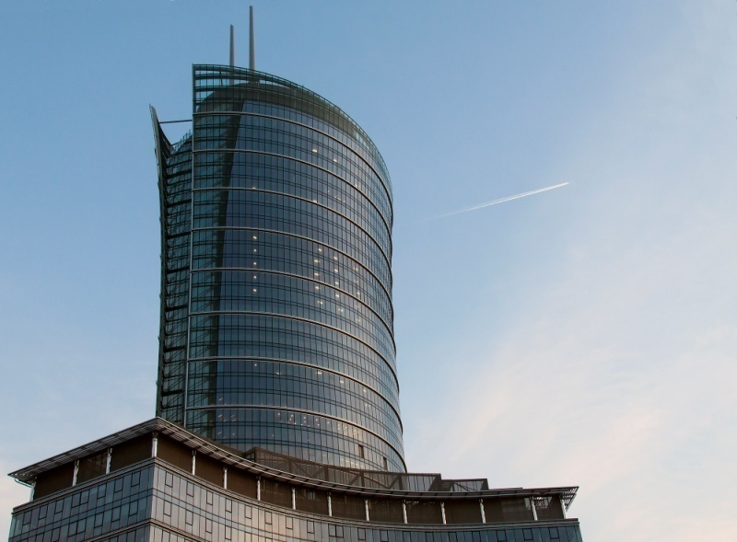
Jednym z elementów strategii państwa jest promocja oraz tworzenie odpowiednich regulacji i polityk ukierunkowanych na poprawę efektywności energetycznej budynków oraz ochronę środowiska, pozostających w zgodzie z dalszą integracją rynku europejskiego, zwiększoną konkurencją i osiągnięciem celów dotyczących klimatu i energii na poziomie unijnym.
Kierując się powyższymi dążeniami oraz realizując upoważnienie ustawowe zawarte w art. 39 ustawy o charakterystyce energetycznej budynków, opracowano Krajowy plan mający na celu zwiększenie liczby budynków o niskim zużyciu energii [16], który w dniu 22 czerwca 2015 r. w drodze uchwały został przyjęty przez Radę Ministrów.
Krajowy plan zawiera w szczególności: definicję budynków o niskim zużyciu energii oraz ich szczegółowe cechy, działania administracji rządowej podejmowane
w celu promowania budynków o niskim zużyciu energii, w tym w zakresie projektowania, budowy i przebudowy budynków w sposób zapewniający energooszczędność, oraz zwiększenia udziału energii ze źródeł odnawialnych w nowych oraz istniejących budynkach. Uwzględniony został także harmonogram osiągania tych celów, co odpowiada art. 9 ust. 3 dyrektywy [1].
Krajowy plan zawiera wiele bardzo ważnych informacji i wskazówek zarówno dla inwestorów, jak również projektantów oraz wykonawców. W Krajowym planie omówiono cel główny oraz cele pośrednie związane z poprawą efektywności energetycznej budynków, wraz z harmonogramem ich osiągnięcia. Przedstawiono charakterystykę działań, głównie administracji rządowej, podejmowanych w celu promowania budynków
o niskim zużyciu energii, w tym w zakresie projektowania, budowy i przebudowy budynków w sposób zapewniający ich energooszczędność oraz zwiększenia udziału energii ze źródeł odnawialnych w nowych oraz istniejących budynkach. Ponadto w dokumencie tym omówiono zmiany przepisów wpływających na efektywność energetyczną budynków, wskazano też szereg mechanizmów finansowych kierowanych do różnych grup beneficjentów, np. wspólnot mieszkaniowych, osób fizycznych, jednostek samorządu terytorialnego, przedsiębiorstw i innych.
Krajowy plan podnosi również kwestie promowania wykorzystania odnawialnych źródeł energii w budynkach, potrzeby poprawy stanu technicznego zabudowy istniejącej oraz wskazuje aspekty kompleksowego podejścia do efektywności energetycznej, mając na uwadze spełnienie celu głównego jakim jest dążenie do osiągnięcia postanowień zawartych w art. 9 ust. 1 dyrektywy [1].

Treść głównych postanowień Krajowego planu stanowi aby:
- do dnia 31 grudnia 2020 r. wszystkie nowe budynki były budynkami o niemal zerowym zużyciu energii oraz
- po dniu 31 grudnia 2018 r. nowe budynki zajmowane przez władze publiczne oraz będące ich własnością były budynkami o niemal zerowym zużyciu energii.
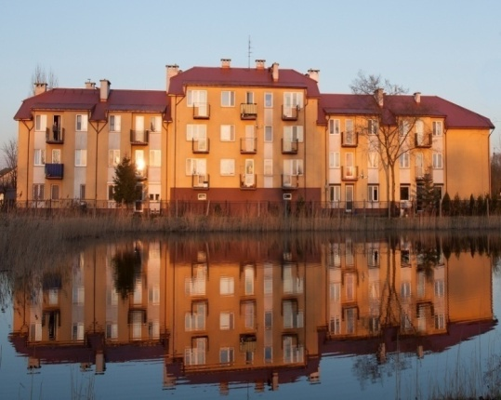
Innym istotnym dokumentem rządowym odnoszącym się
do poprawy efektywności energetycznej budynków jest Długoterminowa strategia renowacji budynków [17].
Obowiązek przygotowania dokumentu wynika z art. 2a dyrektywy [1]. Długoterminowa strategia renowacji budynków stanowi element zintegrowanego krajowego planu w dziedzinie energii i klimatu.
W strategii przedstawiono kompleksową diagnozę wyzwania, jakim jest poprawa efektywności energetycznej sektora budowlanego oraz zaprezentowano ścieżkę osiągnięcia wielkoskalowej
i głębokiej termomodernizacji zasobów budowlanych w Polsce w podziale na lata 2030, 2040 i 2050.
W dokumencie zawarte są rekomendacje dotyczące dalszego kształtowania polityki publicznej w obszarze wsparcia termomodernizacji budynków, a także trzy scenariusze (w tym scenariusz rekomendowany) termomodernizacji zasobów budowlanych do 2050 r.
Według scenariusza rekomendowanego do 2050 roku, 65% budynków osiągnie wskaźnik EP nie większy niż 50 kWh/(m²·rok), a 22% – od 50 do 90 kWh/(m²·rok). Pozostałe 13% budynków, których z przyczyn technicznych bądź ekonomicznych nie da się tak głęboko zmodernizować, osiągną wskaźnik EP w przedziale 90-150 kWh/(m²·rok). W scenariuszu średnie tempo termomodernizacji wynosi 3,8%, przy czym termomodernizacja do poziomu EP nie większego niż 50 kWh/(m²·rok) staje się dominującym rozwiązaniem dopiero po roku 2035, co zapewnia wystarczający czas do zbudowania odpowiednich kompetencji i potencjału wśród dostawców niezbędnych rozwiązań technologicznych.
Ogółem opłacalna pod względem ekonomicznym termomodernizacja potencjalnie pozwala na uzyskanie
w budynkach mieszkalnych oszczędności energii końcowej sięgającej 147 TWh (co wynosi ok. 75% obecnego poziomu ich zapotrzebowania na energię końcową), uzyskania redukcji emisji CO₂ o ponad 37 mln ton rocznie (co stanowi ok. 10% całkowitej rocznej emisji gazów cieplarnianych w Polsce) oraz uzyskania redukcji emisji pyłów o ok. 89 tys. ton rocznie (co stanowi około jedną czwartą całkowitej emisji pyłów
w Polsce).
Charakter dokumentu jest taki, że nie wprowadza on bezpośrednich zmian, a wyznacza propozycje dalszych kierunków i działań mających na celu poprawę efektywności energetycznej sektora budowlanego, redukcję emisji CO₂ oraz poprawę jakości powietrza. Działania te w konsekwencji doprowadzą nie tylko do poprawy tkanki budowlanej w Polsce oraz wypełnienia wymogów wynikających z prawa UE, ale również polepszą komfort życia i zdrowie obywateli, szczególnie osób dotkniętych zjawiskiem ubóstwa energetycznego,
i będą stanowić wsparcie dla gospodarki kraju poprzez zwiększenie liczby miejsc pracy, efektywniejsze dystrybuowanie środków finansowych na termomodernizację budynków, a tym samym stworzenia sprzyjających warunków dla inwestorów i firm budowlanych oraz właścicieli budynków jedno- i wielorodzinnych.
Długoterminowa strategia renowacji budynków określa działania, które są niezbędne do zapewnienia
w perspektywie 2050 r. wysokiej efektywności energetycznej i niskoemisyjności budynków prywatnych
i publicznych w Polsce. Przedstawiony w strategii rekomendowany scenariusz renowacji oraz wytyczne
w zakresie wsparcia renowacji budynków w Polsce będą służyć efektywnemu kosztowo przekształceniu krajowego zasobu budowlanego w budynki o niemal zerowym zużyciu energii.
Renowacja zasobów budowlanych jest jednym z największych wyzwań infrastrukturalnych Polski
do 2050 r. Podobnie jak w pozostałych państwach członkowskich UE, polskie budynki w długim okresie powinny zostać zmodernizowane w sposób spójny z transformacją w kierunku gospodarki neutralnej klimatycznie. Jednocześnie krajowa polityka publiczna musi odpowiedzieć na pilną potrzebę wymiany najbardziej emisyjnych źródeł ciepła, w celu poprawy jakości powietrza, zapewniając przy tym efektywność ekonomiczną renowacji oraz sprawiedliwe rozłożenie kosztów inwestycji w modernizację budynków. Kluczowym aspektem renowacji budynków rozważanym w niniejszej strategii jest obniżenie zużycia energii i emisji CO₂, jednak musi temu towarzyszyć staranie o poprawę standardu budynków, a zwłaszcza zdrowia i bezpieczeństwa osób mieszkających i pracujących w budynkach. W dokumencie zawarte są także wytyczne dotyczące dalszego kształtowania polityki publicznej w obszarze wsparcia renowacji budynków służące realizacji rekomendowanego scenariusza oraz zestaw wskaźników służących monitorowaniu wdrażania Długoterminowej strategii renowacji budynków.
Innym dokumentem, który uwzględnia zagadnienia efektywności energetycznej budynków jest przyjęta
w drodze uchwały przez Radę Ministrów w dniu 20 października 2015 r. „Krajowa Polityka Miejska” [18]. Strategicznym celem, określonym w tym dokumencie jest wzmocnienie zdolności miast i obszarów zurbanizowanych do zrównoważonego rozwoju i tworzenia miejsc pracy oraz poprawa jakości życia mieszkańców, a jako jedno z istotnych narzędzi realizacji tego celu wskazano poprawę efektywności wykorzystania
energii w budynkach.
Należy również przywołać ustawę o rewitalizacji [19], która wprowadza nowe rozwiązania pozwalające m.in. pełnić samorządom lokalnym bardziej aktywną rolę w przeprowadzaniu remontów i termomodernizacji w budynkach. Zgodnie z art. 9 ustawy [19], stwierdzona na pewnym obszarze degradacja stanu technicznego obiektów budowlanych oraz brak funkcjonujących rozwiązań technicznych pozwalających na efektywne korzystanie z tych obiektów w szczególności w zakresie energooszczędności, ochrony środowiska
i zapewniania dostępności osobom ze szczególnymi potrzebami, stanowi jedną z przesłanek do wyznaczenia tego obszaru jako obszaru zdegradowanego i objęcia go gminnym programem rewitalizacji.
Działania zmierzające do poprawy efektywności energetycznej w budynkach wpływają również pozytywnie na realizację Planów Gospodarki Niskoemisyjnej. Plan Gospodarki Niskoemisyjnej to strategiczny dokument na poziomie gminy (lub jej związków), którego kluczowymi elementami jest wyznaczenie celów strategicznych i szczegółowych w zakresie podniesienia efektywności energetycznej, podniesienie udziału odnawialnych źródeł energii oraz obniżenie emisji gazów cieplarnianych zgodnie z określoną wizją gminy. Plan ma również za zadanie określić, jak gmina zrealizuje wyznaczone cele.

- Cel sporządzania świadectw charakterystyki energetycznej oraz przeprowadzania kontroli systemu ogrzewania lub systemu klimatyzacji w budynkach
- Czemu służą i jak są sporządzane świadectwa charakterystyki energetycznej budynków?
Głównym celem wprowadzenia obowiązku sporządzania i przekazywania świadectw jest promowanie budownictwa efektywnego energetycznie i zwiększanie świadomości społecznej w zakresie możliwości uzyskania oszczędności energii w budynkach.
Świadectwo charakterystyki energetycznej zawiera podstawowe dane w zakresie charakterystyki energetycznej budynku lub części budynku (lokal mieszkalny lub lokal użytkowy). W dokumencie tym podawane są informacje dotyczące zastosowanych rozwiązań materiałowych, technicznych oraz takie wartości jak:
- obliczeniowa roczna ilość zużywanego paliwa (określa przybliżoną ilość zużywanej energii rocznie – im niższa wartość, tym niższe zużycie nośnika energii);
- wskaźnik rocznego zapotrzebowania na energię użytkową (określa ilość energii przenoszonej z budynku do jego otoczenia przez przenikanie przez przegrody lub z powietrzem wentylacyjnym, pomniejszoną o zyski ciepła, oraz ze ściekami - niskie wartości sygnalizują bardzo dobrą charakterystykę energetyczną przegród, niewielkie straty ciepła przez wentylację oraz optymalne zarządzanie zyskami słonecznymi);
- wskaźnik rocznego zapotrzebowania na energię końcową (określa roczną ilość energii dostarczaną do budynku na potrzeby: ogrzewania, chłodzenia, przygotowania ciepłej wody użytkowej oraz oświetlenia wbudowanego - niskie wartości sygnalizują zastosowanie wysokosprawnych systemów technicznych w budynku i jego wysoką efektywność energetyczną);
- wskaźnik rocznego zapotrzebowania na nieodnawialną energię pierwotną, EP (uwzględnia obok energii końcowej dodatkowe nakłady nieodnawialnej energii pierwotnej na dostarczenie do budynku każdego wykorzystanego nośnika energii lub energii – uzyskane niskie wartości wskazują na niskie zużycie nośników energii i tym samym racjonalne korzystanie z nieodnawialnych zasobów naturalnych
i środowiska naturalnego);
- udział odnawialnych źródeł energii w rocznym zapotrzebowaniu na energię końcową (wskazuje jak duży udział mają OZE przy wytwarzaniu energii w budynku – im wyższa wartość, tym budynek można uznać za bardziej przyjazny środowisku);
- wielkość emisji CO₂ odniesiona do powierzchni budynku (w zależności od rodzaju wykorzystywanego paliwa wskazuje wielkość emisji CO₂ – im niższa wartość, tym budynek emituje mniej CO₂ i można
go uznać za bardziej przyjazny środowisku).
W świadectwie powinny być również zawarte zalecenia
w zakresie poprawy charakterystyki energetycznej budynku lub jego części, sformułowane przez osobę, która je sporządza. Celem przedmiotowych zaleceń jest ocena zasadności i możliwości zastosowania określonych środków, w tym przeprowadzenie odpowiednich robót budowlanych, mogących poprawić charakterystykę energetyczną budynku lub jego części.
Jak już wyżej wskazano, świadectwo zawiera dane dotyczące udziału odnawialnych źródeł energii w rocznym zapotrzebowaniu na energię końcową, co stanowi cenne źródło informacji, jak również pewną formę monitoringu udziału wykorzystania OZE w poszczególnych kategoriach budynków. Warto podkreślić, że skuteczne zebranie tych danych umożliwi potencjalną modyfikację istniejących przepisów prawa w zakresie sformułowania zalecanej wartości udziału wykorzystania OZE w budynku.
Dzięki danym przedstawionym w świadectwie otrzymuje się pełną informację na temat stanu budynku lub części budynku pod kątem jego energooszczędności oraz można określić koszt jego utrzymania. Istotne jest to w przypadku poszukiwania np. mieszkania do kupna lub najmu. Wówczas potencjalny kupujący albo najemca może porównać koszty utrzymania np. dwóch mieszkań o takim samym metrażu i rozkładzie, jednak inaczej położonych w bryle budynku.
Dlatego też, w świetle przepisów ustawy o charakterystyce energetycznej budynków, sporządzanie oraz przekazanie świadectw charakterystyki energetycznej budynku lub części budynku jest wymagane w każdym z przypadków, w którym następuje sprzedaż lub najem budynku albo części budynku, np. lokalu mieszkalnego lub użytkowego.
Należy mieć na uwadze, że w myśl art. 11 ust. 3 i 4 ustawy o charakterystyce energetycznej budynków [4], zobowiązani (tj. zbywca albo wynajmujący) przekazują świadectwa charakterystyki energetycznej nabywcy albo najemcy, a w razie niewywiązania się z tego obowiązku, nabywcy lub najemcy przysługuje prawo do wykonania świadectwa na koszt zbywcy albo wynajmującego. Podkreślić należy, że nabywca albo najemca nie mogą zrzec się prawa do otrzymania świadectwa.
Jednocześnie art. 3 ust. 2 ww. ustawy, wprowadza obowiązek sporządzenia świadectwa dla budynków, których powierzchnia użytkowa zajmowana przez organy wymiaru sprawiedliwości, prokuraturę oraz organy administracji publicznej przekracza 250 m² i w których dokonywana jest obsługa interesantów. Niniejszy obowiązek, wraz z koniecznością zamieszczenia kopii takiego świadectwa w widocznym miejscu, o którym mowa w art. 3 ust. 3 ustawy o charakterystyce energetycznej budynków [4], ma na celu zapewnienie wzorcowej roli władz publicznych w zakresie zapewnienia stosowania i promowania rozwiązań energooszczędnych w budynkach zajmowanych przez te organy.
Wzory świadectw charakterystyki energetycznej zostały określone w rozporządzeniu w sprawie metodologii wyznaczania charakterystyki energetycznej budynku lub części budynku oraz świadectw charakterystyki energetycznej [12].
Świadectwa charakterystyki energetycznej powinny być sporządzane przez osoby do tego uprawnione. Wymagania dla osób sporządzających świadectwa określono w art. 17 ww. ustawy. Minister właściwy
do spraw budownictwa, planowania i zagospodarowania przestrzennego oraz mieszkalnictwa, prowadzi wykaz osób uprawnionych do sporządzania świadectw charakterystyki energetycznej w centralnym rejestrze charakterystyki energetycznej budynków i publikuje go na stronie internetowej:
https://rejestrcheb.mrit.gov.pl/.
Wykaz ten jest na bieżąco aktualizowany.
Należy zaznaczyć, że osoby uprawnione sporządzają świadectwa charakterystyki energetycznej z wykorzystaniem ww. rejestru. Oznacza to, że osoba, która zleciła sporządzenie świadectwa, powinna otrzymać dokument wygenerowany z centralnego rejestru (wraz z nadanym przez ten rejestr numerem) i podpisany przez osobę uprawnioną.
Zatwierdzone i wydrukowane świadectwo charakterystyki energetycznej jest zapisywane w wykazie świadectw charakterystyki energetycznej. Warto wiedzieć, że otrzymane świadectwo może być zweryfikowane pod kątem prawidłowości i rzetelności jego sporządzenia. Weryfikacja taka może zostać przeprowadzona
z urzędu (rocznie losowo wybrane świadectwa charakterystyki energetycznej są weryfikowane przez ministra właściwego do spraw budownictwa, planowania i zagospodarowania przestrzennego oraz mieszkalnictwa) albo na wniosek właściciela lub zarządcy budynku lub części budynku, osoby, której przysługuje spółdzielcze własnościowe prawo do lokalu, osoby, której przysługuje spółdzielcze lokatorskie prawo do lokalu mieszkalnego, podmiotu, który zlecił sporządzenie świadectwa charakterystyki energetycznej, lub podmiotu, który je otrzymał w związku ze zbyciem lub najmem budynku lub części budynku. W celu przeprowadzenia takiej weryfikacji niezbędne jest przesłanie wniosku ministrowi właściwemu do spraw budownictwa, planowania i zagospodarowania przestrzennego oraz mieszkalnictwa.

- Czemu służą i jak są przeprowadzane kontrole systemu ogrzewania lub systemu klimatyzacji?
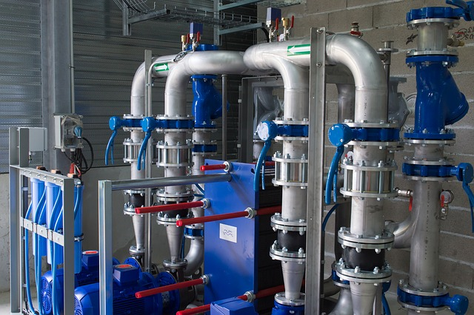
Przeprowadzanie regularnych kontroli systemu ogrzewania oraz systemu klimatyzacji ma na celu poprawę stanu technicznego i bezpieczeństwa użytkowania tych instalacji, ograniczenie zużycia energii oraz redukcję emisji gazów cieplarnianych. Okresowy przegląd instalacji ogrzewania obejmuje sprawdzenie stanu technicznego instalacji wraz z uwzględnieniem jej efektywności energetycznej oraz ocenę dobrania systemu do potrzeb użytkowych budynku. Kontrola systemu klimatyzacji obejmuje sprawdzenie efektywności energetycznej oraz ocenę dobrania systemu do potrzeb użytkowych budynku.
Opinia eksperta dokonującego kontroli pozwala podjąć działania (niekiedy bezinwestycyjne), które dają przy tym samym komforcie cieplnym niższe roczne koszty eksploatacyjne,
a także zapewniają dłuższą żywotność oraz mniejszą awaryjność urządzeń i instalacji.
Obowiązek przeprowadzania kontroli ww. systemów został zdefiniowany w ustawie o charakterystyce energetycznej budynków [4]. Zgodnie z art. 23 ust. 1, właściciel lub zarządca budynku jest obowiązany poddać budynki w czasie ich użytkowania kontroli:
- okresowej, polegającej na sprawdzeniu stanu technicznego systemu ogrzewania, z uwzględnieniem efektywności energetycznej kotłów oraz dostosowania ich mocy do potrzeb użytkowych:
- co najmniej raz na 5 lat - dla kotłów o nominalnej mocy cieplnej od 20 kW do 100 kW,
- co najmniej raz na 2 lata - dla kotłów opalanych paliwem ciekłym lub stałym o nominalnej mocy cieplnej ponad 100 kW,
- co najmniej raz na 4 lata - dla kotłów opalanych gazem o nominalnej mocy cieplnej ponad 100 kW;
- okresowej, co najmniej raz na 5 lat, polegającej na ocenie efektywności energetycznej zastosowanych urządzeń chłodniczych o mocy chłodniczej nominalnej większej niż 12 kW.
Nie dokonuje się kontroli systemu ogrzewania lub systemu klimatyzacji, w których od ostatniej takiej kontroli nie dokonano zmian mających wpływ na ich efektywność energetyczną.
Z przeprowadzonej kontroli sporządza się protokół, którego wzór został określony w rozporządzeniu w sprawie wzorów protokołów z kontroli systemu ogrzewania lub systemu klimatyzacji [20].
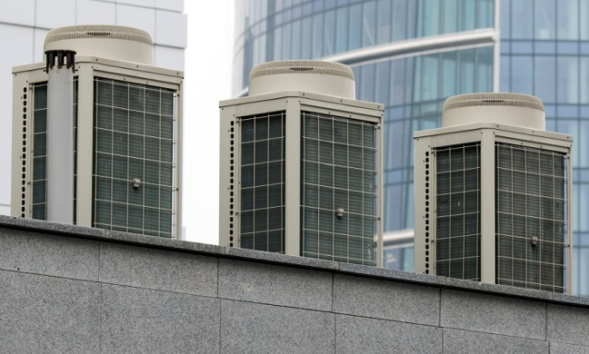
Wzory protokołów z kontroli sformułowano w oparciu
o wymagania Polskich Norm:
- PN-EN 15378:2009 Systemy ogrzewcze w budynkach - Inspekcje kotłów i systemów ogrzewczych [21],
- PN-EN 15240:2009 Wentylacja budynków - Charakterystyka energetyczna budynków - Wytyczne inspekcji systemów klimatyzacji [22].
Kontrole powinny być przeprowadzane przez osoby
do tego uprawnione. Wymagania dla osób dokonujących kontroli określono w art. 24 ustawy o charakterystyce energetycznej budynków [4]. Minister właściwy do spraw budownictwa, planowania i zagospodarowania przestrzennego oraz mieszkalnictwa prowadzi wykaz osób uprawnionych do kontroli systemu ogrzewania lub systemu klimatyzacji w centralnym rejestrze charakterystyki energetycznej budynków. Wykaz ten jest na bieżąco aktualizowany.
Osoby uprawnione sporządzają protokoły z kontroli z wykorzystaniem ww. rejestru. Oznacza
to, że osoba, która zleciła dokonanie kontroli, powinna otrzymać dokument wygenerowany z centralnego rejestru (wraz z nadanym przez ten rejestr numerem) i podpisany przez osobę uprawnioną. Zatwierdzony i wydrukowany protokół z kontroli jest zapisywany w wykazie protokołów z kontroli systemu ogrzewania lub systemu klimatyzacji.
Warto wiedzieć, że protokół z kontroli, podobnie jak opisane w rozdziale 3.1. świadectwo charakterystyki energetycznej budynków, może być zweryfikowany pod kątem prawidłowości i rzetelności jego sporządzenia. Weryfikacja taka może zostać przeprowadzona z urzędu albo na wniosek właściciela lub zarządcy budynku. W celu przeprowadzenia takiej weryfikacji niezbędne jest przesłanie wniosku ministrowi właściwemu do spraw budownictwa, planowania i zagospodarowania przestrzennego oraz mieszkalnictwa.
- Sposoby poprawy charakterystyki energetycznej budynków w podziale na ich rodzaj (mieszkalne jednorodzinne i wielorodzinne, użyteczności publicznej i inne)
- Ogólne informacje o efektywności energetycznej budynków
Według szacunków Komisji Europejskiej [1], [8] sektor budynków odpowiada za około 40% całkowitego zużycia energii, zatem kwestie efektywności energetycznej budynków należy traktować priorytetowo, ponieważ właśnie w tym sektorze uzyskane efekty w zakresie oszczędności energii mogą być największe.
Charakterystyka energetyczna budynku zależy od szeregu czynników. Jest ściśle związana z konstrukcją budynku i zastosowanymi rozwiązaniami technicznymi, położeniem i otoczeniem budynku oraz jego przeznaczeniem i sposobem użytkowania. Działania zmierzające do ograniczenia zużycia energii powinny być ukierunkowane na aspekty związane z:
- geometrią budynku, sytuowaniem budynku na działce, układem pomieszczeń i rozwiązaniami funkcjonalnymi,
- sposobem użytkowania,
- sposobem zasilania budynku w energię,
- zastosowanymi systemami ogrzewania, chłodzenia, przygotowania ciepłej wody użytkowej, wbudowanej instalacji oświetlenia, izolacyjnością cieplną przegród.
Jednym z narzędzi możliwych do wykorzystania w celu określenia opłacalnych pod względem kosztów sposobów poprawy charakterystyki energetycznej dla konkretnego istniejącego budynku jest audyt energetyczny wykonany na podstawie rozporządzenia Ministra Infrastruktury z dnia 17 marca 2009 r. w sprawie szczegółowego zakresu i form audytu energetycznego oraz części audytu remontowego, wzorów kart audytów, a także algorytmu oceny opłacalności przedsięwzięcia termomodernizacyjnego [15]. Wówczas na podstawie przeprowadzonych obliczeń, mogą być wybrane te działania, które pozwolą uzyskać największe oszczędności energii przy możliwie najkrótszym czasie zwrotu poniesionych nakładów.
Przy planowaniu termomodernizacji warto skupić się na:
- poprawie izolacyjności cieplnej przegród zewnętrznych budynku;
- zwiększeniu sprawności działania instalacji: ogrzewania, ciepłej wody użytkowej, wentylacji, chłodzenia i oświetlenia;
- wymianie lub modernizacji źródła ciepła.
Określenie najlepszych dostępnych technik (ang. BAT, best available techniques) opłacalnych sposobów renowacji właściwych dla typu budynków przeprowadzono w oparciu o następujące źródła:
- „Opracowanie optymalnych energetycznie typowych rozwiązań strukturalno-materiałowych
i instalacyjnych budynków”, tom drugi, część A, Rekomendacje w zakresie projektowania i optymalizacji energetycznej struktury budynku i rozwiązań konstrukcyjno-materiałowych" [23];
- „Opracowanie optymalnych energetycznie typowych rozwiązań strukturalno-materiałowych i instalacyjnych budynków”, tom trzeci, część A, Rekomendacje w zakresie projektowania i optymalizacji energetycznej rozwiązań instalacyjnych budynków" [24].
- „Opracowanie optymalnych energetycznie typowych rozwiązań strukturalno-materiałowych i instalacyjnych budynków”, tom trzeci, część B, Katalog zoptymalizowanych energetycznie rozwiązań instalacyjnych budynków [25];
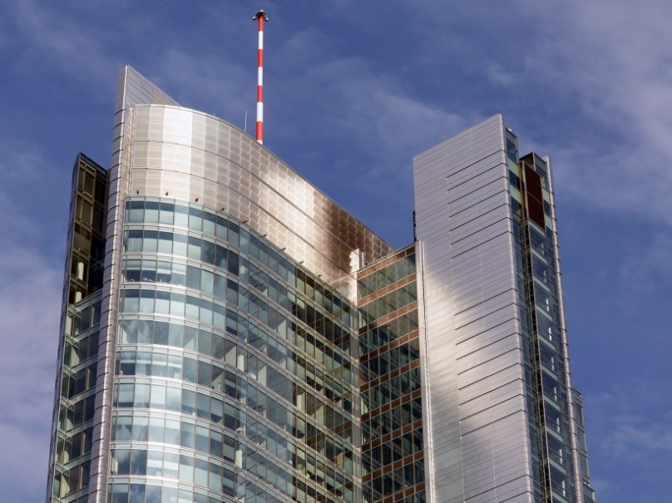
    - Budynki nowe
W 2021 r. wydano 161.968 pozwoleń na budowę budynków [26]. Budynki te,
w myśl przepisów techniczno-budowlanych, powinny charakteryzować się niższym zapotrzebowaniem na energię niż budynki wznoszone przed 2021 r.
Kształtowanie parametrów, które mają wpływ na poziom wartości wskaźnika nieodnawialnej energii pierwotnej (EP) lub wskaźnika energii końcowej (EK) dla potrzeb ogrzewania i wentylacji oraz przygotowania ciepłej wody użytkowej, i oświetlenia w nowych budynkach jest zazwyczaj łatwiejsze, niż ma to miejsce w przypadku budynków użytkowanych, a prowadzone działania
są bardziej kompleksowe, efektywne energetycznie oraz uzasadnione ekonomicznie.
Ponadto należy mieć na uwadze, że nowe budynki zazwyczaj nie są poddawane pracom modernizacyjnym przez okres około 30 lat, zatem przyjęte na etapie projektowania rozwiązania mają decydujący i długotrwały wpływ na ich charakterystykę energetyczną. Warto więc, w celu ograniczenia zużycia energii, którego efekty będą widoczne w długim okresie, zastosować rozwiązania możliwie najbardziej korzystne pod względem charakterystyki energetycznej. Realizacja powyższego celu powinna rozpoczynać się już na etapie planowania budowy (np. wybór terenu inwestycji) i być konsekwentnie realizowana na etapie projektowania i wznoszenia nowego budynku.
Rzeczywista charakterystyka energetyczna budynku może być gorsza od tej przewidzianej w projekcie, jeżeli realizacja inwestycji będzie odbiegać od przyjętych założeń projektowych, a użytkownicy poprzez swoje dotychczasowe przyzwyczajenia i działania będą generować dodatkowe zużycie energii. Dlatego też istotne jest budowanie świadomości wszystkich stron zaangażowanych w budowę oraz eksploatację budynków o wpływie prawidłowego wykonawstwa oraz odpowiednich zachowań na etapie użytkowania skutkujących obniżeniem zużycia energii, a co za tym idzie, zmniejszeniem kosztów związanych z eksploatacją budynku.
W odniesieniu do budynków nowych, dla których sporządzany jest projekt budowlany, zastosowanie mają omówione już w niniejszym poradniku przepisy rozporządzenia w sprawie szczegółowego zakresu i formy projektu budowlanego [11], które zobowiązuje projektanta do zawarcia w opisie technicznym projektowanego budynku m.in. charakterystyki energetycznej budynku (w projekcie technicznym) i analizy możliwości racjonalnego wykorzystania wysokoefektywnych systemów alternatywnych zaopatrzenia w energię i ciepło, o ile są dostępne techniczne, środowiskowe i ekonomiczne możliwości (w projekcie architektoniczno-budowlanym).

    - Budynki użytkowane
Szacuje się, że co roku modernizacji poddawanych jest średnio od 1,5% do 3% [27] istniejących budynków. Jeżeli podczas prac modernizacyjnych zostałaby wzięta pod uwagę poprawa charakterystyki energetycznej tych budynków, w ciągu kilku lat należałoby spodziewać się znacznej oszczędności energii.
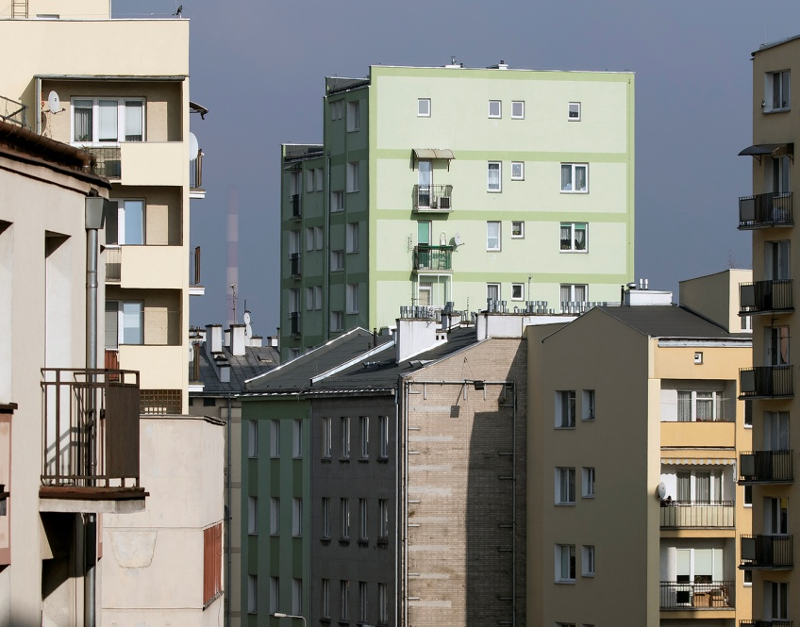
Dla budynków poddawanych przebudowie lub termomodernizacji oraz przy zmianie sposobu użytkowania, w przypadku robót budowlanych polegających na dociepleniu budynku, obejmujących ponad 25% powierzchni przegród zewnętrznych tego budynku, należy spełnić wymagania minimalne dotyczące energooszczędności i ochrony cieplnej przewidziane w przepisach techniczno-budowlanych dla przebudowy budynku.
Przed przystąpieniem do prac termomodernizacyjnych zaleca się wykonanie audytu energetycznego, który pozwoli na wybranie najbardziej korzystnych rozwiązań zarówno pod względem kosztów inwestycji, jak również czasu jej zwrotu. Warto również zweryfikować występowanie wyrobów zawierających azbest w budynku oraz fakt przekazania odpowiedniej „Informacji o wyrobach zawierających azbest”
do urzędu gminu lub urzędu marszałkowskiego, właściwego ze względu na lokalizację budynku.
Zakres prowadzonych prac może być bardzo szeroki. Inwestycje mogą ograniczać się jedynie do wybranego elementu budynku lub instalacji (np. docieplenie ścian lub wymiana nieefektywnego kotła) lub wiązać się
z całkowitą renowacją budynku. Przy przeprowadzaniu prac remontowych i modernizacyjnych wskazane jest usunięcie substancji szkodliwych, w tym wyrobów zawierających azbest. Często wyroby zawierające azbest znajdują się na dachach budynków lub też na ich elewacjach. Prowadzenie prac na tych przegrodach zewnętrznych powinno uwzględnić usuwanie wyrobów zawierających azbest lub ich zabezpieczenie w wyjątkowych sytuacjach, gdy takie usunięcie nie jest możliwe. Należy także wziąć pod uwagę możliwość występowania wyrobów zawierających azbest w innych miejscach budynków, z których też te wyroby należy usunąć, np. rury zsypowe.
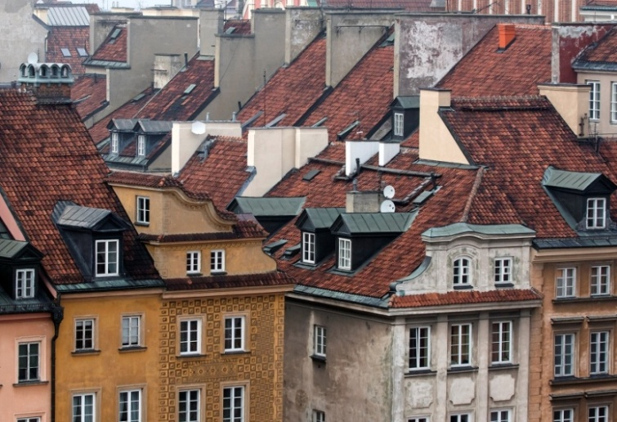
Istotne jest odpowiednie zaplanowanie etapów inwestycji tak, aby zainstalowanie efektywnego systemu grzewczego zostało poprzedzone ograniczeniem zapotrzebowania na ciepło np. poprzez poprawę izolacyjności cieplnej przegród zewnętrznych (np. ścian, okien, stropodachu). Nieuwzględnienie powyższego może skutkować niewłaściwie zwymiarowanym systemem grzewczym i związanymi z tym zbytecznymi kosztami inwestycyjnymi oraz wyższym zużyciem energii.
    - Budynki zabytkowe
Należy pamiętać, aby działania zmierzające
do poprawy efektywności energetycznej budynków istniejących, przy osiąganiu założonych celów technicznych i ekonomicznych, uwzględniały walory historyczne i architektoniczne budynków, ze szczególnym uwzględnieniem budynków zabytkowych i budynków objętych innymi formami ochrony. Należy mieć na uwadze, że w przypadku takich obiektów możliwości poprawy charakterystyki energetycznej mogą być ograniczone i utrudnione. Może się również pojawić sytuacja, gdy w toku uprzednich prac remontowych w budynku zabytkowym występują wyroby zawierające azbest. Ich usunięcie zdecydowanie przyczyni się do poprawy wpływu budynku na środowisko jak i na jego atrakcyjność wizualną.
Termomodernizacja budynków zabytkowych jest specyficzna ze względu na ograniczenia konserwatorskie. Pomimo wskazanych ograniczeń, w poszczególnych przypadkach możliwe jest zastosowanie szeregu rozwiązań służących poprawie efektywności energetycznej oraz obniżeniu emisyjności budynków, takich jak: wymiana źródła energii, ocieplenie stropu strychu, wymiana lub remont konstrukcji stolarki i wymiana szklenia na energooszczędne, wymiana oświetlenia, osuszenie ścian i nałożenie tynków termoizolacyjnych. Pozwala to na połączenie działań na rzecz ochrony walorów historycznych budynków zabytkowych
z poprawą charakterystyki energetycznej.
Przy termomodernizacji budynków zabytkowych często zalecaną i propagowaną przez konserwatorów zabytków, ze względu na minimalną ingerencję w strukturę zabytkową, jest metoda docieplania „od wewnątrz”. Metoda ta polega na umieszczeniu warstwy izolacyjnej wewnątrz budynku. Więcej szczegółów dotyczących tej technologii zostało omówione w podrozdziale 4.2.2.
Trzeba mieć jednak na uwadze, że metoda ta wiąże się m.in. z koniecznością zastosowania sprawnie działającej wentylacji, co w praktyce oznacza system wentylacji hybrydowej lub mechanicznej, oraz pomniejszenie powierzchni użytkowej pomieszczeń w budynku poddawanym termomodernizacji. Ponadto przegrody ocieplane od wewnątrz należy odpowiednio zabezpieczyć przed wilgocią, która może doprowadzić do degradacji przegrody i wystąpienia zagrzybienia.
    - Budynki publiczne
Z postanowień dyrektywy 2010/31/UE [1] wynika, że władze publiczne powinny dawać przykład w zakresie charakterystyki energetycznej budynków przez nie zajmowanych i dążyć do realizacji zaleceń zawartych w świadectwach charakterystyki energetycznej dla tych budynków.
Rozpowszechnienie informacji dotyczącej charakterystyki energetycznej budynku powinno być poparte wykonaniem świadectwa charakterystyki energetycznej i umieszczeniem jego kopii w widocznym miejscu.
Obowiązek ten dotyczy budynków o określonej wielkości, zajmowanych przez władze publiczne (organy wymienione w ustawie o charakterystyce energetycznej budynków), w których są świadczone usługi dla obywateli. Z tego obowiązku są jednak wyłączone m.in. budynki zabytkowe.
Obowiązek wywieszenia w widocznym miejscu świadectwa (o ile zostało ono wykonane) dotyczy także budynków nie należących do władz publicznych, lecz o określonej wielkości i często odwiedzanych przez ludność, takich jak np.: sklepy, centra handlowe, supermarkety, teatry i banki.
Omówione we wcześniejszej części poradnika regulacje prawne uwzględniają wskazane powyżej postanowienia i podkreślają wagę postawy, jaką powinny przyjąć władze publiczne w kształtowaniu efektywności energetycznej budynków.
Zatem władze publiczne planując budowę, bądź termomodernizację budynku, który stanowi ich własność lub też jest przez nie zajmowany, powinny szczególną uwagę zwrócić na wymagania dotyczące oszczędności energii i izolacyjności cieplnej.
- Określenie opłacalnych sposobów poprawy efektywności energetycznej właściwych dla typów budynków
Ogrzewanie i chłodzenie pomieszczeń odpowiada za niemal 70% [28] całkowitego zużycia energii
w budynkach w Europie. Zatem działania zmierzające do ograniczenia strat energii i zwiększenia jej zysków będą miały znaczący wpływ na poprawę charakterystyki energetycznej budynków.
Poniżej wskazano rozkład poszczególnych strat ciepła przez przenikanie przez przegrody i przez wentylację w bilansie energetycznym budynku.
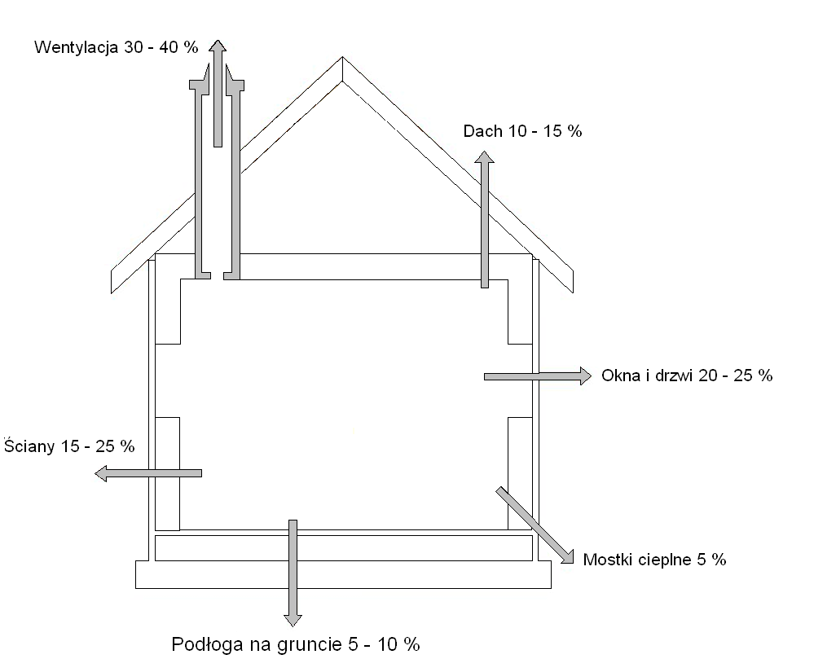

Rysunek 1. Struktura strat ciepła przez przenikanie przez przegrody i przez wentylację w budynkach [29].
Można zaobserwować, że największe straty ciepła w budynku związane są z przenikaniem ciepła przez przegrody budowlane (największe są straty przez przegrody przeszklone, takie jak okna
i drzwi) w udziale ok. 60-70% bilansu.
Z kolei wentylacja powoduje straty ciepła rzędu 30-40%. W związku z tym, konieczna jest minimalizacja strat ciepła, przy jednoczesnym maksymalnym wykorzystaniu zysków energii.
Straty ciepła można zmniejszyć stosując następujące usprawnienia w zakresie:
- wentylacji – zastosowanie wentylacji mechanicznej z odzyskiem ciepła (rekuperacji) i wysokiej szczelności budynku,
- okien i drzwi – zastosowanie energooszczędnej stolarki,
- ścian zewnętrznych – odpowiednie ocieplenie ścian,
- dachu – odpowiednie ocieplenie dachu,
- podłogi na gruncie – odpowiednie ocieplenie podłogi na gruncie,
- mostków cieplnych – wykorzystanie rozwiązań minimalizujących występowanie mostków cieplnych.

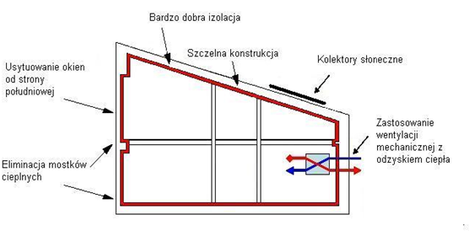
Rysunek 2. Przykład minimalizacji strat ciepła [23]
    - Kształt, orientacja i otoczenie budynku
Kształt, orientacja i otoczenie budynku odgrywają istotną rolę w kształtowaniu jego charakterystyki energetycznej. Najlepiej, jeśli bierze się te czynniki pod uwagę już na najwcześniejszym etapie tworzenia projektu budynku.
Chcąc poprawić charakterystykę energetyczną budynku, należy zadbać, by możliwe było uzyskanie jak największych zysków energetycznych przy jak najmniejszych stratach. W uzyskaniu tego wyniku pomaga nie tylko samo ukierunkowanie bryły budynku względem stron świata, ale także odpowiednie zagospodarowanie otoczenia budynku.
W sezonie zimowym otoczenie powinno zapewniać jak najwięcej światła od strony południowej, a w sezonie letnim chronić przed nadmiernym przegrzewaniem. Dodatkowo od strony północnej, gdzie nie wstępują zyski z promieniowania słonecznego, powinna się znajdować strefa buforowa, chroniąca budynek przed stratami ciepła.
Przykładem otoczenia, które umożliwia spełnienie tych wymagań jest np. umieszczenie od strony południowej strefy drzew liściastych, które w sezonie letnim gwarantują odpowiednie zacienienie, a w sezonie zimowym, gdy tracą liście, umożliwiają dostęp promieni słonecznych do wnętrza budynku. Natomiast
od strony północnej wskazane jest umieszczenie drzew iglastych, które przez cały rok tworzą strefę buforową chroniącą przed wiatrem, minimalizując w ten sposób straty ciepła. Istotną rolę w spełnieniu wyżej wymienionych wymagań pełni również geometria budynku, wewnętrzny rozkład pomieszczeń oraz specjalne wyposażenie i elementy konstrukcyjne, takie jak np. rolety, okapy czy ogrody zimowe.
Na ograniczanie strat ciepła nie wpływają wyłącznie parametry zastosowanej izolacji termicznej, ale także kształt budynku. By uzyskać korzystną charakterystykę energetyczną stosunek powierzchni przegród zewnętrznych budynku do jego ogrzewanej kubatury powinien być jak najmniejszy. Im mniejsza jest powierzchnia, przez którą budynek traci ciepło tym lepiej. W związku z tym, optymalnym rozwiązaniem jest bryła budynku, która jest jak najbardziej zwarta. W budynku powinno się też unikać dodatkowych elementów zewnętrznych (technicznych i dekoracyjnych) takich jak wykusze czy lukarny, które zwiększają powierzchnię strat ciepła przez przegrody zewnętrzne oraz zwiększają prawdopodobieństwo występowania mostków cieplnych. Jeżeli nie da się uniknąć takich elementów, należy zadbać, aby ich izolacja termiczna była bardzo starannie wykonana.
Mostek cieplny to fragment przegrody budowlanej, która ma znacznie wyższy, niż jej pozostała część, współczynnik przenikania ciepła. Powoduje to, przy znacznej różnicy temperatur wewnątrz i na zewnątrz, że w budynku dochodzi do punktowego przemarzania przegrody. Zjawisko to ma bardzo negatywny wpływ na bilans cieplny budynku, ponieważ często może doprowadzać do bardzo dużych strat energii. Ponadto przemarzanie przegrody może doprowadzić do jej zawilgocenia na skutek wykraplania się pary wodnej, co może skutkować z kolei powstawaniem grzybów pleśniowych, a nawet zniszczeniem przegrody. Usunięcie istniejącego mostka termicznego jest bardzo trudne, a w niektórych sytuacjach nawet niemożliwe. Ze względu na te konsekwencje bardzo istotne jest, żeby na etapie projektowania i realizacji projektu przeanalizować wszystkie miejsca, które mogą skutkować powstawaniem mostków termicznych.
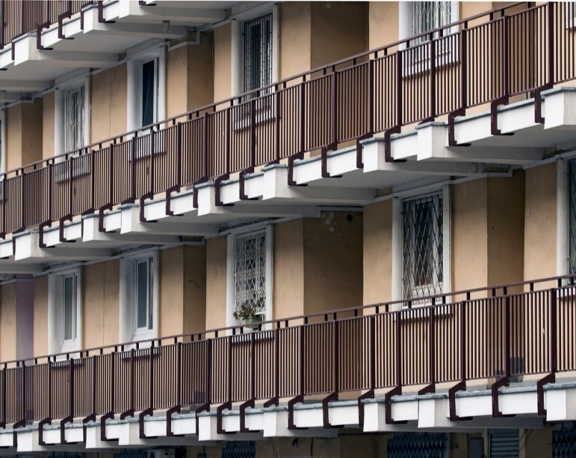
W normie PN-EN ISO 10211:2017-09 Mostki cieplne w konstrukcji budowlanej -- Przepływy ciepła i temperatury powierzchni -- Obliczenia szczegółowe [30], mostek cieplny jest zdefiniowany jako część obudowy budynku, w której jednolity opór cieplny uległ znacznej zmianie w wyniku:
- całkowitej lub częściowej penetracji obudowy budynku przez materiały o różnym współczynniku przewodzenia ciepła lub
- zmianę grubości struktury lub
- różnicy między wewnętrznymi i zewnętrznymi polami powierzchni, jakie występują przy połączeniach ściana/podłoga/sufit.
Miejscami w konstrukcji, w których najczęściej można zaobserwować mostki cieplne są np. połączenia balkonów ze stropem, wieńce, nadproża, krawędzie otworów okiennych i drzwi balkonowych.
Jedną z dodatkowych możliwości poprawy charakterystyki energetycznej jest wyposażenie budynku w cieplną strefę buforową po stronie południowej np. w postaci ogrodu zimowego. Strefa taka powinna charakteryzować się dużą ilością powierzchni przeszklonych. Rozwiązanie to nie powoduje strat ciepła, ponieważ ogród zimowy nie wymaga ogrzewania, a jest on jednocześnie źródłem zysków pochodzących z energii słonecznej.
Przy planowaniu rozmieszczenia pomieszczeń należy brać pod uwagę dostęp do światła słonecznego i związanego z nim zyskami energii. Kształtowanie bryły budynku, jej umiejscowienie i kierunek, w którym jest zwrócona mają za zadanie umożliwić oświetlenie jak największej liczby pomieszczeń światłem słonecznym pochodzącym ze strony południowej. Ideałem jest, aby wszystkie pomieszczenia budynku były w ten sposób oświetlone. Jednak dostępność światła dziennego nie jest jedynym czynnikiem wpływającym na rozmieszczenie pomieszczeń – istotna jest także ich charakterystyka cieplna. Pomieszczenia, w których zazwyczaj utrzymuje się wyższą temperaturę (np. łazienki) powinny być umieszczone z dala od przegród zewnętrznych, ponieważ wyższa różnica temperatur na tych przegrodach może zwiększać straty ciepła. W pomieszczeniach gospodarczych, w których mieszkańcy nie spędzają wiele czasu, (garaże, klatki schodowe, spiżarnie) panuje relatywnie najniższa temperatura ze wszystkich pomieszczeń. Dodatkowo oświetlenie słoneczne nie jest w nich niezbędne. Z tego powodu pomieszczenia takie powinno się umieszczać przy północnej ścianie budynku. Taki układ tworzy dodatkową strefę bufora cieplnego od strony północnej.
Często stosowanym rozwiązaniem np. w pasywnych budynkach wielorodzinnych jest umieszczanie klatek schodowych poza strefą ogrzewania, na zewnątrz budynku. Takie klatki schodowe mają niezależną od budynku konstrukcję nośną, i nie mają wpływu na charakterystykę cieplną samego budynku.
Podczas planowania rozmieszczenia pomieszczeń, należy brać pod uwagę również zalecenia co do przebiegu wentylacji w budynku. Temat ten zostanie rozwinięty w dalszej części poradnika.
Odpowiednie zaplanowanie bryły budynku oraz jego otoczenia pozwala ograniczyć konieczność stosowania konwencjonalnej klimatyzacji lub ogrzewania. Komfort cieplny w tak zaprojektowanym budynku może być zapewniany przez bardzo dobrą izolację cieplną, energię pochodzącą ze światła słonecznego i energię odzyskaną z powietrza wywiewanego z wnętrza budynku.
Mimo, że wskazane powyżej informacje w większości dotyczą budynku projektowanego, to mogą być użyteczne do zrozumienia wpływu, jaki ma położenie budynku, jego kształt oraz sposób zagospodarowania otoczenia na jego charakterystykę energetyczną i możliwość efektywnego wykorzystania energii.
    - Przegrody zewnętrzne nieprzezroczyste
Przez przegrody zewnętrzne w budynku wykonanym w technologii tradycyjnej, przenika nawet do 70% ciepła. W celu poprawy charakterystyki energetycznej budynku, zgodnie z koncepcją budynku energooszczędnego, wszystkie elementy, w tym ściany, okna, dach i podłoga na gruncie powinny podlegać zasadzie minimalizacji strat i maksymalizacji zysków ciepła.
Miarą izolacyjności cieplnej przegród budowlanych jest charakteryzująca je wartość współczynnika przenikania ciepła U.

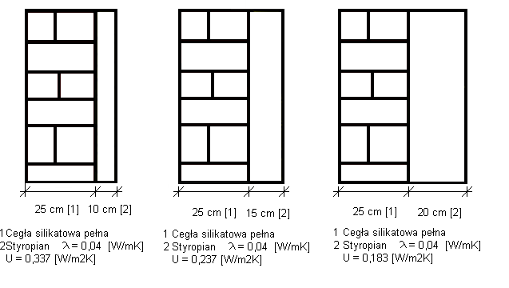

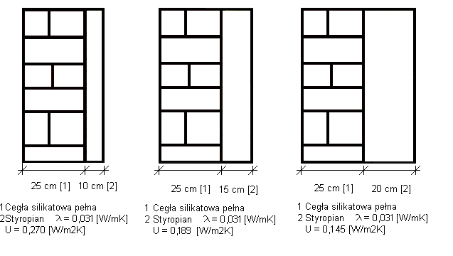

Rysunek 3. Wpływ współczynnika przewodzenia ciepła i grubości zastosowanej izolacji termicznej na współczynnik przenikania ciepła przegrody.
Współczynnik przenikania ciepła przegrody zależy od współczynnika przewodzenia ciepła materiałów zastosowanych do wykonania poszczególnych warstw ściany (warstwy konstrukcyjnej, izolacyjnej, wykończeniowej) λ i ich grubości, a więc zależy od całkowitego oporu cieplnego przegrody R. Im mniejszy jest współczynnik przewodzenia ciepła materiału, tym jego izolacyjność cieplna większa. W praktyce oznacza to, że aby osiągnąć oczekiwany współczynnik przenikania ciepła ściany zewnętrznej (minimalne wymagania w tym zakresie określone są w rozporządzeniu w sprawie warunków technicznych, jakim powinny odpowiadać budynki i ich usytuowanie [10], można zastosować cieńsze warstwy materiałów konstrukcyjnych i izolacyjnych o niskich współczynnikach przewodzenia ciepła lub z grubszych warstw materiałów o mniej korzystnych właściwościach.

Ponadto izolacyjność cieplna przegród zewnętrznych w budynku zależna jest od:
- prawidłowego ułożenia izolacji cieplnej – przede wszystkim jej szczelności i zachowania ciągłości w celu ograniczenia występowania mostków cieplnych;
- liczby otworów okiennych i drzwiowych i ich rozwiązania w powiązaniu z izolacją cieplną (wpływ
na izolacyjność cieplną samej stolarki zostanie omówiony w następnym podrozdziale).
Rola izolacji cieplnej w budynku polega na:
- ograniczeniu strat ciepła z budynku do otoczenia;
- utrzymaniu odpowiedniej temperatury wewnętrznych powierzchni przegród zewnętrznych, tak aby nie dopuścić do wykraplania pary wodnej i zawilgocenia przegród, a w konsekwencji uniemożliwić rozwój grzybów pleśniowych.
Izolacyjność cieplna jest jednym z głównych czynników wpływających na wielkość zapotrzebowania na ciepło do ogrzewania budynku, a co za tym idzie na koszt eksploatacji budynku. Dobrze zaizolowane przegrody zewnętrzne budynku wpływają na niskie wartości współczynnika przenikania ciepła tych przegród U, co przyczynia się do obniżenia strat energii oraz kosztów ogrzewania. Jednokrotna inwestycja w dobrą izolację cieplną oraz jej właściwe wykonanie pozwalają na oszczędności w czasie każdego okresu grzewczego przez cały okres eksploatacji budynku [23].
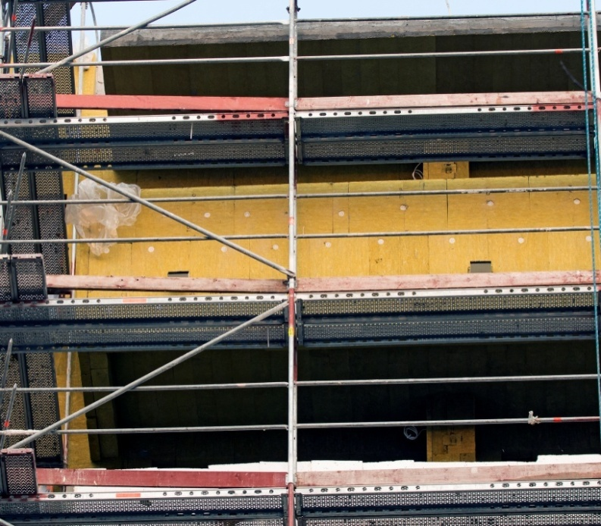
Na rynku dostępne są różnego rodzaju materiały budowlane przeznaczone do izolacji cieplnej, m.in. wełna mineralna, wełna szklana, styropian. Minimalna grubość izolacji cieplnej wynika z wymaganej przepisami techniczno-budowlanymi maksymalnej wartości współczynnika przenikania ciepła. Izolacja powinna być ciągła, mieć stałą grubość i powinna być dostosowana
do rodzaju przegrody. Ponadto podłoże powinno być odpowiednio przygotowane (oczyszczone), a układane płyty izolacji cieplnej powinny się wzajemnie mijać w kolejnych warstwach ocieplenia. Co więcej miejsca połączeń przegród różnych rodzajów oraz przebicia izolacji łącznikami mechanicznym są szczególnie zagrożone powstawaniem mostków cieplnych. Jak wiadomo mostek cieplny jest jednym z najbardziej niepożądanych zjawisk w budynku.
W związku z tym, połączenia izolacji termicznej przegród zewnętrznych (np. występujące w narożnikach budynku lub na stykach ściana/balkon, ściana/dach), powinny być zaprojektowane w sposób przemyślany
i wykonane z dużą dbałością o szczegóły.
W przypadku np. izolowania dachu skośnego, stosuje się dwie warstwy izolacji termicznej: jedna warstwa izolacji, najczęściej wełny mineralnej, jest układana między krokwiami, a druga jest nakładana na pierwszą od strony poddasza. Ponadto w celu uniknięcia mostków termicznych istotne jest odpowiednie ułożenie izolacji wokół otworów okiennych i drzwiowych. W takim przypadku niedopuszczalne jest łączenie sąsiednich płyt w narożnikach otworu. Płyty izolacji powinny być docięte w taki sposób, aby narożnik otworu okiennego lub drzwiowego był otoczony jedną płytą izolacji.
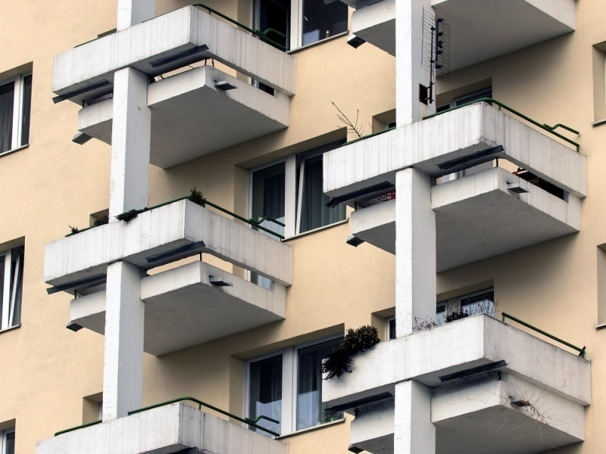
Z kolei w przypadku płyty balkonowej istotne jest ułożenie izolacji cieplnej na całej długości płyty – zarówno od góry, jak i od boku i dołu płyty balkonowej. Odpowiednie zaizolowanie połączenia ściany zewnętrznej i płyty balkonowej pozwoli na znaczne ograniczenie strat ciepła. Możliwe jest także stosowanie tzw. łączników termoizolacyjnych pomiędzy płytą balkonową a ścianą zewnętrzną, które mają za zadanie ograniczenie mostka cieplnego przy jednoczesnym zachowaniu ciągłości zbrojenia między płytą stropową i balkonową (jednakże rozwiązanie to, ze względu na możliwości wykonania, przeznaczone jest dla nowo wznoszonych budynków).
W celu ograniczenia strat ciepła oraz maksymalizacji zysków z promieniowania słonecznego, warto także rozważyć tzw. izolację transparentną, czyli np. system ocieplania ścian zewnętrznych wykorzystujący światło przepuszczalne płyty kapilarne wykonane z poliwęglanu, pokryte transparentnym tynkiem szklanym. Płyta taka przekazuje ciepło uzyskane z promieniowania słonecznego do masy absorpcyjnej (zabarwiona na czarno masa klejąca), znajdującej się najbliżej izolowanej ściany.
Izolacja transparentna może być stosowana jako doświetlenie wnętrza lub w połączeniu z masywną ścianą, która akumuluje ciepło i może oddawać je nawet przez 6 do 8 godzin po ustaniu promieniowania słonecznego. Z uwagi na swoją strukturę, izolacja taka najefektywniej działa w zimie, natomiast latem nie powoduje przegrzania wnętrza budynku. Dzieje się tak, ponieważ kapilary przepuszczają najwięcej promieni słonecznych, gdy kąt padania promieni względem poziomu jest mały (w zimie). Natomiast gdy kąt padania promieni słonecznych rośnie, coraz więcej promieni jest odbijanych i nie przenikają one do masy absorpcyjnej.
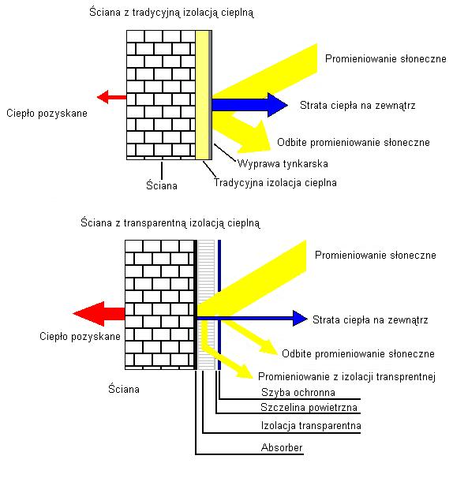
Rysunek 4 Przykład zastosowania izolacji transparentnej [23].
Ocieplanie ściany od zewnątrz jest rozwiązaniem najbardziej powszechnym i poprawnym z punktu widzenia fizyki budowli. Zdarza się jednak, że np. z uwagi na zabytkowy charakter budynku (por. podrozdział 4.1.3), wykonanie izolacji termicznej na elewacji nie jest rozwiązaniem pożądanym.
W takich przypadkach, gdy chcemy poprawić izolacyjność cieplną ścian zewnętrznych, możliwe jest zastosowanie ocieplenia od strony wewnętrznej.
Zaletą tego rozwiązania jest możliwość zachowania oryginalnego wyglądu elewacji oraz poprawa charakterystyki energetycznej pojedynczego pomieszczenia lub lokalu w budynku, w którym nie zaplanowano kompleksowej termomodernizacji.
Należy się liczyć przy tym, że niestarannie wykonane ocieplenie od wewnątrz może wiązać się z zawilgoceniem ścian i przyczynić się do rozwoju grzybów pleśniowych. Ponadto mur zewnętrzny, który przy tradycyjnych rozwiązaniach znajduje się w strefie ogrzewanej i może zapewniać akumulację ciepła i stabilizować temperaturę w pomieszczeniu, przy ociepleniu od wewnątrz jest narażony na przemarzanie
i związaną z tym degradację wynikającą z działania opadów atmosferycznych i niskich temperatur.
Przy ocieplaniu od wewnątrz, najbardziej istotnym parametrem wyrobów zastosowanych do izolacji termicznej jest ich opór dyfuzyjny (szczelność dyfuzyjna jest szerzej omówiona w podrozdziale 4.2.6),
a więc zdolność do przepuszczania pary wodnej. Zasadniczo wyróżnia się dwa rozwiązania przy ocieplaniu od wewnątrz:
- metodę ocieplenia ze szczelną barierą paroizolacyjną od strony wnętrza (z zastosowaniem wyrobów o dużym oporze dyfuzyjnym),
- metodę z wykorzystaniem wyrobów paroprzepuszczalnych (z zastosowaniem wyrobów o małym oporze dyfuzyjnym).
W pierwszym z wymienionych rozwiązań na ścianie układa się warstwę izolacji termicznej na ruszcie drewnianym lub metalowym, najczęściej stosując wełnę mineralną lub płyty z pianki poliuretanowej, następnie przykrywa się ją folią paroizolacyjną aby stworzyć szczelną warstwę uniemożliwiającą przedostanie się wilgoci pochodzącej z pomieszczenia do warstwy izolacji i jej późniejsze wykroplenie na styku z zimnym murem. Kolejną warstwę stanowi tynk lub płyty kartonowo gipsowe oraz wykończenie. Trzeba pamiętać, że przy zastosowaniu tego rozwiązania należy zwrócić szczególną uwagę na sprawne działanie wentylacji, najlepiej mechanicznej, która zapewni odprowadzanie pary wodnej i utrzymanie właściwego poziomu wilgotności w pomieszczeniu. Druga metoda zakłada stosowanie materiałów pozwalających na swobodny przepływ pary wodnej, czyli np. płyt z silikatu wapiennego lub betonu komórkowego. Materiały te mają strukturę porowatą i zdolność do pochłaniania pary wodnej z pomieszczenia i równomiernego rozmieszczenia jej na całej swojej powierzchni, a następnie oddawania zakumulowanej pary wodnej, gdy wilgotność w pomieszczeniu spada. Istotną cechą tych wyrobów jest ich niepalność oraz właściwości antygrzybiczne związane z ich wysokim współczynnikiem pH (równym ok. 10).
Przy zastosowaniu ocieplania od wewnątrz zawsze należy wykonać analizę wilgotnościową pomieszczenia oraz przeanalizować wielkość ewentualnej kondensacji wewnątrz muru oraz możliwości odparowania zgromadzonej wody, aby w sposób prawidłowy dobrać technologię do potrzeb użytkowników i warunków użytkowania budynku [23].
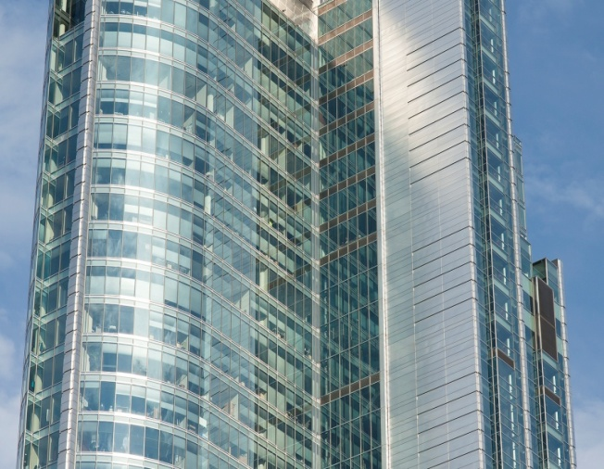
    - Przegrody zewnętrzne przezroczyste
Przegrody zewnętrzne przezroczyste, takie jak: okna, drzwi balkonowe, przeszklone ściany osłonowe czy świetliki, są elementami budynku, które powodują największe straty ciepła. Charakteryzują się one dużo niższą izolacyjnością cieplną niż ściany zewnętrzne, zatem powodują większe straty ciepła przez przenikanie. Sam sposób osadzenia stolarki okiennej w ścianach lub dachach także może powodować straty związane z powstawaniem mostków cieplnych. Jednakże dzięki umiejętnemu rozmieszczeniu i odpowiedniej konstrukcji tych przegród, mogą one stać się źródłem większych zysków energii niż strat, jakie mogą powodować. Z tego powodu wskazane jest umieszczanie większości okien po południowej stronie budynku.
Przegrody przezroczyste składają się z dwóch podstawowych części: przeziernej, tj. pakietu szybowego, oraz części nieprzeziernej, tj. ramy okien, drzwi lub słupów i rygli w lekkich ścianach osłonowych. Podstawowym parametrem decydującym o stratach ciepła przez tego typu elementy obudowy jest współczynnik przenikania ciepła: U_{w} dla okien, U_{D} dla drzwi, U_{cw} dla ścian osłonowych.
Im niższy współczynnik przenikania ciepła, tym większa izolacyjność cieplna przegrody. O wartości współczynnika przenikania ciepła decydują składowe: od oszklenia U_{g}, od ramy okien i drzwi U_{f}, słupów i rygli U_{m/t} oraz liniowe współczynniki przenikania ciepła charakteryzujące izolacyjność cieplną połączeń.
Z punktu widzenia oszczędności energii, istotny jest także sposób montażu stolarki. Najmniejsze straty ciepła przez mostki cieplne występują, gdy okna i drzwi osadzane są w warstwie izolacji cieplnej lub na granicy muru i izolacji.
Należy mieć na uwadze, że okna przeznaczone do budynków energooszczędnych, które mają najkorzystniejsze parametry w zakresie przenikania ciepła, nie wspomagają wentylacji, tak jak się to przewiduje w tradycyjnym budownictwie. Okna takie nie posiadają mechanizmu rozszczelniania, a uszczelki są odpowiednio zaprojektowane i wykonane z dobrej jakości materiałów. Z tego też względu, jeśli w budynku jest stosowana wentylacja inna niż mechaniczna, przy okazji wymiany stolarki należy zadbać, by nowe okna były wyposażone w nawiewniki, które zapewnią dopływ odpowiedniej ilości powietrza do budynku i umożliwią właściwe działanie systemu wentylacji [24].

      - Ramy okien
Ze względu na wartość współczynnika przenikania ciepła najbardziej newralgicznym elementem konstrukcji okna jest rama.
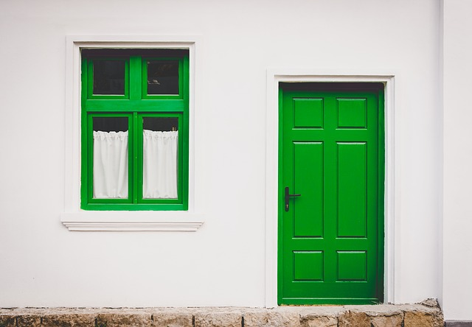
Aby uzyskać jak najniższą wartość współczynnika przenikania ciepła ramy U_{f} należy uwzględnić:
- grubość kształtowników,
- układ pustek tzw. komór w kształtownikach,
- wypełnienie pustek izolacją cieplną,
- odpowiednie usytuowanie (zagłębienie) oszklenia,
- poprawę izolacyjności cieplnej w strefie krawędzi szyby z zastosowaniem dodatkowych izolatorów z kompozytu piankowego.
Większa grubość kształtowników zwiększa liczbę pustek
w profilu, co z kolei daje możliwość ich odpowiedniego rozkładu i zapewnia lepszą izolacyjność cieplną ramy, a więc niższą wartość współczynnika przenikania ciepła U_{f}. Ponadto nowoczesne okna wyposażone są w dodatkową izolację ramy okiennej (wkładka cieplna). Na rynku dostępne są ramy aluminiowe oraz ramy z kształtowników PVC, drewnianych i drewniano-aluminiowych.
      - Oszklenia
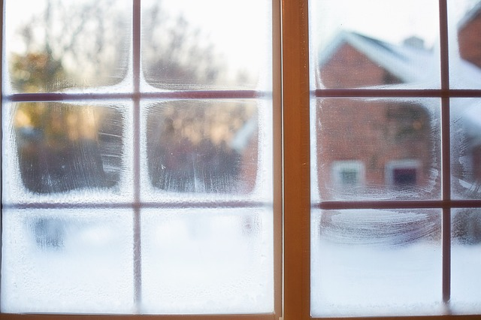
Oszklenie stanowi średnio około 70% powierzchni okna lub więcej, w przypadku lekkich ścian osłonowych o konstrukcji słupowo-ryglowej, więc ma znaczący wpływ na parametry cieplne takiej przegrody przezroczystej.
Obecnie na rynku dostępne są 3 rodzaje pakietów szybowych:
- jednokomorowy o współczynniku przenikania ciepła
U_{g} = 1,0 W/(m²·K);
- dwukomorowy o współczynniku U_{g} od około 0,3 - 0,7 W/( m²·K);
- trzykomorowy o współczynniku U_{g} od około 0,3 - 0,7 W/(m²·K).
Zamknięty w przestrzeni międzyszybowej gaz stanowi izolację cieplną. Obecnie powszechnie stosowany jest argon, w mniejszym stopniu krypton czy ksenon. Zastosowanie poszczególnych rodzajów gazu wynika z faktu, że im większa masa atomowa gazu tym lepsze jego właściwości izolacyjne.
Oprócz zastosowania różnego wypełnienia przestrzeni międzyszybowej, w ofercie rynkowej znajdują się szyby o różnych właściwościach w zakresie charakterystyk dotyczących przepuszczania i odbijania światła oraz energii słonecznej, które mają istotny wpływ na bilans zysków i strat ciepła, a więc na możliwość efektywnego wykorzystania energii.
Szyby niskoemisyjne, ze względu na niską przepuszczalność promieniowania, mają zdolność do odbijania większości promieniowania cieplnego, emitowanego przez przegrody wewnętrzne i elementy wyposażenia pomieszczeń. W praktyce oznacza to, że szkło niskoemisyjne odbija promieniowanie cieplne z powrotem do wnętrza budynku, dzięki czemu strata ciepła jest o wiele mniejsza niż w przypadku szkła zwykłego. Warto wiedzieć, że różne rodzaje szkła niskoemisyjnego umożliwiają bierne pozyskiwanie różnych ilości ciepła słonecznego, co pozwala na ograniczenie zapotrzebowania na ogrzewanie, szczególnie w zimniejszych miesiącach roku. Warstwa niskoemisyjna przepuszcza promieniowanie cieplne do pomieszczenia, jednocześnie blokując przenikanie ciepła na zewnątrz. W celu osiągnięcia możliwie największego efektu energetycznego, warto dopasować właściwości zastosowanych w oknach szyb w zależności od miejsca, w którym są zlokalizowane okna – od strony północnej należy postawić w większym stopniu na izolacyjność termiczną, natomiast od strony południowej na możliwość regulacji ilości światła i ciepła słonecznego przenikającego
do wnętrza pomieszczeń.
Szyby refleksyjne należą, podobnie jak szyby absorpcyjne, do szkieł przeciwsłonecznych. Powłoki odbijają promieniowanie słoneczne, bądź przepuszczają jedynie część promieniowania w paśmie widzialnym i powodują redukcję przenikania w zakresie promieniowania podczerwonego (ciepło) i w zakresie promieniowania ultrafioletowego (UV). Szkło refleksyjne cechuje przepuszczalność światła w przedziale 40÷70%,
a refleksyjność 15÷45%.
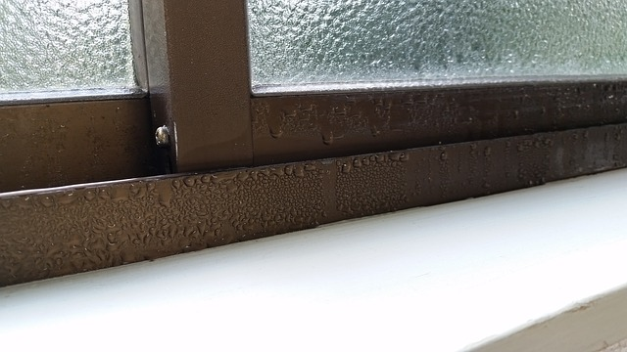
Właściwości okna związane z wykorzystaniem współczynnika promieniowania słonecznego, mają ścisły związek z rodzajem szyb użytych do przeszklenia. Całkowity współczynnik przepuszczalności energii
to stosunek całkowitej przepuszczalności energii szyby do padającej na nią energii słonecznej. Wartość ta określa, jaka część energii promieniowania słonecznego padającego na szybę zostaje przepuszczona do wnętrza pomieszczenia.
Na parametry oszklenia wpływ ma także
to, z jakich materiałów i w jaki sposób skonstruowany jest pakiet szybowy. Między innymi istotna jest zastosowana ramka dystansowa. Jej zadaniem w szybie zespolonej jest zapewnienie zamierzonego odstępu pomiędzy szybami oraz stworzenie możliwości umieszczenia materiału absorbującego parę wodną, który osusza warstwę gazu umieszczonego między szybami zestawu (w komorze). Standardowo stosowane są ramki wykonane z aluminium lub ze stali nierdzewnej, które posiadają otwory (perforację) od strony komory, w celu umożliwienia działania absorbera wilgoci znajdującego się we wnętrzu ramki.
Metalowa ramka dystansowa stanowi jednak mostek cieplny, co pogarsza izolacyjność cieplną okna. Z tego powodu stosowane są również tzw. „ciepłe ramki”, wykonane z tworzyw sztucznych lub stali nierdzewnej, które charakteryzują się niższymi współczynnikami przewidzenia ciepła niż aluminium. Zastosowanie „ciepłej ramki” umożliwia uzyskanie wyższej temperatury szyby przy jej krawędziach, co obniża ryzyko występowania kondensacji pary wodnej. W efekcie dopuszczalna względna wilgotność powietrza, przy której
w danych warunkach na powierzchni szyby wykrapla się para wodna, może być dzięki zastosowaniu
„ciepłej ramki” wyższa o ok. 10-15%.
Należy podkreślić, że rzeczywisty efekt mostka termicznego na krawędzi szyby zespolonej zamontowanej
w oknie zależy od rodzaju ramki dystansowej, gazu zastosowanego w przestrzeni międzyszybowej, od głębokości osadzenia szyby w profilu i współczynnika przenikania ciepła U_{f} profilu, z którego jest wykonana rama okna. Wraz ze wzrostem głębokości osadzenia szyby, zmniejsza się udział strat ciepła w oknie przez jej krawędzie i minimalizuje się możliwość kondensacji pary wodnej. Ramki ciepłe umożliwiają obniżenie średniego współczynnika ciepła okna o ok. 0,1÷0,2 W/(m² ·K), w porównaniu do okien z oszkleniem
z ramką aluminiową.
    - Systemy przeciwsłoneczne
Należy pamiętać, że na komfort cieplny składa się nie tylko zapewnienie odpowiednio wysokiej temperatury w okresie zimowym, ale także ochrona przed przegrzewaniem w lecie, kiedy występują wysokie temperatury i duże nasłonecznienie. Biorąc to pod uwagę, racjonalne jest stosowanie systemów przeciwsłonecznych, które mają za zadanie:
- zapewniać ochronę przed zbyt wysoką insolacją (nasłonecznieniem) podczas lata;
- umożliwiać insolację podczas zimy oraz okresów przejściowych;
- podwyższać komfort przebywania ludzi w budynku.
Systemy przeciwsłoneczne stosowane w budynkach dzielimy na stałe lub ruchome.
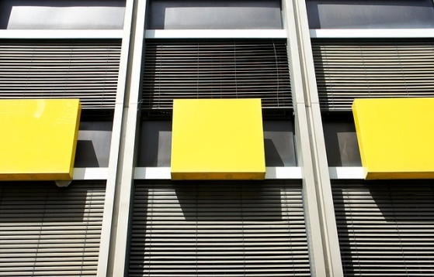
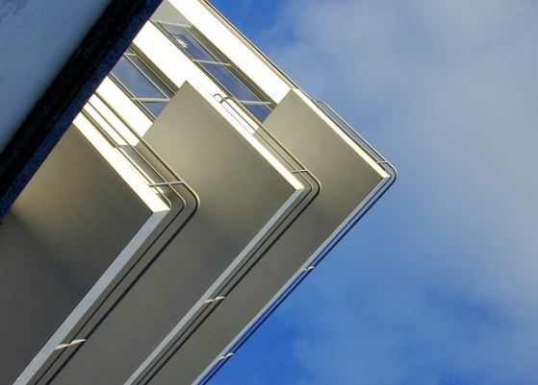
Systemy stałe:
- wysunięte gzymsy,
- szerokie lub długie balkony,
- okapy,
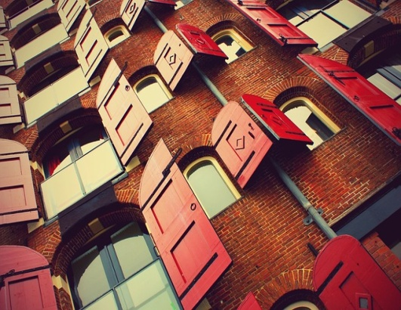
- daszki,
- stałe elewacyjne panele przeciwsłoneczne (tzw. łamacze światła).
Systemy ruchome (z napędem elektrycznym lub regulowane ręcznie):
- markizy,
- panele przesuwne,
- żaluzje zewnętrzne,
- rolety zewnętrzne,
- okiennice.
    - Szczelność powietrzna
Istotna pod kątem oszczędności energii jest również odpowiednia szczelność budynku. Szczelność wyraża się przy pomocy współczynnika n₅₀ określającego wielkość wymiany powietrza w budynku przy różnicy ciśnień wewnątrz i na zewnątrz budynku wynoszącej 50 Pa.
Szczelność budynku jest ściśle związana z izolacyjnością, ale nie jest jej równoznaczna. Dobrze ocieplony budynek może nie być dostatecznie szczelny, z kolei odpowiednio szczelny budynek może nie mieć odpowiedniej izolacyjności cieplnej przegród.
Na szczelność powietrzną budynku mają wpływ:
- sposób zabezpieczenia przerw w powłoce budynku powstających w miejscach przejść instalacyjnych;
- zwieńczenie ścian szczytowych w miejscach połączenia z elementami konstrukcyjnymi połaci dachowej (krokwie, murłaty itp.);
- sposób ułożenia elementów dachowych (dachówki, płyty pokrycia dachowego);
- sposób wykonania przejść instalacji sanitarnych w piwnicy lub na poddaszu;
- sposób osadzenia drzwi;
- sposób osadzenia okien;
- sposób ułożenia instalacji elektrycznych w dachu i przy powierzchniach ścian zewnętrznych.
W przepisach techniczno-budowlanych zawarto następujące zalecenia dotyczące szczelności powietrznej budynku:
- budynek z wentylacją grawitacyjną lub hybrydową: n₅₀ ≤ 3,0 [h⁻¹],
- budynek z wentylacją mechaniczną lub klimatyzacją: n₅₀ ≤ 1,5 [h⁻¹].
Poniżej wskazano rekomendowane materiały do zapewnienia szczelności powietrznej i detale rozwiązań:
- taśmy rozprężne do uszczelniania obwodowego przy osadzaniu okien i drzwi, które po rozprężeniu wypełniają szczelinę między murem a ościeżnicą, eliminując nieszczelności;
- pianki poliuretanowe rozprężające się i wypełniające szczelinę lub otwór, przeznaczone do uszczelniania połączeń okien, drzwi oraz otworów wokół przewodów i innych nieszczelności montażowych;
- izolacja wiatrochronna do stosowania w przegrodzie szkieletowej wentylowanej, na izolacji cieplnej
od strony szczeliny powietrznej; izolacja ta eliminuje straty ciepła związane z przewiewaniem izolacji w wyniku ruchu powietrza w szczelinie.
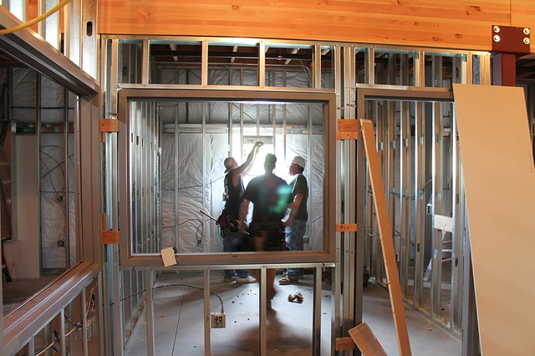
Sprawdzenie szczelności powietrznej całego budynku rekomenduje się wykonać metodą „Blower Door”, która jest bezinwazyjnym pomiarem przepuszczalności powietrznej budynków metodą ciśnieniową przy użyciu wentylatora. Procedury przeprowadzania testu oraz opracowanie wyników należy wykonywać w oparciu o wymagania Polskiej Normy PN-EN:13829 Właściwości cieplne budynków. Określanie przepuszczalności powietrznej budynków. Metoda pomiaru ciśnieniowego z użyciem wentylatora [31].
    - Szczelność dyfuzyjna
Kolejnym zagadnieniem, które należy wziąć pod uwagę chcąc poprawić charakterystykę energetyczną budynku jest szczelność dyfuzyjna, czyli zdolność do ograniczania (regulowania) przenikania pary wodnej przez przegrody. Kwestia ta ma ogromne znaczenie zwłaszcza przy projektowaniu i wykonywaniu izolacji termicznej „od wewnątrz”.
Zagadnienie szczelności dyfuzyjnej jest ściśle związane ze stanem wilgotnościowym przegród budowlanych, a w szczególności z zapewnieniem (zabezpieczeniem) takiej wilgotności przegród, która może być uznana za prawidłową, czyli nie powodującą negatywnych konsekwencji cieplnych i eksploatacyjnych. Przegroda szczelna dyfuzyjnie to taka przegroda, do której nie powinna wnikać dyfuzyjnie para wodna, a rodzaj
i układ warstw tej przegrody gwarantuje, że nie jest ona zagrożona wewnętrzną kondensacją (skraplaniem się pary wodnej przy obniżonej temperaturze), zwłaszcza narastającą w kolejnych latach, która może prowadzić do rosnącego zawilgocenia niektórych warstw, a w efekcie do rozwoju grzybów.
W przegrodzie dopuszczalna jest niewielka kondensacja pary wodnej pod warunkiem, że wilgoć odparowuje całkowicie w okresie wiosennym i nie jest przyczyną uszkodzeń warstw przegrody. W niektórych przypadkach całkowite odcięcie przepływu pary wodnej w przegrodzie nie jest uzasadnione, a nawet może być niekorzystne, np. gdy utrudnia usunięcie zawilgocenia początkowego, zwłaszcza z elementów drewnianych. Dlatego zostały opracowane różne rozwiązania folii, które zapewniają określony przepływ pary wodnej (wartość podawana w charakterystyce wyrobu lub deklaracji właściwości użytkowych sporządzonej przez producenta).
Dla zapewnienia rzeczywistej paroszczelności przegrody nie wystarczy dysponować odpowiednimi foliami izolacyjnymi. W trakcie wykonywania izolacji paroszczelnej zdarza się, że popełniane są błędy, które powodują, że powłoka zaprojektowana jako paroszczelna lokalnie przepuszcza parę wodną [24].
Poniżej przedstawiono rekomendowane zasady postępowania, zapewniające paroszczelność przegrody:
- izolację paroszczelną należy układać z zachowaniem odpowiednich zakładów w połączeniach folii, a nie na styk;
- każde przejście przez paroizolację różnego rodzaju instalacji i przewodów należy uszczelnić przy użyciu taśm paroszczelnych samoprzylepnych lub mocowanych przy użyciu klejów do łączenia paraizolacji. W tych miejscach izolację paroszczelną należy wywinąć i obszar nieszczelności okleić paroszczelną taśmą samoprzylepną.
    - Instalacje ogrzewania, wentylacji mechanicznej i ciepłej wody użytkowej
Dla przeważającej części budynków wspólne źródło ciepła narzuca potrzebę kompleksowego rozpatrywania instalacji c.o. (centralnego ogrzewania) i c.w.u. (ciepłej wody użytkowej) i wyboru najlepszego
w danych warunkach rozwiązania.
Wybór systemu c.o. i c.w.u., w tym również wybór źródła ciepła, zależy od szeregu czynników takich jak:
- rozplanowanie architektoniczne, konstrukcja i sposób użytkowania budynku,
- wymagania dotyczące komfortu użytkowania (określone np. w normie PN-EN 15251:2012 Parametry wejściowe środowiska wewnętrznego dotyczące projektowania i oceny charakterystyki energetycznej budynków, obejmujące jakość powietrza wewnętrznego, środowisko cieplne, oświetlenie
i akustykę [32]),
- lokalne warunki zaopatrzenia w ciepło,
- relacje cen nośników energii, elementów instalacji i źródeł oraz dynamika ich zmian,
- wymagania ekologiczne,
- wymagania i możliwości finansowe inwestora,
- wymagania przepisów techniczno-budowlanych oraz dostępne programy wspierania rozwiązań efektywnych energetycznie.
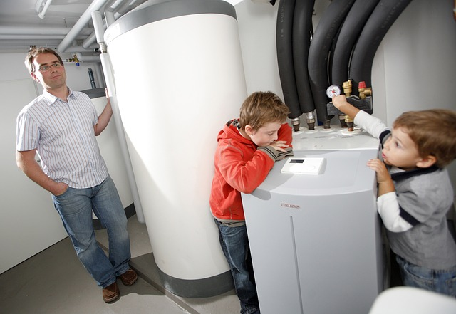
Instalacje ogrzewania i c.w.u. powinny być rozwiązane tak, aby uzyskać odpowiednie, możliwie wysokie sprawności ogólne systemów. Wysokie wartości sprawności instalacji uzyskuje się poprzez zastosowanie wysokosprawnych źródeł ciepła, obniżenie strat na przesyle, akumulacji, regulacji oraz wykorzystania ciepła.
Maksymalne możliwe sprawności można uzyskać m.in. poprzez :
- stosowanie kotłów kondensacyjnych, pomp ciepła o wysokim współczynniku wydajności chłodniczej (COP),
- odpowiednie prowadzenie przewodów rozprowadzających czynnik grzejny (zwarta instalacja) oraz ich właściwą izolację cieplną,
- odpowiednią izolację zbiorników akumulacyjnych i buforowych oraz dobrane do specyfiki ich pracy i użytkowania sterowanie ładowaniem i rozładowaniem,
- niskotemperaturowe systemy grzejne płaszczyznowe, grzejnikowe lub mieszane,
- dobór techniki regulacji i sterowania zapewniającej najwyższą efektywność regulacji
w danej strukturze instalacji i przy danym sposobie użytkowania,
- wybór sposobu przygotowania c.w.u. zapewniającego wysoką sprawność w danym trybie użytkowania,
- stosowanie wysokosprawnych pomp pomocniczych charakteryzujących się niskim poborem mocy, skutkujące małym zużyciem energii pomocniczej,
- eliminację lub maksymalne ograniczenie instalacji cyrkulacyjnych o niskiej efektywności,
- odpowiednią izolację zasobników c.w.u. oraz dobrane do specyfiki ich pracy i użytkowania sterowanie ładowaniem i rozładowaniem.
Dla ograniczenia strat ciepła na przesyle, układ instalacji powinien być zwarty, a więc punkty poboru wody powinny znajdować się możliwie blisko siebie. Zaleca się umieszczanie pomieszczeń kuchennych, sanitarnych (łazienki, WC) i innych wilgotnych pomieszczeń możliwie obok siebie i w jednym ciągu wysokościowym (pionie). Umożliwia to zaprojektowanie zwartych instalacji wodociągowo-kanalizacyjnych (zimna woda, ciepła woda i kanalizacja) oraz ewentualnej wentylacji mechanicznej wyciągowej i tym samym obniża koszty inwestycyjne oraz eksploatacyjne tych instalacji (mniejsze straty ciepła i mniejsze straty ciśnienia, a więc mniejsze koszty).
Przewody i urządzenia c.w.u., np. zasobniki, należy umieszczać wewnątrz ocieplonej powłoki budynku. Ogranicza to straty ciepła przewodów i zasobnika, jednocześnie umożliwiając ich użyteczne wykorzystanie na cele grzewcze budynku. W okresie letnim zmniejsza to wewnętrzne zyski ciepła,
a więc również zmniejsza ryzyko przegrzewania pomieszczeń. W małych instalacjach należy wyeliminować przewody cyrkulacyjne. Ujemną stroną cyrkulacji są znaczne straty ciepła. Ograniczenie tych strat można uzyskać przez właściwą izolację cieplną przewodów c.w.u. i cyrkulacyjnych. Najlepszym rozwiązaniem jest prowadzenie obu przewodów obok siebie i ich wspólne zaizolowanie.
Instalacje c.w.u. powinny być przystosowane do energooszczędnej eksploatacji, m.in. poprzez wybór wysokiej jakości armatury czerpalnej dostosowanej do oszczędnego zużycia wody oraz umożliwienie indywidualnego rozliczania użytkowników.
W zakresie wyboru struktury źródeł ciepła należy, oprócz wyboru urządzeń wysokosprawnych, przeanalizować możliwość wykorzystania źródeł energii odnawialnej.
Wybór systemu zaopatrzenia w c.w.u. zależy nie tylko od standardu energetycznego budynku, ale również od udziału zużycia energii na cele c.w.u. w całkowitym zużyciu energii budynku. W przypadku, gdy udział ten jest niewielki, instalacje c.w.u. mogą być rozwiązane jako zasilane z podgrzewaczy bezpośrednich lub przepływowych wymienników ciepła.
W przypadku, gdy udział ten jest znaczący, instalacje c.w.u. powinny być zasilane z niezależnego źródła ciepła. W takim przypadku wskazane jest wykorzystanie np. energii słonecznej.
Wybór systemu c.w.u. oraz różnicowanie źródeł, z jakich ma pochodzić ciepło do podgrzewania wody zależy każdorazowo od przeznaczenia i planowanego sposobu użytkowania budynku.
Warto zwrócić uwagę na to, że systemy przygotowania c.w.u. mogą być rozwiązane jako niezależne ze źródłem ciepła wykorzystującym głównie energię słoneczną poprzez zastosowanie kolektorów słonecznych z zasobnikiem spełniającym funkcję długoterminowego magazynu energii.
Kolejną instalacją, która wymaga zaopatrzenia w energię jest wentylacja mechaniczna. Choć wciąż wielu inwestorów stosuje tradycyjny system wentylacji grawitacyjnej, to w kontekście poprawy charakterystyki energetycznej budynku, rekomendowanym rozwiązaniem jest instalacja nawiewno-wywiewna z wysokosprawnym odzyskiem ciepła o współczynniku efektywności ≥ 75% z regulacją według obciążenia. Stosować także można rozwiązanie pośrednie, a więc wentylację hybrydową, w której wentylacja naturalna i mechaniczna wzajemnie się uzupełniają lub działają naprzemiennie, w zależności od panujących potrzeb i warunków. W rozwiązaniach wentylacji hybrydowej stosuje się najczęściej nawiewniki higrosterowane (umożliwiają nawiew większej ilości świeżego powietrza, gdy wzrasta wilgotność w pomieszczeniu) i wywiew mechaniczny sterowany obciążeniem.
Należy tu także wspomnieć, że niektóre narzędzia wykorzystywane w budynkach energooszczędnych skutkują zastosowaniem innych rozwiązań niż konwencjonalne instalacje wentylacji i ogrzewania. Komfort cieplny w takich budynkach jest zapewniany przez bardzo dobrą izolację, wykorzystanie energii światła słonecznego i energii odzyskanej z powietrza wywiewanego z wnętrza budynku. Do ogrzewania pomieszczeń służy wyłącznie ciepłe powietrze rozprowadzane przez system wentylacji mechanicznej. Wentylacja
w takim budynku pełni więc kilka funkcji: zapewnia odpowiednią wentylację wszystkich pomieszczeń,
z uwzględnieniem ich typu i zapotrzebowania na świeże powietrze, rozprowadza ciepło po wszystkich pomieszczeniach budynku i minimalizuje straty energii umożliwiając odzyskiwanie jak największych ilości ciepła z powietrza usuwanego na zewnątrz.
Modelowy system wentylacji dla takiego budynku składa się z rekuperatora, kanałów rozprowadzających powietrze nawiewane i kanałów odprowadzających powietrze, które ma być wywiewane. Możliwe jest także zastosowanie gruntowego wymiennika ciepła (GWC), którego zadaniem jest wstępne ogrzanie powietrza pobieranego z zewnątrz i wtłaczanego do systemu wentylacji. Ciepło do ogrzania powietrza zewnętrznego pochodzi z gruntu, który na głębokości ponad 1,5 m ma stałą temperaturę w przedziale 3-6°C. Najprostsza konstrukcja GWC opiera się na rurze polietylenowej o odpowiednio dobranej średnicy (110 lub 200 mm)
o długości 30-50 m, którą zakopuje się na głębokości 1,5-2,5 m. Rura ta musi być dobrze uszczelniona,
co ma chronić powietrze przed dostaniem się do niego niepożądanych substancji z gruntu (np. zanieczyszczeń, mikroorganizmów, owadów). Dodatkowo rura powinna zachować ok. 1% spadek, żeby umożliwić odprowadzanie wody, która skrapla się w procesie ochładzania powietrza w okresach cieplejszych. Istnieją także inne rodzaje gruntowych wymienników, które maja nieco bardziej skomplikowana konstrukcję, np. wymiennik żwirowy, płytowy lub glikolowy. Czerpnia powietrza, w której jest zasysane powietrze z zewnątrz, powinna posiadać zintegrowany filtr wstępnie usuwający zanieczyszczenia i inne cząstki, które mogą się znaleźć w powietrzu. Dobrze zaprojektowany i wykonany GWC potrafi w okresie zimowym ogrzać powietrze do temperatury powyżej 0°C i to nawet przy temperaturze zewnętrznej sięgającej -20°C. Jednocześnie, w okresie letnim powietrze jest w takim wymienniku wstępnie chłodzone. Wykorzystanie tego systemu pozwala na zużycie mniejszej ilości energii do ogrzewania i chłodzenia powietrza zewnętrznego, które jest nawiewane przez system wentylacji mechanicznej, niż by to miało miejsce z pominięciem procesu wstępnego ogrzania/chłodzenia, które następuje w wymienniku.
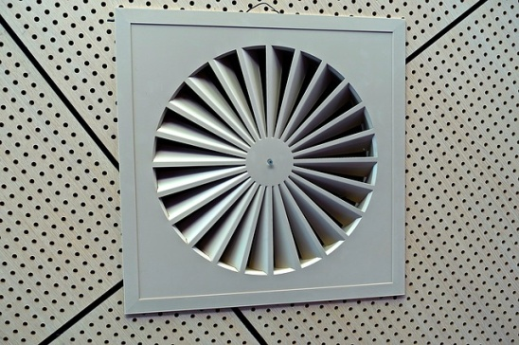
Ogrzane wstępnie powietrze wpada do kolejnego elementu systemu wentylacji zwanego rekuperatorem. Rekuperator jest to urządzenie służące do odzyskiwania ciepła z powietrza wywiewanego i ogrzewania
za pomocą tej energii powietrza nawiewanego do domu. Urządzenie to najczęściej ma postać dwóch krzyżujących się kanałów do przepływu powietrza i jest wyposażone w wentylator nawiewny oraz wywiewny. Kanały są szczelne i całkowicie odseparowane. Oznacza to, że nie ma możliwości mieszania się świeżego powietrza nawiewanego z powietrzem wywiewanym. Kanały powietrzne są tak zaprojektowane, aby jak najefektywniej wymieniać między sobą ciepło. Kanał powietrza nawiewanego ma na wyjściu dodatkowy obwód dogrzewający powietrze. Jest on stosowany podczas sezonu zimowego przy szczególnie niskich temperaturach zewnętrznych, kiedy temperatura powietrza po wyjściu z rekuperatora jest za niska do osiągnięcia komfortu cieplnego.
Rekuperator powinien charakteryzować się sprawnością 75% lub większą. Na rynku można znaleźć rekuperatory osiągające sprawność 95%, oczywiście cena takich urządzeń jest odpowiednio wyższa niż rekuperatorów z niższą sprawnością.
Powietrze ogrzane w rekuperatorze jest rozprowadzane po budynku. W celu prawidłowego funkcjonowania całej instalacji wentylacyjnej powietrze musi być rozprowadzane po pomieszczeniach według odpowiedniego porządku. Najpierw powietrze doprowadzane jest do pomieszczeń mieszkalnych (sypialni, salonów, pokoi dziennych, gabinetów itp.). W pomieszczeniach tych wymagane jest czyste i świeże powietrze. Dodatkowo, powietrze
po przejściu przez ten typ pomieszczeń nie jest w żaden sposób zanieczyszczane i nadaje się do ogrzewania i wentylowania kolejnej strefy pomieszczeń tzw. pośredniej.
Strefę pośrednią stanowią pomieszczenia takie jak przedpokoje i korytarze. Powietrze przechodzi przez
te pomieszczenia do ostatniej strefy wywiewu, jaką stanowią pomieszczenia sanitarne takie jak łazienki, natryski, toalety. Pomieszczenia te wymagają dobrej wentylacji, między innymi w celu szybkiego usuwania pary wodnej, która występuje w tych pomieszczeniach, np. w związku z suszeniem prania i ręczników.
Do strefy wywiewu zaliczają się również kuchnie. Powietrze z pomieszczeń sanitarnych i kuchni nie może być już wykorzystane w innych pomieszczeniach i jest wywiewane na zewnątrz przez specjalne kanały przechodzące przez rekuperator.
Cały system wentylacji ma na celu zapewnienie optymalnej temperatury dla każdego pomieszczenia, niezależnie od temperatury panującej na zewnątrz.
Kontrolowany przepływ i kierunek powietrza w systemie wentylacji poprawiają komfort i warunki higieniczne w budynku. Powietrze jest czystsze, ponieważ instalacja wentylacyjna posiada zawsze zestaw filtrów, dbający zarówno o sprawność urządzeń instalacji oraz o czystość powietrza dla mieszkańców. Kierunek przepływu powietrza sprawia, że główne pomieszczenia budynku mają zawsze dostęp do świeżego powietrza pozbawionego niepożądanych zapachów. Dodatkowo przy zastosowaniu gruntowego wymiennika ciepła powietrze zimą jest ogrzewane, a latem chłodzone, co działa jak prosty system klimatyzacji.
W budynkach o niskim zużyciu energii, system wentylacji może być także zintegrowany z instalacją przygotowania ciepłej wody użytkowej. Zaletami takiego rozwiązania jest możliwość dogrzewania wody za pomocą wywiewanego powietrza oraz możliwość dogrzewania powietrza za pomocą wody, w zależności od warunków cieplnych i pory roku. Dodatkowo zintegrowany system zajmuje mniej miejsca w porównaniu
do dwóch niezależnych układów.
Głównym źródłem ciepła do zasilania zintegrowanego systemu jest pompa ciepła. Można też zamiennie stosować kotły na gaz ziemny, biomasę lub olej opałowy. Przy zastosowaniu zintegrowanego systemu, korzystne jest wspomaganie go przez wykorzystanie energii promieniowania słonecznego za pomocą kolektorów słonecznych.
Wspomniana wyżej pompa ciepła, jest to urządzenie służące do wymuszania przepływu ciepła
ze źródła o niskiej temperaturze do obszaru o wyższej temperaturze. Energia pobierana jest z tzw. źródła dolnego, może to być zarówno powietrze, grunt lub zbiornik wodny. Przepływ ciepła wbrew naturalnemu kierunkowi jest możliwy poprzez dostarczenie dodatkowej energii. Zastosowanie tego systemu, dzięki uzyskaniu energii, która służy do wstępnego ogrzania (chłodzenia) wody lub powietrza, pozwala zmniejszyć zapotrzebowanie na energię służącą do uzyskania żądanych temperatur.
W niektórych przypadkach zastosowanie powyższych rozwiązań nie jest wystarczające dla uzyskania odpowiedniego komfortu cieplnego. Dzieje się tak na terenach o ostrzejszych warunkach klimatycznych. Wówczas, w zimniejszych okresach roku, rekuperacja może być wspomagana przez dodatkowe ogrzewanie podłogowe [25].

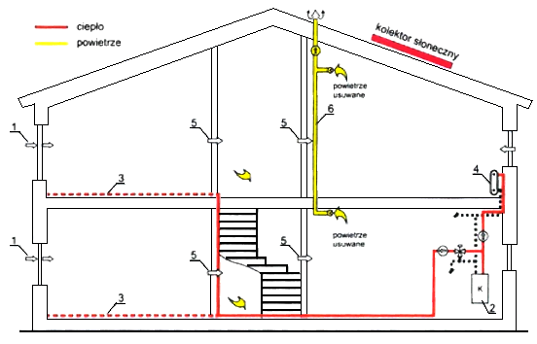
1 - nawiewniki higrosterowalne, 2 - kocioł kondensacyjny, 3 - ogrzewanie podłogowe,
4 - grzejnik, 5 - otwory transferowe, 6 - wentylacja hybrydowa lub mechaniczna wywiewna
Rysunek 5. Budynek mieszkalny jednorodzinny (ogrzewanie podłogowo-konwekcyjne) [24]
W dalszej części wskazano rekomendowane komponenty instalacji ogrzewania, wentylacji i przygotowania ciepłej wody użytkowej w zależności od rodzaju budynku.
      - Budynki mieszkalne jednorodzinne (bez opcji chłodzenia)
Dla budynków mieszkalnych jednorodzinnych bez klimatyzacji można przedstawić następujące najlepsze obecnie dostępne podstawowe komponenty instalacji ogrzewania, wentylacji i ciepłej wody użytkowej:
- ogrzewanie wodne niskotemperaturowe:
- grzejniki podłogowe lub podłogowo – konwekcyjne,
- parametry instalacji – 55/45°C lub 40/30°C,
- urządzenia regulacyjne grzejnikowe o dokładności regulacji 1K,
- źródło ciepła:
- kocioł kondensacyjny gazowy,
- pompa ciepła PC_{COP 6,0},
- kocioł niskotemperaturowy;
- wykorzystanie energii słonecznej – kolektory słoneczne termiczne;
- instalacja c.w.u. zasilana przez zasobnik biwalentny (zbiornik na wodę wyposażony w dwie wężownice grzewcze, będący razem z kolektorami, zasadniczym elementem większości instalacji solarnych) instalacja bez cyrkulacji;
- wentylacja – mechaniczna nawiewno-wywiewna z wysokosprawnym odzyskiem ciepła, regulowana obciążeniowo [25].
      - Budynki mieszkalne wielorodzinne (bez opcji chłodzenia)
Dla budynków mieszkalnych wielorodzinnych bez klimatyzacji można przedstawić następujące najlepsze dostępne podstawowe komponenty instalacji ogrzewania, wentylacji i ciepłej wody użytkowej:
- ogrzewanie wodne niskotemperaturowe:
- grzejniki konwekcyjne lub podłogowo-konwekcyjne,
- parametry instalacji - 55/45°C, 45/35°C lub 40/30°C,
- urządzenia regulacyjne grzejnikowe o dokładności regulacji 1K,
- źródło ciepła:
- kocioł kondensacyjny gazowy,
- węzeł cieplny z obudową,
- mini-CHP - kogeneracja (skojarzone wytwarzanie ciepła i energii elektrycznej),
- pompa ciepła PC_{COP 4,2},
- kocioł niskotemperaturowy;
- wykorzystanie energii słonecznej – kolektory słoneczne termiczne w rozwiązaniach z zasobnikiem;
- instalacja c.w.u. zasilana przez zasobnik biwalentny, instalacja z cyrkulacją lub instalacja c.w.u. zasilana z mini stacji mieszkaniowych (instalacje mieszkaniowe bez cyrkulacji);
- wentylacja - mechaniczna nawiewno-wywiewna z wysokosprawnym odzyskiem ciepła min. 75%, regulowana obciążeniowo [25].
      - Budynki użyteczności publicznej (bez opcji chłodzenia)
Dla budynków użyteczności publicznej bez klimatyzacji można przedstawić najlepsze dostępne podstawowe komponenty instalacji ogrzewania, wentylacji i ciepłej wody użytkowej:
- ogrzewanie wodne niskotemperaturowe:
- grzejniki konwekcyjne lub ogrzewanie płaszczyznowe,
- parametry instalacji - 55/45°C, 45/40°C lub 40/30°C,
- urządzenia regulacyjne grzejnikowe o dokładności regulacji 1K,
- źródło ciepła:
- kocioł kondensacyjny gazowy,
- węzeł cieplny,
- pompa ciepła PC_{COP 4,5},
- kocioł niskotemperaturowy;
- wykorzystanie energii słonecznej – kolektory słoneczne termiczne w rozwiązaniach z zasobnikiem;
- instalacja c.w.u. zasilana przez zasobnik biwalentny lub zasobnik pośredni, instalacja z cyrkulacją lub instalacja c.w.u. zasilana z mini stacji lub bezpośrednio (instalacje bez cyrkulacji);
- wentylacja – mechaniczna nawiewno-wywiewna z wysokosprawnym odzyskiem ciepła min. 70% lub wentylacja zdecentralizowana z odzyskiem ciepła o przepływie powietrza zmiennym według potrzeb [25].

    - Instalacja klimatyzacji
W celu zapewnienia komfortu cieplnego w miesiącach letnich, stosuje się systemy klimatyzacji, które przy niekorzystnych parametrach budynku w zakresie jego kształtu i zastosowanych materiałów może okazać się rozwiązaniem nieefektywnym energetycznie. Wskazane jest umożliwienie eliminowania albo znacznego zredukowania układów chłodniczych dla klimatyzacji korzystających z agregatów chłodniczych poprzez:
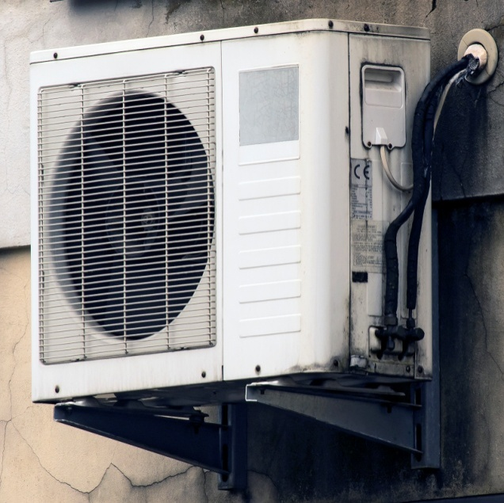
- ograniczenie zysków ciepła (redukcja zysków słonecznych poprzez ochronę przeciwsłoneczną i ograniczenie zysków wewnętrznych, np. przez zastosowanie rozwiązań opisanych w podrozdziale 4.2.4);
- dostosowanie strumienia powietrza do rzeczywistego obciążenia;
- wykorzystanie alternatywnych metod chłodzenia (chłodzenie nocne, wykorzystanie energii gruntu, free cooling, chłodzenie pasywne).
Dla niewielkich obiektów mogą być zalecane układy
z bezpośrednim odparowaniem, oparte o indywidualne klimatyzatory typu SPLIT lub MULTISPLIT.
Dla budynków większych, z dużą liczbą pomieszczeń, zaleca się systemy oparte o układy wody chłodzącej
o parametrach 15/18⁰C lub 18/21⁰C, współpracujące
z belkami chłodzącymi lub z systemami stropów termicznie aktywnych i innymi powierzchniami chłodzącymi, z możliwością wykorzystania wolnego chłodzenia (free cooling).
W obiektach o znacznym zagęszczeniu osób, celowe jest zastosowanie chłodzenia powietrznego poprzez centralę dostarczającą jednocześnie niezbędny strumień powietrza świeżego. Przepływ powietrza i parametry termiczne są dostosowane przez automatyczny system wyposażony w czujniki do aktualnego obciążenia ciepłem i zanieczyszczeniami powietrza [24].
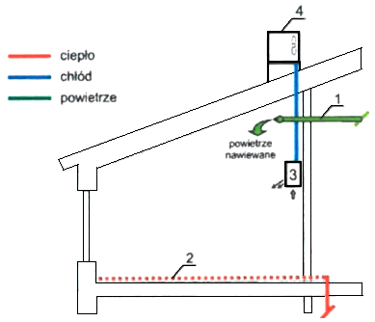
Rysunek 6. Budynek mieszkalny jednorodzinny (moduł z chłodzeniem) 1 – wentylacja z odzyskiem ciepła, 2 – ogrzewanie podłogowe, 3 – jednostka wewnętrzna 4 – jednostka zewnętrzna [24]

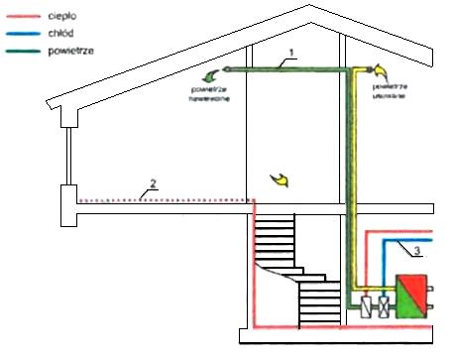
Rysunek 7. Budynek mieszkalny jednorodzinny (moduł z chłodzeniem powietrznym centralnym) 1 – wentylacja z odzyskiem ciepła i funkcją chłodzenia, 2 – ogrzewanie podłogowe (gruntowa pompa ciepła), 3 – chłodziwo ochładzane w gruncie (źródło pasywne) lub w gruntowej pompie ciepła [24]
    - Instalacja oświetlenia
Podstawowym celem oświetlenia jest umożliwienie komfortu widzenia. Cel ten może być zrealizowany za pomocą oświetlenia naturalnego i sztucznego, najlepiej współpracujących ze sobą. Prawidłowo zaprojektowane oświetlenie pozwala na zachowanie komfortu widzenia przy jednoczesnej oszczędności energii. Wpływ na to, ile energii jest potrzebne na zapewnienie odpowiedniego oświetlenia wnętrz, mają nie tylko zastosowane lampy, ale także sposób ich użytkowania.
W przypadku oświetlenia sztucznego należy zapobiegać oświetlaniu pomieszczeń, w których ludzie nie przebywają. Służą do tego czujniki obecności, wykorzystujące promieniowanie podczerwone lub mikrofalowe, czujniki jasności itp.
Wprowadzenie oświetlenia wykorzystującego źródła światła typu LED (Light Emitting Diode) zapewnia nowe możliwości regulacji zarówno natężenia oświetlenia, jak również barwy światła. Nowoczesnym rozwiązaniem jest również system „oświetlenia dynamicznego”, który, według zapewnień producentów, może nie tylko dopasowywać się
do potrzeb użytkowników, ale także stymulować aktywność człowieka poprzez modelowanie poziomu natężenia oświetlenia i temperatury barwowej światła w ciągu dnia.
Źródła światła typu LED mają jeszcze jedną ważną cechę: są zasilane prądem stałym, a więc mogą być zasilane np. przez ogniwa fotowoltaiczne (PV), ogniwa paliwowe itp. Nowe technologie pozwalają na istotne obniżenie mocy zainstalowanej i wyraźne obniżenie rocznego zużycia energii końcowej, a także energii pierwotnej dla potrzeb oświetlenia pomieszczeń.
Protokół DALI (ang. Digital Addressable Lighting Interface) jest stosowany w automatyce budowlanej. Rozwiązanie to pozwala na indywidualne regulowanie natężenia oświetlenia opraw LED należących do systemu. Zapewnia to znaczne obniżenie zużycia energii elektrycznej i poprawę komfortu użytkowania oświetlenia.
W routerze DALI zapisane są scenariusze oświetlenia zaprogramowane zgodnie z preferencjami użytkownika,
a także dane odbierane z sensorów systemowych (czujniki natężenia oświetlenia, czujniki ruchu, panel dotykowy).Wykorzystując system DALI możliwe jest zlokalizowanie opraw oświetleniowych i umieszczenie instalacji zasilającej nawet wtedy, kiedy nieznane jest jeszcze dokładne rozmieszczenie ścian działowych, ani ogólna koncepcja zagospodarowania przestrzeni. Ustawienie parametrów może zostać wykonane później [25].
    - Systemy automatycznej regulacji dla instalacji
W celu optymalnego zarządzania systemami w budynku tak, by zapewniony był komfort mieszkańców oraz użytkowników i jednocześnie energia potrzebna do zapewnienia tego komfortu była wykorzystywana efektywnie, można zastosować system automatycznej regulacji dla instalacji. Budynki, w których taki system zainstalowano nazywa się budynkami inteligentnymi.
Na system automatycznej regulacji składają się czujniki i detektory oraz jeden, zintegrowany system zarządzania wszystkimi znajdującymi się w budynku instalacjami. Dzięki informacjom pochodzącym z detektorów, które dostarczają informację o warunkach panujących wewnątrz i na zewnątrz budynku, poszczególne systemy mogą dostosowywać się do zmieniających się potrzeb, co prowadzi do maksymalizacji funkcjonalności, komfortu i bezpieczeństwa i jednoczesnej minimalizacji kosztów eksploatacji budynku.
System, który zadba za nas o sterowanie wszystkimi instalacjami w naszym domu, to coraz częściej stosowany system BMS (Building Management System). Systemy BMS na bieżąco gromadzą, archiwizują i przetwarzają dane związane ze stanem konkretnych instalacji, a także sterują nimi w sposób automatyczny lub półautomatyczny. Dzięki ciągłemu monitorowaniu stanu urządzeń (na przykład urządzenia sterujące oświetleniem, central wentylacyjnych, klimatyzatorów), osoby odpowiedzialne za stan danego obiektu są na bieżąco informowane o ewentualnych pojawiających się anomaliach. Głównym zadaniem systemu jest minimalizacja kosztów eksploatacji budynku, przy jednoczesnym zwiększaniu jego funkcjonalności i bezpieczeństwa oraz zapewnieniu optymalnego komfortu jego użytkownikom.
Systemy automatycznej regulacji zaimplementowane w budynku zawsze współdziałają z urządzeniami technicznymi, w które dany budynek jest wyposażony. Zatem konfiguracja systemu automatycznej regulacji jest w znacznym stopniu zależna od stopnia zaawansowania technicznego wyposażenia konkretnego
budynku [25].
    - Akumulatory cieplne
Chcąc poprawić charakterystykę energetyczną budynku, należy wziąć pod uwagę, że w budynkach energooszczędnych istotnym elementem są systemy słoneczne oparte na akumulatorach cieplnych. Ich zadaniem jest gromadzenie energii słonecznej w ciągu dnia i oddawanie jej w nocy, kiedy nie jest dostarczana dodatkowa energia w postaci promieni słonecznych. Słoneczne systemy cieplne dzieli się na systemy pasywne
i aktywne. Systemy pasywne to takie, które nie wymagają dodatkowej energii do działania, natomiast systemy aktywne potrzebują do działania energii pochodzącej spoza systemu. Systemy pasywne mogą pozyskiwać energię w sposób bezpośredni lub pośredni. Pasywne systemy bezpośrednie poddają bezpośredniemu działaniu promieni słonecznych wszystkie ogrzewane powierzchnie, w tym powierzchnie elementów akumulacyjnych, którymi mogą być np. masywne ściany. Energia nagromadzona w tych elementach
i przedmiotach umieszonych na ich powierzchniach ma za zadanie ogrzać pomieszczenie w ciągu nocy. Wadą takiego rozwiązania jest konieczność stosowania akumulatorów cieplnych o dużej przewodności i pojemności cieplnej (czyli stosowanie na ściany cegieł ceramicznych, a nie bloczków z betonu komórkowego, które choć mają korzystniejsze parametry w zakresie przewodności cieplnej, to mają mniejszą zdolność
do akumulowania ciepła). W przeciwnym wypadku, komfort cieplny zostanie znacznie zmniejszony przez wahania ciepła po całkowitym ustaniu promieniowania słonecznego. Przykładem systemu pasywnego bezpośredniego jest zastosowanie w pomieszczeniu od strony południowej przeszklenia o dużej powierzchni oraz naprzeciwko niego ściany z cegły ceramicznej, która w ciągu dnia będzie akumulować ciepło.
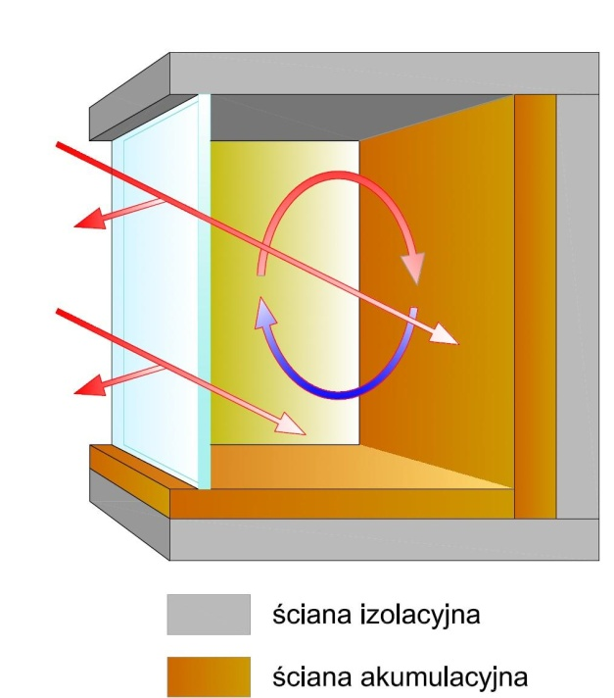
Rysunek 8. Przykład systemu bezpośredniego
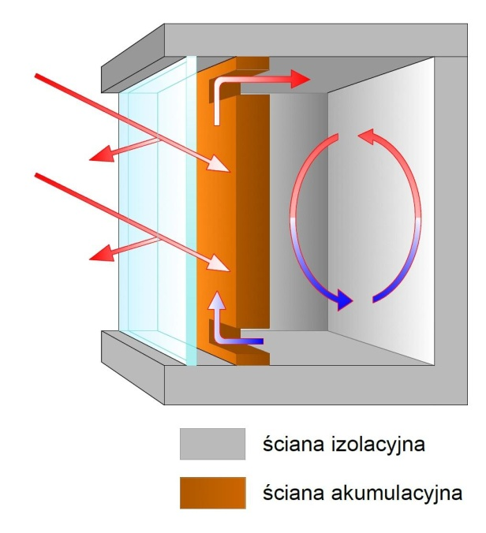
Zasada działania systemów pośrednich jest zupełnie inna niż systemów bezpośrednich. Polega ona na wystawieniu na bezpośrednie działanie promieni słonecznych powierzchni akumulacyjnych, które przez cały dzień zbierają energię by stopniowo uwalniać ją w nocy. Odpowiednie dobranie bezwładności cieplnej akumulatora pozwala na opóźnienie momentu oddawania ciepła do momentu, gdy jest ono najbardziej potrzebne. Wadą systemów pasywnych jest brak możliwości kontroli oddawanego ciepła i całkowita zależność od czynników zewnętrznych. Przykładem systemu pasywnego pośredniego jest ściana Trombe’a, w której promieniowanie słoneczne przechodzi przez przegrodę oszkloną, a następnie jest gromadzone w masywnym elemencie akumulacyjnym.

Rysunek 9. Przykład systemu pośredniego
Problemy te nie występują w systemach aktywnych, które gromadzą energię i mogą ją oddawać do ogrzewania różnych pomieszczeń lub wody użytkowej na „żądanie”. Wymagają one jednak dodatkowej energii, którą trzeba uwzględnić w bilansie cieplnym projektowanego budynku. Przykładem systemu aktywnego jest kolektor słoneczny. Obecnie najczęściej stosowanymi kolektorami w Polsce są kolektory cieczowe: płaskie oraz próżniowe rurowe [33].
Zasada działania kolektora płaskiego przedstawia się następująco: ciecz płynąca rurkami (płyn
o niskiej temperaturze zamarzania, zazwyczaj stosuje się roztwór glikolu) ogrzewa się od rozgrzanej przez Słońce powierzchni absorbera. Następnie pozyskane w ten sposób ciepło transportowane jest do dalszego wykorzystania w układzie solarnym, gdzie ogrzewana jest woda.
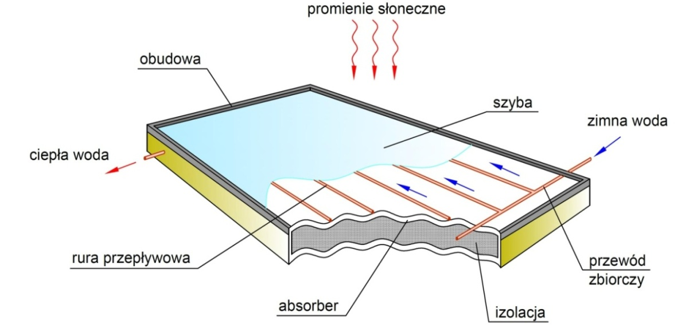

Rysunek 10. Budowa kolektora słonecznego płaskiego
W budowie kolektora słonecznego wyróżnia się trzy podstawowe elementy:
- szybę solarną (przepuszcza promienie słoneczne do wnętrza kolektora i jednocześnie utrzymuje promieniowanie cieplne absorbera kolektora oraz straty ciepła na możliwie najniższym poziomie),
- obudowę kolektora wraz z izolacją termiczną (zapewnia izolację wnętrza kolektora, co ma na celu minimalizację strat ciepła),
- absorber (pochłania promienie słoneczne i przekazuje energię do rurek z cieczą, wykonywany jest najczęściej z miedzi lub aluminium).
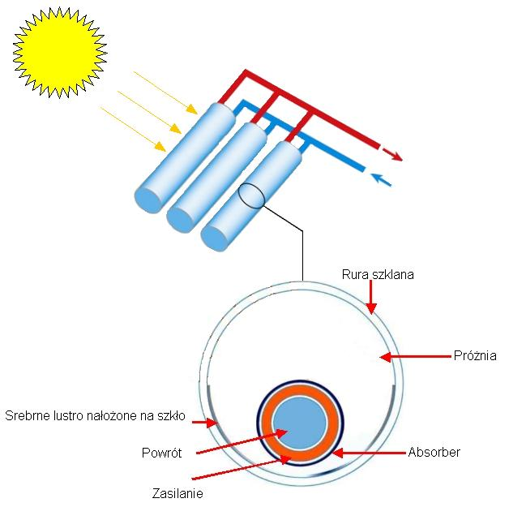
Natomiast kolektor próżniowo-rurowy jest to kolektor, w którym umieszczony jest absorber z obustronnie zamkniętymi wysokopróżniowymi rurami szklanymi. Próżnia wewnątrz rur ma za zadanie zapobiec przepływowi powietrza i uniemożliwić wymianę ciepła między szybą i absorberem.
Rysunek 11. Budowa kolektora słonecznego próżniowo-rurowego
Poza kolektorami cieczowymi można spotkać także kolektory powietrzne. Są to kolektory, w których zamiast cieczy wewnątrz rur absorpcyjnych znajduje się powietrze. Służą one najczęściej do ogrzewania pomieszczeń przy pomocy systemu powietrznego [33], [34].
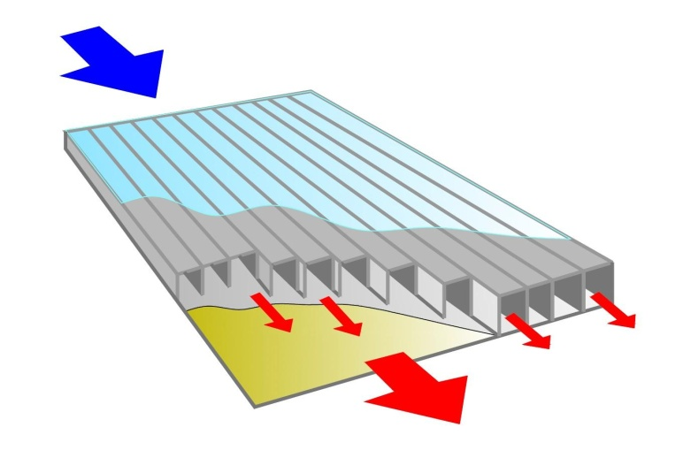

Rysunek 12. Budowa kolektora słonecznego powietrznego
    - Wykorzystanie odnawialnych źródeł energii
Odnawialne źródło energii (OZE) jest to źródło wykorzystujące w procesie przetwarzania energię [9]:
- wiatru,
- promieniowania słonecznego,
- aerotermalną,
- geotermalną,
- hydrotermalną,
- hydroenergię,
- fal, prądów i pływów morskich,
- otrzymywaną z biomasy, biogazu, biogazu rolniczego oraz z biopłynów.
Ze względu na możliwości wykorzystania OZE w budynkach, poniżej zostaną scharakteryzowane następujące rodzaje energii: promieniowania słonecznego, geotermalna oraz energia otrzymywana z biomasy.
      - Energia słoneczna
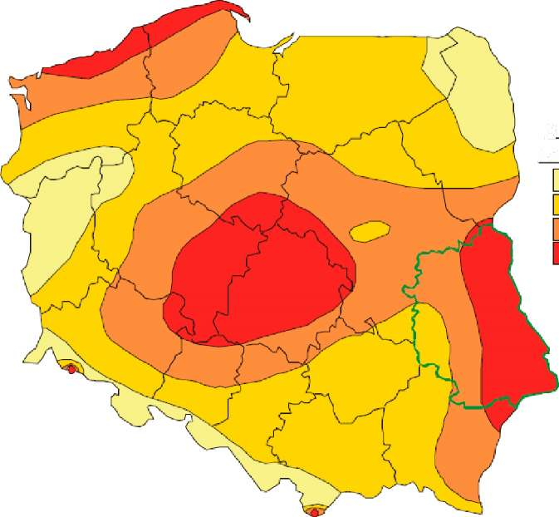
Energia słoneczna jest najbardziej dostępnym rodzajem energii odnawialnej. Najczęściej wykorzystywaną do obliczeń miarą energii słonecznej jest nasłonecznienie, czyli ilość energii słonecznej padającej na jednostkę powierzchni płaskiej w określonym czasie wyrażona w jednostkach MJ/m². Nasłonecznienie zależy od bardzo wielu czynników: długości dnia, zachmurzenia, przezroczystości atmosfery oraz kąta pochylenia osi Ziemi w stosunku do płaszczyzny ekliptyki, ale też efektu zacienienia od sąsiednich budynków. Z uwagi na zmienność tych parametrów, na obszarze Polski występuje niejednakowy rozkład promieniowania słonecznego w ciągu roku. Około 80% nasłonecznienia przypada na okres 6 miesięcy wiosenno-letnich.
Na rysunku 13 zaprezentowano rozkład nasłonecznienia w Polsce [34], [35].

Nasłonecznienie [MJ/m²]
< 3600
3600-3700
3700-3800
>3800

Rysunek 13. Nasłonecznienie w MJ/m² [34],[35]
Najkorzystniejsze warunki dla wykorzystania energii słonecznej występują w pasie nadmorskim, w województwie wielkopolskim, łódzkim i lubelskim. Z kolei najmniej korzystne – w rejonie województwa podlaskiego, lubuskiego
Energię promieniowania słonecznego można wykorzystać na drodze konwersji termicznej (wykorzystanie energii promieniowania słonecznego do ogrzewania wody lub powietrza) lub fotowoltaicznej (zmiana promieniowania słonecznego na energię elektryczną).
Konwersję termiczną, która wykorzystywana jest m.in. w kolektorach słonecznych, można przeprowadzić
w sposób pasywny lub aktywny, opisano w podrozdziale 4.2.11.
Konwersja fotowoltaiczna polega na bezpośrednim przetwarzaniu energii promieniowania słonecznego
w energię elektryczną przy wykorzystaniu zjawiska fotowoltaicznego (efektu fotowoltaicznego).
Podstawowym elementem paneli fotowoltaicznych jest ogniwo fotowoltaiczne, którego zadaniem jest wytwarzanie energii elektrycznej. Zjawisko fotoelektryczne, które zachodzi w ogniwach, polega na zmianie właściwości elektrycznych ogniwa, pod wpływem padającego na nie promieniowania słonecznego.
Ogniwa fotowoltaiczne łączy się ze sobą w gotowe panele, które są dodatkowo wyposażone w elementy dostosowujące wytwarzany w ogniwach prąd stały do potrzeb zasilanych urządzeń.
Fotowoltaika jest dziedziną, która wciąż się rozwija i w której poszukuje się co raz bardziej efektywnych rozwiązań, przez co istnieje wiele typów ogniw różniących się od siebie wykorzystanym materiałem (krzem, półprzewodniki złożone, półprzewodniki organiczne, itd.) i strukturą materiału (monokrystaliczna, polikrystaliczna, amorficzna).
Obecnie produkowane są m.in.:
- ogniwa fotowoltaiczne z krzemu monokrystalicznego,
- ogniwa fotowoltaiczne z krzemu polikrystalicznego,
- cienkowarstwowe ogniwa fotowoltaiczne z krzemu amorficznego,
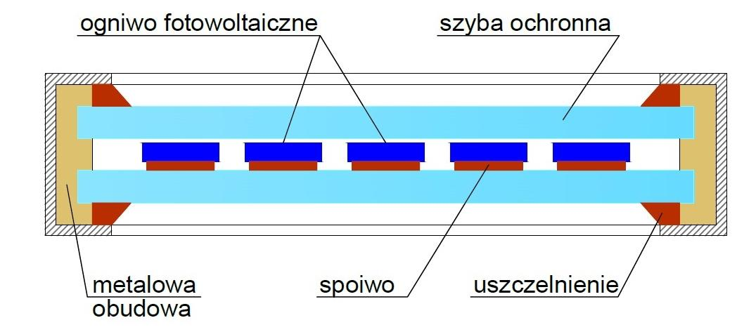
- cienkowarstwowe ogniwa fotowoltaiczne ze związków półprzewodnikowych.
Rysunek 14. Budowa panelu fotowoltaicznego
Ogniwa słoneczne można łączyć szeregowo lub równolegle w systemy wyższej mocy tworząc panele fotowoltaiczne. Poszczególne ogniwa umieszcza się obok siebie pomiędzy materiałami nośnymi. Materiał nośny z ogniwami zamyka się w aluminiowe ramy z kauczukowym uszczelnieniem, co znacznie zwiększa stabilność całych paneli. W celu poprawy wytrzymałości paneli przed zjawiskami atmosferycznymi (np. opadami śniegu) moduły montuje się w ramach ze stali szlachetnej (nierdzewnej).
Oprócz paneli, na działający system fotowoltaiczny składa się jeszcze wiele innych niezbędnych elementów. Wśród nich można wyróżnić elementy dostosowujące prąd do potrzeb wykorzystywanych urządzeń elektrycznych: dla urządzeń zasilanych prądem stałym mogą to być kontrolery napięcia, a dla urządzeń zasilanych prądem przemiennym – falowniki.
W przypadku, gdy system został przewidziany również do dostarczania energii w porze nocnej, konieczne jest zastosowanie podsystemu magazynowania w postaci dostatecznej ilości akumulatorów odpowiedniego typu. W celu maksymalnego wykorzystania dostępnego nasłonecznienia należy zachować stały kąt paneli względem słońca przez całą porę dzienną. Systemy takie wyposaża się dodatkowo w układy kierujące panele w stronę słońca.
      - Energia geotermalna
Energia geotermalna jest to ciepło zgromadzone w skorupie ziemskiej. To odnawialne źródło energii można wykorzystywać do pozyskania ciepła lub energii elektrycznej. W celu ustalenia zasobów geotermalnych wykonuje się specjalne odwierty.
Miarą zasobów energii geotermalnej jest stosunek energii dostępnej w skorupie ziemskiej do średniej rocznej temperatury na powierzchni badanego terenu. Zasoby energii geotermalnej mogą występować na głębokościach od 700 do 3000 m.
Zasoby geotermalne można podzielić na:
- zasoby hydrotermiczne,
- zasoby petrotermiczne.
Zasoby hydrotermiczne są to zasoby energii w postaci gorącej wody i pary wodnej występujące
w warstwach wodonośnych, szczelinach skalnych i żyłach wodnych. Natomiast zasoby petrotermiczne opierają się na energii związanej z ciepłem skał skorupy ziemskiej.
Energia geotermalna na obszarze Polski jest dostępna w dużych ilościach. Często źródła geotermalne znajdują się pod obszarami miejskimi, co może zmniejszyć koszty ich wykorzystania.
Poniżej określono dostępne zasoby geotermalne w Polsce.
Tabela 1. Dostępne zasoby geotermalne w Polsce [34]
Nr okręgu | Nazwa okręgu geotermalnego | ΔT [°C] | GJ / m² | Powierzchnia  10 ⁹ [m²] | Dostępne zasoby energii geotermalnej·10²¹ [J]
 |  | 3 km | 3 km |  | 3 km
1 | Grudziądzko-warszawski | 70 | 260 | 70 | 18
2 | Szczecińsko-łódzki | 85 | 320 | 67 | 21
3 | Podsudecki | 90 | 340 | 39 | 13
4 | Pomorski | 65 | 240 | 12 | 3
5 | Lubelski | 80 | 300 | 12 | 4
6 | Bałtycki | 65 | 240 | 15 | 4
7 | Podlaski | 65 | 240 | 7 | 2
8 | Przedgórze Karpat | 80 | 300 | 16 | 5
9 | Karpaty | 70 | 260 | 13 | 3
W celu wykorzystania energii geotermalnej, dokonuje się odwiertów, a następnie umieszcza się w nich odpowiednie instalacje. Źródła niskotemperaturowe (20-35°C) wykorzystuje się do ogrzewania pomieszczeń
i przygotowywania ciepłej wody użytkowej. Wysokoenergetyczne źródła najlepiej wykorzystać w bezpośredni sposób do napędzania generatorów energii elektrycznej. Energię geotermalną można również wykorzystywać w rolnictwie (np. do suszenia płodów rolnych) i w przemyśle spożywczym [34].

      - Energia ze spalania biomasy
Biomasa to stałe lub ciekłe substancje pochodzenia roślinnego lub zwierzęcego, które ulegają biodegradacji, pochodzące z produktów, odpadów i pozostałości z produkcji rolnej oraz leśnej, przemysłu przetwarzającego ich produkty, a także części pozostałych odpadów, które ulegają biodegradacji,
a w szczególności surowce rolnicze. Energię biomasy można pozyskiwać na dwa sposoby: poprzez bezpośrednie spalanie biomasy lub przez wykorzystanie gazu będącego produktem reakcji zachodzących w biomasie.
Najprostszą i najczęściej stosowaną metodą pozyskiwania energii z biomasy w przypadku budynków jest bezpośrednie spalanie. Do spalania biomasy wykorzystuje się specjalne kotły. Kotły te, poza biomasą, mogą także spalać typowe paliwa przy zachowaniu wysokiej sprawności [35].
    - Inne środki dotyczące ograniczenia zużycia energii elektrycznej
Wpływ na ograniczenie zużycia energii w budynku ma również zmiana zachowań użytkowników budynków. W tym celu warto organizować kampanie informacyjne i motywacyjne.
Warto zwrócić uwagę, by dobry przykład w tym zakresie dały władze lokalne oraz podmioty, które zarządzają budynkami. Opłaty za energię elektryczną są jednymi z podstawowych, jakie każda rodzina reguluje każdego miesiąca. Wystarczy zmiana nawyków i niektórych przyzwyczajeń np. wyciągnięcie ładowarki
z gniazdka lub racjonalne gotowanie wody w czajniku elektrycznym. Po pewnym czasie nowe rozwiązania staną się codziennością, a rachunki za energię będą odczuwalnie niższe.
    - Budynki pasywne
Ciągłe dążenie do coraz niższego zużycia energii doprowadziło do wykształcenia się w ramach budownictwa niskoenergetycznego nowej kategorii określanej mianem budownictwa pasywnego. W ten sposób powstała koncepcja budynku pasywnego. Twórcą tej koncepcji jest dr Wolfgang Feist, założyciel Instytutu Domu Pasywnego w Darmstadt. W 1988 r. sformułował on następującą definicję Domu Pasywnego:
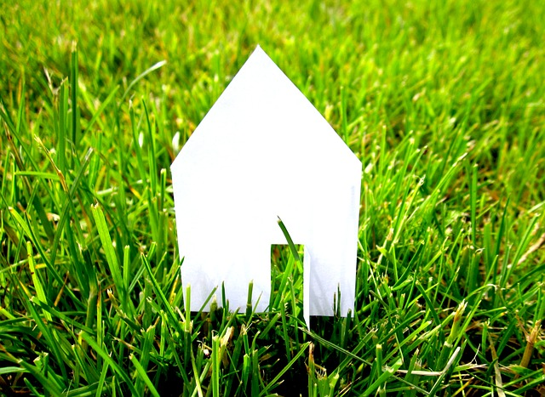
„Dom pasywny jest budynkiem o ekstremalnie niskim zapotrzebowaniu na energię do ogrzewania wnętrza (15kWh/(m^{2·}rok)), w którym komfort termiczny zapewniony jest przez pasywne źródła ciepła (użytkownicy budynku, urządzenia elektryczne, ciepło „słoneczne”, ciepło odzyskiwane z wentylacji) oraz dogrzewanie powietrza wentylującego budynek. Tak, że nie potrzebuje on autonomicznego, aktywnego systemu ogrzewania.”
Nazwa „pasywny” wzięła się z założenia, że dom taki nie wykorzystuje „aktywnych” źródeł energii potrzebnej do ogrzewana powietrza i wody, takich jak piece, kotły, czy centralne ogrzewanie.
Energię do utrzymania komfortu termicznego dostarczają tylko źródła pasywne takie jak energia promieni słonecznych, mieszkańcy, ciepło wydzielające się np. podczas gotowania czy urządzenia elektryczne, które pomimo wysokiej sprawności, zawsze wydzielają pewną ilość ciepła.
W praktyce, w warunkach klimatycznych Europy bardzo ciężko jest uzyskać komfort termiczny bez dostarczania dodatkowej energii, szczególnie w sezonie zimowym. Z tego powodu przyjmuje się, że wartością graniczną zapotrzebowania na energię do ogrzewania, której osiągnięcie pozwala na uznanie domu energooszczędnego za dom pasywny jest wartość 15 kWh/(m²rok).
Pojedyncze kryterium określające maksymalną energię zużywaną w domu w ciągu roku okazało się być niewystarczające.
Budynek pasywny musi spełniać szereg innych kryteriów, które mają znaczący wpływ na osiągnięcie i utrzymanie odpowiedniego poziomu rocznego zużycia energii. Kryteria te przestawiono w tabeli 2.
Tabela 2. Zestawienie warunków budynku pasywnego [33]
Zapotrzebowanie na energię do ogrzewania | Mniej niż 15 kWh/(m²rok)
Maksymalne zapotrzebowanie na moc do ogrzewania | Mniej niż 10 W/m²
Współczynnik przenikania ciepła U przez przegrody zewnętrzne (ściany, dach, podłoga na gruncie) | Mniej niż 0,15 W/(m² K)
Współczynnik przenikania ciepła U przez okna, przy współczynniku przepuszczalności energii słonecznej [g] | U mniej niż 0,8 W/(m² K)  g powyżej 50%
Szczelność budynku n₅₀ | Poniżej 0,6 1/h
Sprawność rekuperatora przy poborze energii elektrycznej | Sprawność powyżej 75%  Pobór energii elektrycznej poniżej 0,45 Wh/m³
Zużycie energii pierwotnej do zaspokojenia wszystkich potrzeb energetycznych domu | Poniżej 120 kWh/(m² rok)
Spełnienie wszystkich warunków budynku pasywnego stawia przed projektantami i konstruktorami spore wyzwanie. Należy uwzględnić w projekcie bardzo wiele różnych czynników, do których w tradycyjnym budownictwie nie przykłada się wagi lub nie występują w nim w ogóle. Projektowany budynek, oprócz spełniania wymagań dotyczących zapotrzebowania na energię budynku pasywnego, musi być także funkcjonalny, estetyczny, często też powinien wpasowywać się w otoczenie architektoniczne. Zadanie to jest trudne
i wymaga sporego doświadczenia zarówno projektantów jak i wykonawców. Budownictwo pasywne jest ciągle rozwijającą się dziedziną, powstaje coraz więcej tego typu budynków. Niektóre wykorzystują nowatorskie rozwiązania i koncepcje. Można z nich czerpać nie tylko inspirację, ale są one przede wszystkim cennym źródłem doświadczeń związanych z projektowaniem i budowaniem energooszczędnym [33].
    - Budownictwo naturalne
Dla inwestorów coraz częściej znaczenie ma nie tylko to, ile dany budynek zużywa energii. Istotny staje się również szerszy kontekst oddziaływania budynku na środowisko i ekosystemy. Zwiększa się w związku
z tym zainteresowanie budynkami, w których wykorzystuje się materiały naturalne. Do takich wyrobów zalicza się przede wszystkim drewno (wykorzystywane zarówno jako materiał konstrukcyjny jak i wykończeniowy), kamień naturalny, glinę, słomę czy konopie.
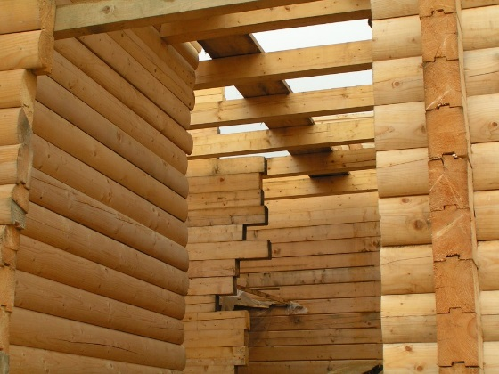
Wszystkie te materiały charakteryzują się niską energią wbudowaną, co oznacza, że ich produkcja
i przygotowanie do zastosowania w budynku nie wymagają znacznych nakładów energetycznych. Dodatkowymi zaletami tych materiałów jest to, że najczęściej mogą być pozyskiwane lokalnie,
a na ostatnim etapie cyklu życia obiektu budowlanego mogą zostać powtórnie wykorzystane lub ulegają biodegradacji.
W przypadku drewna czy słomy, jako ich zaleta wskazywany przy ich stosowaniu jest korzystny bilans emisji CO₂ do atmosfery – wykorzystanie części roślin jako trwałych elementów konstrukcji lub izolacji stanowi „magazyn” dla cząsteczek węgla. Jest bowiem tak,
że węgiel, który występuje w komórkach roślinnych pochodzi z CO₂ znajdującego się w powietrzu i przyswajanego przez roślinę w procesie fotosyntezy.

Zwolennicy rozwiązań „naturalnych” wskazują także na przyjemny mikroklimat, występujący we wnętrzach budynków, w których wykorzystuje się drewno i np. tynki gliniane.
Biorąc pod uwagę dostępność materiałów naturalnych i ich powszechne stosowanie w przeszłości, zabawnym jest, że obecnie pod nazwą „technologii tradycyjnej” rozumie się wykorzystanie bloczków cementowych, betonu, ceramiki budowlanej, styropianu czy wełny mineralnej, a więc wyrobów wysoko przetworzonych, wytwarzanych w procesach przemysłowych.
Obawy, jakie mogą zniechęcać do stosowaniu materiałów naturalnych, związane są głównie z kojarzoną
z takimi materiałami niską odpornością na działanie ognia czy podatnością na korozję biologiczną (gnicie, zagnieżdżanie się insektów i gryzoni). Rzeczywiście podczas projektowania oraz wykonywania obiektów budowlanych z zastosowaniem drewna czy słomy należy aspekty te wziąć pod uwagę i stosować rozwiązania, które pozwolą na ograniczenie rozprzestrzeniania się ognia (w przypadku ścian ze słomy nakładanie tynków wapiennych i glinianych eliminuje ten problem), nie pozwolą na utrzymywanie się wilgoci w konstrukcji (co zasadniczo jest tak samo istotne w przypadku konstrukcji murowanych) i będą wykonane
w sposób uniemożliwiający zagnieżdżanie się zwierząt.
Oprócz powszechnie wykorzystywanego w budownictwie drewna, w budownictwie naturalnym stosuje się również następujące materiały:
- słoma – popularność zdobywa obecnie technologia zwana „straw bale”, która polega na zastosowaniu kostek słomy (bali słomianych) jako wypełnienia ścian w szkieletowej konstrukcji drewnianej, pełniąc jednocześnie funkcję izolacji termicznej. Ściana wykonana z kostek słomy wymaga otynkowania np. tynkiem wapiennym (od strony zewnętrznej, co zabezpiecza zarówno przed rozprzestrzenianiem ognia, jak i wpływem wilgoci) lub tynkiem glinianym. Kostki słomy mogą być również stosowane przy termomodernizacji budynków istniejących. Podczas badań wykazano, że kostki słomy charakteryzują się współczynnikiem przewodzenia ciepła wnoszącym ok. λ=0,04 W/m·K.
- glina – ten powszechnie dostępny materiał można stosować jako surowiec do produkcji cegieł ale także jako tynk, posadzka, materiał konstrukcyjny ścian. Glinę można wykorzystywać
w różnych postaciach – np. formując z niej bloczki do wznoszenia ścian i sklepień, w postaci gliny lekkiej (mieszaniny gliny i wypełniacza, np. słomy), ubijając w deskowaniu, nakładając na „osnowę” z mat trzcinowych czy na ściany wykonane ze słomy. Glina charakteryzuje się dużą pojemnością cieplną w związku z czym wykonane z niej ściany mogą stać się elementami akumulującymi ciepło (ogrzane słońcem w ciągu dnia oddają ciepło przez długi czas). Jest to korzystne zwłaszcza w budynkach wykonanych w technologii szkieletowej, co neutralizuje ich wadę jaką jest niska bezwładność cieplna (ich wnętrze łatwo się nagrzewa, ale i szybko wychładza).
- paździerze konopne – wykorzystywane w technologii „hempcrete” (tzw. beton konopny) jako warstwa izolacyjna i wypełnienie konstrukcji szkieletowej. W rozwiązaniu tym wykorzystuje się mieszankę paździerzy konopnych z wapnem i niewielką ilością cementu. Z mieszanki tej można formować bloczki lub ubijać ją w deskowaniu. Materiał ten charakteryzuje się korzystnymi właściwościami pod względem izolacyjności cieplnej, akumulacji ciepła a także paroprzepuszczalności, dodatkowo, w związku z wysokim współczynnikiem pH (wysoka zasadowość wynikająca z zastosowania wapna) jest odporny na rozwój grzybów.

- Wskazówki dla jednostek samorządu terytorialnego w zakresie kształtowania i prowadzenia polityki przestrzennej w taki sposób, aby możliwe było projektowanie budynków efektywnych energetycznie i wykorzystanie w budynkach ciepła sieciowego lub OZE
    - Plan zagospodarowania przestrzennego albo decyzja o warunkach zabudowy i zagospodarowania terenu
Organy administracji rządowej i jednostki samorządu terytorialnego są zobowiązane do odpowiedniego kształtowania i prowadzenia polityki przestrzennej (m.in. ustalania przeznaczenia terenu, określania potencjalnego sposobu zagospodarowania i korzystania z terenu). Ustawa z dnia 27 marca 2003 r. o planowaniu i zagospodarowaniu przestrzennym [36] definiuje te obowiązki w następujący sposób:
- gmina jest odpowiedzialna za kształtowanie i prowadzenie polityki przestrzennej na terenie gminy, w tym uchwalanie studium uwarunkowań i kierunków zagospodarowania przestrzennego gminy oraz miejscowych planów zagospodarowania przestrzennego, z wyjątkiem morskich wód wewnętrznych, morza terytorialnego i wyłącznej strefy ekonomicznej oraz terenów zamkniętych,
- samorząd powiatu jest odpowiedzialny za prowadzenie, w granicach swojej właściwości rzeczowej, analiz i studiów z zakresu zagospodarowania przestrzennego, odnoszących się do obszaru powiatu i zagadnień jego rozwoju,
- związek metropolitalny jest odpowiedzialny za kształtowanie i prowadzenie polityki przestrzennej na obszarze związku metropolitalnego (obszarze metropolitalnym),
- samorząd województwa jest odpowiedzialny za kształtowanie i prowadzenie polityki przestrzennej w województwie, w tym uchwalanie planu zagospodarowania przestrzennego województwa,
- Rada Ministrów jest odpowiedzialna za kształtowanie i prowadzenie polityki przestrzennej państwa, wyrażonej w koncepcji przestrzennego zagospodarowania kraju.
W procesie planowania i zagospodarowania przestrzennego uwzględnia się zwłaszcza m.in.:
- wymagania ładu przestrzennego, w tym urbanistyki i architektury,
- walory architektoniczne i krajobrazowe,
- wymagania ochrony środowiska,
- potrzeby w zakresie rozwoju infrastruktury technicznej.
W świetle ww. przepisów właściciel terenu może go zagospodarować zgodnie z warunkami ustalonymi w miejscowym planie zagospodarowania przestrzennego albo decyzji o warunkach zabudowy
i zagospodarowania terenu (jeżeli działka, na której planowana jest inwestycja, nie jest objęta miejscowym planem zagospodarowania przestrzennego).
Decyzja o warunkach zabudowy i zagospodarowania terenu określa następujące wymagania względem planowanej inwestycji:
- linia zabudowy,
- wielkość powierzchni zabudowy w stosunku do powierzchni działki albo terenu,
- szerokość elewacji frontowej,
- wysokość górnej krawędzi elewacji frontowej, jej gzymsu lub attyki,
- geometria dachu (kąt nachylenia, wysokość kalenicy i układ połaci dachowych).
W związku z tym, że warunki zabudowy narzucają pewne ograniczenia w zakresie projektowania budynku, istotne jest ich odpowiednie kształtowanie w taki sposób, aby nie utrudniały rozwoju budownictwa efektywnego energetycznie. Poniżej wskazano znaczące kwestie w zakresie planowania przestrzennego, które mają wpływ na efektywność energetyczną budynków i zostały szerzej omówione w podrozdziale 4.2.1:
- położenie działki,
- kształt budynku i jego orientacja na działce,
- dostępne nośniki energii.
Należy mieć także na uwadze, że chcąc uzyskać wysoką charakterystykę energetyczną budynków, istotne jest, jakie nośniki energii wykorzystywane są do ogrzewania i chłodzenia budynku. Należy dążyć do wykorzystania ciepła sieciowego albo odnawialnych źródeł energii. W tym celu wskazane jest rozbudowywanie sieci ciepłowniczych w sposób planowy i kontrolowany.
    - Plan działań na rzecz zrównoważonej energii (SEAP)
Po przyjęciu w 2008 roku pakietu klimatyczno-energetycznego do roku 2020, Komisja Europejska powołała Porozumienie Burmistrzów w celu wdrożenia i wsparcia wysiłków lokalnych władz w realizacji polityki odnawialnych źródeł energii. Porozumienie Burmistrzów to oddolna inicjatywa, która w założeniu mobilizuje lokalne władze do opracowywania planów działania i kierunkowania przedsięwzięć inwestycyjnych na łagodzenie zmian klimatycznych.
Plany działań na rzecz zrównoważonej energii (Sustainable Energy Action Plan - SEAP) są kluczowym elementem Porozumienia Burmistrzów.
Porozumienie to angażuje władze lokalne i obywateli w działania na rzecz zwiększenia efektywności energetycznej i wykorzystania odnawialnych źródeł energii. Sygnatariusze Porozumienia (w tym 57 miast i gmin z Polski) zobowiązują się do spełnienia i przekroczenia celów unijnej polityki klimatyczno-energetycznej poprzez zmniejszenie emisji CO₂ na swoim terenie o co najmniej 20% do 2020 roku [27].
Plany SEAP wyznaczają określone cele w zakresie redukcji emisji CO₂ i definiują konkretne działania, które władze lokalne podejmą, aby osiągnąć te cele do 2020 roku.
Plan działań na rzecz zrównoważonej energii musi być zatwierdzony przez Radę Miasta lub Gminy i w ciągu roku od dnia przystąpienia do Porozumienia przesłany do Biura Porozumienia Burmistrzów.
Plan SEAP powinien obejmować cały obszar geograficzny zarządzany przez władze lokalne oraz zawierać działania obejmujące co najmniej sektor budynków publicznych i mieszkaniowych, infrastrukturę publiczną, w tym oświetlenie uliczne oraz transport publiczny.
Władze lokalne mają obowiązek zapewnić zasoby kadrowe i finansowe niezbędne do realizacji działań przewidzianych w Planie.
W prace nad Planem powinna w jak najszerszym stopniu zostać zaangażowana społeczność lokalna.
W SEAP mają znaleźć się zaplanowane środki i wskaźniki, które umożliwią monitorowanie wyników w zakresie wdrożonych działań, jak i redukcji emisji CO₂.
Co najmniej raz na dwa lata władze lokalne powinny sporządzać sprawozdania z realizacji Planu
i przesyłać je do Biura Porozumienia Burmistrzów.
Cenne wskazówki z omawianego zakresu można znaleźć w poradniku : Jak opracować plan działań
na rzecz zrównoważonej energii (SEAP)?, Porozumienie Burmistrzów dla zrównoważonej gospodarki energetycznej na szczeblu lokalnym, Tłumaczenie Stowarzyszenie Gmin Polska Sieć „Energie Cités”, 2012 r. [27].
    - Plan gospodarki niskoemisyjnej
Plan Gospodarki Niskoemisyjnej (PGN) to strategiczny dokument tworzony na poziomie gminy (lub jej związków), który ma przyczynić się do osiągnięcia celów określonych w pakiecie klimatyczno-energetycznym do roku 2020 (m.in. redukcji emisji gazów cieplarnianych oraz zwiększenia udziału energii pochodzącej ze źródeł odnawialnych).
Oprócz korzyści w skali makro, docelowo PGN ma służyć wszystkim mieszkańcom gminy poprzez poprawę jakości powietrza oraz zmniejszenie kosztów energii.
Zgodnie z obowiązującym w Unii Europejskiej dokumentem Strategia Europa 2020 oraz przyjętym w roku 2007 Pakietem Klimatyczno-Energetycznym państwa członkowskie zobowiązane są do podjęcia działań zmierzających do budowy gospodarki niskoemisyjnej, wspierania efektywności wykorzystywania zasobów oraz promowania zrównoważonego transportu.
W ramach realizacji tak postawionych celów w regionalnych programach operacyjnych oraz w Programie Operacyjnym Infrastruktura i Środowisko na lata 2014-2020 realizujących politykę ochrony środowiska i efektywności energetycznej w sposób preferencyjny traktowane były gminy (lub ich związki), które na etapie aplikowania o środki posiadały przygotowane Plany Gospodarki Niskoemisyjnej.
Kwestie partnerstwa publiczno-prywatnego zawieranego w celu realizacji inwestycji w poprawę efektywności energetycznej w budynkach publicznych, zostały poruszone w publikacji p.t.: Poradnik w zakresie efektywności energetycznej w budynkach publicznych, wydanej przez Europejski Bank Inwestycyjny i przetłumaczonej na zlecenie Ministerstwa Gospodarki i Ministerstwa Rozwoju Regionalnego.
- Wskazówki dla inwestorów, właścicieli, zarządców użytkowników budynków lub ich części m.in. w zakresie: termomodernizacji, wykorzystania OZE lub ciepła sieciowego, zmiany zachowań
Zagadnienia z zakresu zmiany zachowań użytkowników zostały szczegółowo omówione m.in. w broszurze Inteligentna energia poradnik użytkownika, która powstała, jako część kampanii informacyjnej na rzecz racjonalnego wykorzystania energii „Czas na oszczędzanie energii”, prowadzonej
od 2007 r. przez Ministerstwo Gospodarki. W publikacji zaproponowano następującą listę najistotniejszych działań dotyczących zachowań użytkowników, które wpływają na oszczędność energii:
- Wyłącz komputer, telewizor i radio, a ładowarkę usuń z gniazdka, jeżeli nie używasz tych urządzeń.
- Wyłącz wszystkie urządzenia biurowe na noc, na weekend oraz podczas dłuższych okresów bezczynności.
- Nie pozostawiaj urządzeń w trybie czuwania – świecąca dioda na urządzeniu wskazuje, że nadal zużywa ono energię.
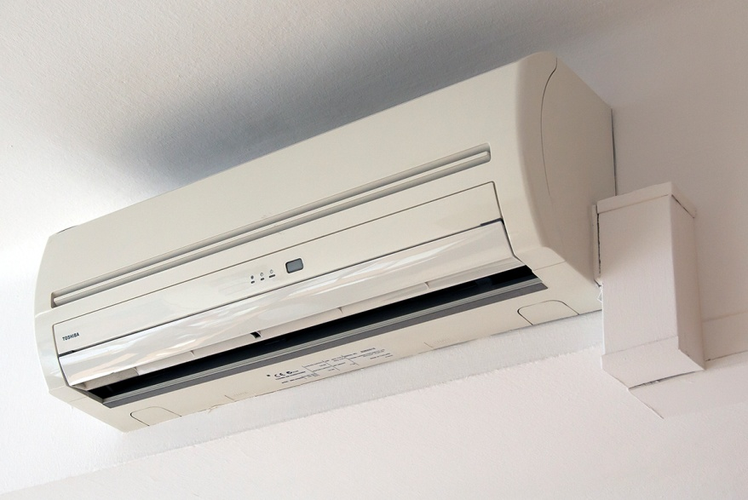
- Wymień żarówki na energooszczędne i gaś niepotrzebne światło.
- Nie pozostawiaj zbyt długo otwartego okna. Jeżeli jest Ci za gorąco – zmniejsz ogrzewanie.
- Wychodząc z domu zmniejsz ogrzewanie.
- Gotuj tylko tyle wody, ile wykorzystasz.
- Gotuj zawsze z pokrywką – będzie szybciej
i taniej.
- Korzystaj z prysznica zamiast kąpieli w wannie.
- Nie trzymaj lodówki zbyt długo otwartej – będzie potrzebowała więcej energii, żeby znów obniżyć temperaturę.
W przypadku budynków wielorodzinnych lub biurowych, w celu osiągnięcia możliwie najwyższych efektów oszczędności energii warto aby podejmowane działania dotyczyły wszystkich ich użytkowników. Realizację tego zadania ułatwia wprowadzenie indywidualnego systemu rozliczania kosztów użytkowania, które są uzależnione od zarejestrowanego zużycia energii.
W odniesieniu do instalacji ogrzewania, w określonych sytuacjach, przepisy techniczno-budowlane nakładają obowiązek instalowania urządzeń umożliwiających indywidualne rozliczanie kosztów ogrzewania przez użytkowników poszczególnych części budynku. W przypadku istniejących instalacji, w których ciepło dostarczane jest do kilku pionów, brak jest możliwości instalowania ciepłomierzy mieszkaniowych, które wskazują ilość ciepła zużywanego w danym mieszkaniu. W takiej sytuacji zastosowanie znalazły podzielniki ciepła. Są to urządzenia, które umożliwiają podział całkowitych kosztów na poszczególne grzejniki,
a po zsumowaniu, na poszczególne części budynku.
W przypadku instalacji ciepłej wody użytkowej, zamontowanie wodomierzy również wpływa na racjonalne jej zużywanie. Dodatkowo w celu modernizacji instalacji istniejących, warto zwrócić uwagę na następujące aspekty:
- zapewnienie sprawności wszystkich elementów aparatury czerpalnej oraz szczelności przewodów,
- odpowiednią izolację termiczną przewodów (izolowanie przewodów przebiegających przez pomieszczenia nieogrzewane),
- poprawę działania układu przygotowującego ciepłą wodę oraz układu cyrkulacyjnego i wprowadzenie cyrkulacji pompowej z wyłącznikiem czasowym, które zapewniają, że ciepła woda pojawia się w krótkim czasie od momentu odkręcenia kurka; wyłącznik czasowy warto zaprogramować tak, by pompa cyrkulacyjna działała jedynie w okresie największego zapotrzebowania na ciepłą wodę,
- wprowadzenie automatycznej regulacji temperatury wody oraz pracy pompy obiegowej
cyrkulacyjnej,
- wprowadzenie regulatora ciśnienia na przyłączu wodociągowym,
- wprowadzenie specjalnej aparatury umożliwiającej oszczędność ciepłej wody np. perlatorów, urządzeń zamykających przepływ wody w niezakręconych kranach itp.
Wskazane rozwiązania wpłyną na poprawę efektywności energetycznej przyczyniając się jednocześnie do zwiększenia komfortu użytkowania budynku.
- Wskazówki dla projektantów i wykonawców w zakresie: projektowania i budowy budynków efektywnych energetycznie, termomodernizacji, wykorzystania OZE lub ciepła sieciowego, zmiany zachowań
Planując budowę nowego domu o niskim zużyciu energii, bądź rozważając inwestycję związaną z termomodernizacją, szczególną uwagę należy zwrócić na kwestie:
- wysokiej izolacyjności cieplnej przegród zewnętrznych,
- systemów: ogrzewania, przygotowania ciepłej wody użytkowej, wentylacji i oświetlenia, które powinny charakteryzować się wysoką sprawnością i korzystać z energii pochodzącej ze źródeł odnawialnych,
- wskaźników i parametrów oszczędności energii i izolacyjności cieplnej wykorzystywanych wyrobów i sprzętów, korzystniejszych pod względem efektywności energetycznej niż wynikające z przepisów techniczno-budowlanych,
- szczelności budynków i eliminacji mostków cieplnych,
- kształtu, orientacji i otoczenia budynku,
- wyboru rozwiązań optymalnych pod względem kosztu i czasu zwrotu poniesionych nakładów,
- zainstalowania automatyki sterującej systemami urządzeń wpływających na zmniejszenie zużycia energii.

- Budynki o niskim zużyciu energii
Powołując się na art. 2 pkt 2 dyrektywy 2010/31/UE [1] przez „budynek o niemal zerowym zużyciu energii” należy rozumieć budynek o bardzo wysokiej charakterystyce energetycznej, określonej zgodnie z wytycznymi zawartymi w załączniku I dyrektywy 2010/31/UE. Co istotne, niemal zerowa lub bardzo niska ilość wymaganej energii powinna pochodzić w bardzo wysokim stopniu z energii ze źródeł odnawialnych, w tym energii wytwarzanej na miejscu lub w pobliżu budynku.
Należy podkreślić, że w warunkach krajowych, budynek o niemal zerowym zużyciu energii będzie utożsamiany
i określany, jako budynek o niskim zużyciu energii, o którym mowa w art. 39 ustawy z dnia 29 sierpnia 2014 r.
o charakterystyce energetycznej budynków [4], która wdraża do krajowego porządku prawnego część postanowień dyrektywy 2010/31/UE [1].
Zgodnie z art. 39 ustawy z dnia 29 sierpnia 2014 r. o charakterystyce energetycznej budynków [4], minister właściwy do spraw budownictwa, planowania i zagospodarowania przestrzennego oraz mieszkalnictwa opracowuje projekt krajowego planu działań mającego na celu zwiększenie liczby budynków o niskim zużyciu energii, zwanego dalej ”krajowym planem działań". Dokument ten zawiera rekomendowaną do stosowania w praktyce krajową definicję budynków o niskim zużyciu energii.
DEFINICJA: Przez „budynek o niskim zużyciu energii” należy rozumieć budynek, spełniający wymogi związane z oszczędnością energii i izolacyjnością cieplną zawarte w przepisach techniczno-budowlanych, których mowa w art. 7 ust. 1 pkt 1 ustawy z dnia 7 lipca 1994 r. – Prawo budowlane [8], tj. w szczególności dział X oraz załącznik nr 2 do rozporządzenia Ministra Infrastruktury z dnia 12 kwietnia 2002 r. w sprawie warunków technicznych, jakim powinny odpowiadać budynki i ich usytuowanie, obowiązujące od 31 grudnia 2020 r., a dla budynków zajmowanych przez władze publiczne oraz będących ich własnością – od 1 stycznia 2019 r.
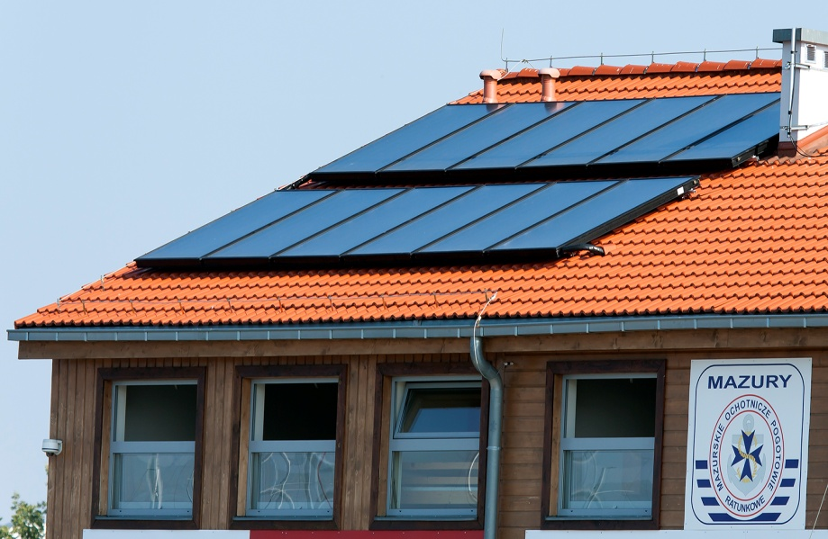
Należy wskazać, że przepisy techniczno-budowlane w omawianym zakresie określają poziom wymagań minimalnych, zatem nie ma ograniczeń w zakresie korzystniejszych pod względem efektywności energetycznej parametrów budynku np. w sytuacji, gdy inwestor decyduje się na wybudowanie budynku o bardzo wysokiej charakterystyce energetycznej, np. budynku pasywnego,
o którym mowa w podrozdziale 4.2.14.
Poziom wymagań minimalnych przedstawiony w dziale X oraz załączniku nr 2 do w sprawie warunków technicznych, jakim powinny odpowiadać budynki i ich usytuowanie [10], ustalono w oparciu
o rozporządzenie delegowane Komisji (UE) nr 244/2012 z dnia 16 stycznia 2012 r. uzupełniające dyrektywę Parlamentu Europejskiego i Rady 2010/31/UE w sprawie charakterystyki energetycznej budynków i ustanawiające ramy metodologii porównawczej do celów obliczania optymalnego, pod względem kosztów, poziomu wymagań minimalnych dotyczących charakterystyki energetycznej budynków i elementów budynków i wskazano jako optymalny pod względem ekonomicznym.
Zgodnie z postanowieniami dyrektywy 2010/31/UE, poziom wymagań minimalnych dotyczących charakterystyki energetycznej powinien podlegać przeglądowi w regularnych odstępach czasu nieprzekraczających pięciu lat.
Mając na uwadze powyższe, poziom wymagań oszczędności energii i izolacyjności cieplnej, który obowiązywał od 1 stycznia 2014 r., podlegał regularnej weryfikacji oraz uaktualnieniu tak, aby zapewniał optymalny pod względem kosztów poziom wymagań minimalnych dotyczących charakterystyki energetycznej.
Każdorazowa aktualizacja wymagań uwzględnia korzyści związane z pobudzaniem innowacji poprzez tworzenie popytu na efektywne energetycznie materiały i technologie stosowane w budownictwie. Wymagania stawiane nowobudowanym budynkom powinny ponadto maksymalizować oszczędności związane z użytkowaniem budynku w całym cyklu jego życia, w taki sposób, aby sumaryczne nakłady inwestycyjne na etapie budowy, jak i późniejsze koszty eksploatacji, były jak najniższe.
Zatem mając na uwadze potencjał rozwoju technologii wznoszenia budynków efektywnych energetycznie oraz stosowanych w nich technologii, istotnym jest prowadzenie badań i analiz nad rozwiązaniami innowacyjnymi, a także wspieranie ich stosowania w praktyce. Podnoszenie poziomu izolacyjności cieplnej materiałów konstrukcyjnych, sprawności urządzeń grzewczych, klimatyzacyjnych oraz stosowanie urządzeń odzyskujących ciepło w instalacjach wentylacyjnych, zapewnia ograniczenie bezpowrotnych strat energii. Rozwój badań, a następnie wdrażanie i wykorzystanie nowoczesnych technologii wraz z ich upowszechnieniem, może kształtować kierunki postępu polskiej gospodarki i myśli innowacyjnej, stanowiąc istotny impuls do rozwoju kraju.
- Zasady wprowadzania do obrotu lub udostępniania na rynku wyrobów budowlanych
Przy wykonywaniu robót budowlanych związanych z budową, przebudową, nadbudową i rozbudową budynków należy, zgodnie art. 10 ustawy – Prawo budowlane [8] stosować wyroby o właściwościach użytkowych umożliwiające prawidłowo zaprojektowanym i wykonanym obiektom budowlanym spełnienie podstawowych wymagań, w tym wymaganie dotyczące oszczędności energii i izolacyjności cieplnej. Jednocześnie wykorzystywane przy wykonywaniu robót budowlanych wyroby powinny spełniać wymagania wynikające z przepisów dotyczących wprowadzania do obrotu i udostępniania wyrobów na rynku krajowym.
Podstawowym rodzajem wyrobów stosowanych przy wykonywaniu robót budowlanych są wyroby budowlane. Przepisami regulującymi zasady i tryb wprowadzania do obrotu lub udostępniania na rynku krajowym wyrobów budowlanych są:
- ustawa z dnia 16 kwietnia 2004 r. o wyrobach budowlanych [37] wraz z aktami wykonawczymi,
- rozporządzenie Parlamentu Europejskiego i Rady (UE) nr 305/2011 z dnia 9 marca 2011 r. ustanawiające zharmonizowane warunki wprowadzania do obrotu wyrobów budowlanych i uchylające dyrektywę Rady 89/106/EWG [38],
Zgodnie z wyżej wymienionymi przepisami, przez wyrób budowlany należy rozumieć każdy wyrób lub zestaw wyprodukowany i wprowadzony do obrotu w celu trwałego wbudowania w obiektach budowlanych lub ich częściach, którego właściwości wpływają na właściwości użytkowe obiektów budowlanych w stosunku do podstawowych wymagań dotyczących obiektów budowlanych.
Zasady wprowadzania do obrotu lub udostępniania na rynku wyrobów budowlanych określają przepisy art. 5 ustawy o wyrobach budowlanych. Przepisy te określają trzy drogi legalizacji wyrobów budowlanych
na rynku krajowym:
- według systemu europejskiego,
- według systemu krajowego,
- na zasadach wzajemnego uznawania.
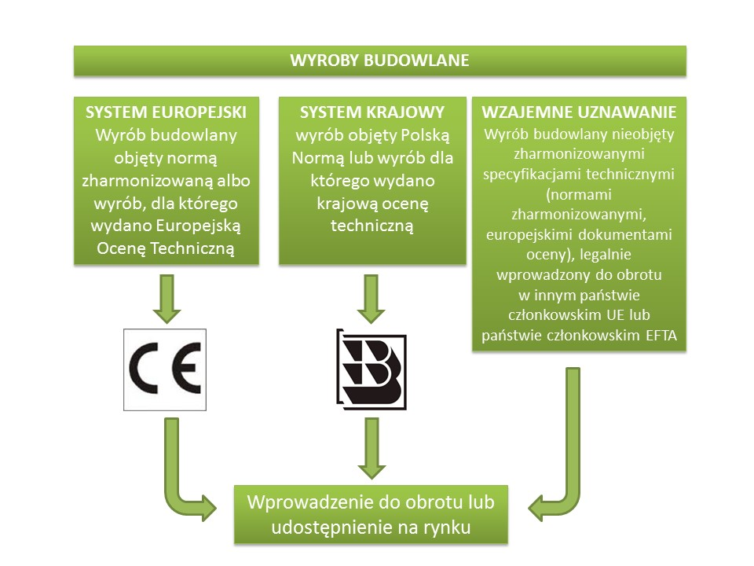
Rysunek 15. Schemat wprowadzania do obrotu i udostępniania na rynku wyrobów budowlanych.
    - System europejski – wyroby z oznakowaniem CE
Producent wyrobu budowlanego objętego normą zharmonizowaną lub wyrobu zgodnego z wydaną dla niego europejską oceną techniczną, zobowiązany jest, przed jego wprowadzeniem do obrotu, do sporządzenia deklaracji właściwości użytkowych oraz oznakowania wyrobu CE. Deklaracja właściwości użytkowych wyrobu budowlanego zawiera deklarowane przez producenta, zgodnie z zastosowaną normą zharmonizowaną lub europejską oceną techniczną, właściwości użytkowe tego wyrobu w odniesieniu do zasadniczych charakterystyk, to znaczy cech wyrobu odnoszących się do podstawowych wymagań dotyczących obiektów budowlanych. Z każdym wyrobem udostępnianym na rynku z oznakowaniem CE dostarczana jest lub udostępniana na stronie internetowej jego producenta kopia deklaracji właściwości użytkowych (w formie papierowej lub elektronicznej).
    - System krajowy – wyroby oznakowane znakiem budowlanym
Wyroby budowlane nieobjęte normą zharmonizowaną lub dla których nie wydano europejskiej oceny technicznej mogą być wprowadzone do obrotu lub udostępniane na rynku krajowym po ich oznakowaniu przez producenta znakiem budowlanym.
Oznakowanie znakiem budowlanym umieszcza się na wyrobie budowlanym, dla którego producent sporządził, na swoją wyłączną odpowiedzialność, krajową deklarację właściwości użytkowych wyrobu budowlanego, zwaną dalej „krajową deklaracją”. Właściwości użytkowe wyrobu budowlanego, zadeklarowane w krajowej deklaracji zgodnie z właściwą przedmiotowo Polską Normą wyrobu lub krajową oceną techniczną, należy odnieść do tych zasadniczych charakterystyk, które mają wpływ na spełnienie podstawowych wymagań przez obiekty budowlane, zgodnie z zamierzonym zastosowaniem tego wyrobu. Informacje o właściwościach użytkowych wyrobu budowlanego w odniesieniu do zasadniczych charakterystyk tego wyrobu można podać wyłącznie, o ile zostały określone w krajowej deklaracji. Przez umieszczenie lub zlecenie umieszczenia znaku budowlanego na wyrobie budowlanym producent ponosi odpowiedzialność za zgodność tego wyrobu z deklarowanymi właściwościami użytkowymi, wymaganiami określonymi w niniejszej ustawie oraz w przepisach odrębnych, mającymi zastosowanie do tego wyrobu.
Zawartość i wzór krajowej deklaracji oraz zakres informacji towarzyszącej wyrobowi oznakowanego znakiem budowlanym określają przepisy rozporządzenia Ministra Infrastruktury i Budownictwa z dnia 17 listopada 2016 r. w sprawie sposobu deklarowania właściwości użytkowych wyrobów budowlanych oraz sposobu znakowania ich znakiem budowlanym [39].
    - Wyroby budowlane wprowadzone do obrotu na podstawie tzw. „zasady wzajemnego uznawania”
Trzecią możliwą drogą wprowadzenia do obrotu wyrobu budowlanego w Polsce jest wykorzystanie przepisów unijnych dotyczących swobodnego przepływu towarów na terenie Unii Europejskiej. Zgodnie z art. 5 ust. 3 ustawy o wyrobach budowlanych [37], wyrób budowlany nieobjęty zakresem przedmiotowym zharmonizowanych specyfikacji technicznych, o których mowa w art. 2 pkt 10 rozporządzenia Nr 305/2011 [38], może być udostępniany na rynku krajowym, jeżeli został legalnie wprowadzony do obrotu w innym państwie członkowskim Unii Europejskiej lub w państwie członkowskim Europejskiego Porozumienia o Wolnym Handlu (EFTA) – stronie umowy o Europejskim Obszarze Gospodarczym oraz w Turcji, a jego właściwości użytkowe umożliwiają spełnienie podstawowych wymagań przez obiekty budowlane zaprojektowane i budowane w sposób określony
w przepisach techniczno-budowlanych, oraz zgodnie z zasadami wiedzy technicznej. Wraz z wyrobem budowlanym udostępnionym na rynku krajowym przekazuje się informacje o jego właściwościach użytkowych oznaczonych zgodnie z przepisami państwa, w którym wyrób został wprowadzony do obrotu, instrukcje stosowania
i obsługi oraz informacje dotyczące zagrożenia dla zdrowia i bezpieczeństwa, jakie wyrób ten stwarza podczas stosowania i użytkowania.
- Finansowe środki wsparcia w zakresie inwestycji wspierających rozwój budownictwa efektywnego energetycznie oraz wykorzystania odnawialnych źródeł energii
Poniżej wymieniono główne źródła finansowego wsparcia inwestycji mających na celu poprawę efektywności energetycznej budynków oraz wykorzystania odnawialnych źródeł energii.
- Program Priorytetowy Narodowego Funduszu Ochrony Środowiska i Gospodarki Wodnej „Czyste Powietrze”
Narodowy Fundusz Ochrony Środowiska i Gospodarki Wodnej (NFOŚiGW) jest głównym ogniwem polskiego systemu finansowania ochrony środowiska i gospodarki wodnej, w tym poprawy efektywności energetycznej w sektorze budownictwa. NFOŚiGW działa na podstawie ustawy z dnia 27 kwietnia 2001 r. Prawo ochrony środowiska [40]. Jego głównym celem jest skuteczne i efektywne wspieranie działań na rzecz środowiska ze szczególnym uwzględnieniem działań służących absorpcji środków zagranicznych. Przychody Narodowego Funduszu pochodzą głównie z opłat i kar za korzystanie ze środowiska, opłat eksploatacyjnych i koncesyjnych, opłat sektora energetycznego, opłat wynikających z ustawy o recyklingu pojazdów wycofanych z eksploatacji oraz ze sprzedaży jednostek przyznanej emisji gazów cieplarnianych, zgodnie z unijną zasadą „zanieczyszczający płaci”.
W 2018 r. NFOŚiGW i wojewódzkie fundusze ochrony środowiska i gospodarki wodnej uruchomiły największy w swojej historii wspólny program priorytetowy „Czyste Powietrze”.
Głównym celem programu jest poprawa stanu jakości powietrza poprzez zmniejszenie emisji pyłów
i innych zanieczyszczeń do atmosfery oraz poprawa efektywności energetycznej i wykorzystanie odnawialnych źródeł energii w budynkach jednorodzinnych, a także umożliwienie jak najszerszego lokalnego dostępu mieszkańców do wsparcia finansowego, w tym likwidacja ubóstwa energetycznego.
W ramach programu można otrzymać wsparcie finansowe na kompleksowe działania związane z modernizacją budynków mieszkalnych jednorodzinnych lub wydzielonych w tych budynkach lokali mieszkalnych
z wyodrębnionymi księgami wieczystymi. Wspierane są działania związane z wymianą źródeł ciepła, podnoszeniem efektywności energetycznej oraz wykorzystaniem OZE w budynku mieszkalnym jednorodzinnym, w szczególności poprzez:
- wymianę źródeł ciepła na paliwo stałe starej generacji (pieców i kotłów na paliwa stałe), zakup
i montaż nowych źródeł ciepła, urządzeń i instalacji w szczególności: wysokosprawnych kotłów na paliwa stałe, węzłów cieplnych, systemów ogrzewania elektrycznego, kotłów olejowych, kotłów gazowych kondensacyjnych, pomp ciepła,
- montaż lub modernizację instalacji centralnego ogrzewania i przygotowania ciepłej wody użytkowej,
- zastosowanie odnawialnych źródeł energii (zakup i montaż mikroinstalacji fotowoltaicznej, kolektorów słonecznych),
- zaizolowanie przegród budynku,
- wymianę stolarki okiennej i drzwiowej,
- zakup i montaż wentylacji mechanicznej z odzyskiem ciepła,
- przygotowanie dokumentacji przedsięwzięcia, w tym m.in.: audyt energetyczny budynku, branżowa dokumentacja projektowa, ekspertyzy.
Planowane jest, aby w ciągu dziesięciu lat przeznaczyć 103 mld zł na działania związane z programem. Zakłada się, że ok. 3 mln domów jednorodzinnych skorzysta z pomocy i zwiększy swoją efektywność energetyczną, a to z kolei w znacznym stopniu poprawi jakość powietrza w Polsce. Dotacje
w ramach Programu „Czyste Powietrze” można łączyć z termomodernizacyjną ulgą podatkową, obowiązującą od 1 stycznia 2019 r., tj. od wejścia w życie ustawy z dnia 9 listopada 2018 r. o zmianie ustawy o podatku dochodowym od osób fizycznych oraz ustawy o zryczałtowanym podatku dochodowym od niektórych przychodów osiąganych przez osoby fizyczne [41]. W takim przypadku korzyści uzyskane przez Beneficjenta z tytułu obu mechanizmów finansowych wzajemnie się uzupełniają.
Czas trwania: 2018-2029, alokacja środków: 103 mld zł, w formie bezzwrotnej (dotacje): 63,3 mld zł;
w formie zwrotnej (pożyczki): 39,7 mld zł.
Więcej o programie, jak uzyskać dofinansowanie:
https://czystepowietrze.gov.pl/
- Program Priorytetowy NFOŚiGW „Mój Prąd”
Drugim realizowanym obecnie sztandarowym programem, jest Program Priorytetowy „Mój Prąd” mający na celu dofinansowanie zakupu i instalacji paneli fotowoltaicznych przez osoby fizyczne.
Program opiera się na finansowaniu inwestycji realizowanych wyłącznie przez osoby fizyczne, służących zmniejszeniu kosztów zapotrzebowania na energię w sektorze mieszkaniowym w budynkach jednorodzinnych i indywidualnych lokalach mieszkalnych ze środków Narodowego Funduszu Ochrony Środowiska
i Gospodarki Wodnej.
Beneficjentami programu są wyłącznie osoby fizyczne wytwarzające energię elektryczną na własne potrzeby, które mają zawartą umowę kompleksową regulującą kwestie związane z wprowadzeniem do sieci energii elektrycznej wytworzonej w mikroinstalacji na cele mieszkaniowe. Zgodnie z założeniami programu zamontowana instalacja musi być wykorzystywana na potrzeby własne gospodarstwa domowego. Celem programu jest zwiększenie produkcji energii elektrycznej z mikroinstalacji fotowoltaicznych na terenie Rzeczpospolitej Polskiej oraz zmniejszenie emisji CO₂.
Program jest realizowany od 2019 r. W ramach Programu można uzyskać bezzwrotne wsparcie
w postaci dotacji na przedsięwzięcia polegające na budowie mikroinstalacji fotowoltaicznej o mocy od 2
do 10 kW służących na potrzeby zaspokajania zapotrzebowania na energię w budynkach mieszkalnych. Maksymalna wysokość wsparcia to 50% kosztów kwalifikowanych budowy mikroinstalacji lecz nie więcej niż 5000 zł (w I i II naborze) lub 3000 zł (w III naborze). O wsparcie ubiegać mogą się osoby fizyczne, które posiadają podpisaną umowę kompleksową umożliwiającą wprowadzenie wyprodukowanej energii do sieci. Warunkiem udzielania wsparcia jest zobowiązanie do eksploatacji instalacji co najmniej 3 lata od dnia wypłaty dofinansowania.
Aktualnie (od 15 kwietnia 2022 r. do 22 grudnia 2022 r. z możliwością przedłużenia lub do wyczerpania alokacji środków) trwa kolejny nabór wniosków w ramach Programu Priorytetowego Mój Prąd na lata 2021 – 2023, w którym przewidziano również finansowanie magazynów energii elektrycznej lub ciepła oraz systemów zarządzania energią.
Więcej o programie oraz jak uzyskać dofinansowanie:
https://mojprad.gov.pl/
- Fundusz Termomodernizacji i Remontów
Zasady otrzymania dofinansowania ze środków Funduszu Termomodernizacji i Remontów (FTiR) określone zostały w ustawie o wspieraniu termomodernizacji i remontów oraz o centralnej ewidencji emisyjności budynków [13].
Program remontów i termomodernizacji budynków mieszkalnych ma na celu poprawę stanu technicznego istniejącego zasobu mieszkaniowego, w szczególności zaś części wspólnych budynków wielorodzinnych. Podstawowym celem jest finansowa pomoc Inwestorom realizującym przedsięwzięcia termomodernizacyjne, remontowe lub remonty istniejących budynków mieszkalnych jednorodzinnych z udziałem kredytów zaciąganych w bankach komercyjnych. Pomoc ta zwana odpowiednio: „premią termomodernizacyjną", „premią remontową", „premią kompensacyjną" stanowi spłatę części zaciągniętego kredytu na realizację przedsięwzięcia lub remontu.
Budżet FTiR jest ustalany co roku, a jego funkcjonowanie ma charakter ciągły. FTiR jest jednym
z najstarszych, nieprzerwanie funkcjonujących, narzędzi wspierania efektywności energetycznej
w Europie (istnieje bez przerwy od roku 1998, został powołany na podstawie ustawy z dnia 18 grudnia 1998 roku, o wspieraniu przedsięwzięć termomodernizacyjnych).
System wsparcia dla prowadzenia przedsięwzięć termomodernizacyjnych i remontowych (prac remontowych związanych z termomodernizacją) finansowany jest ze środków krajowych i funkcjonuje na podstawie przepisów ustawy z dnia 21 listopada 2008 r. o wspieraniu termomodernizacji i remontów oraz o centralnej ewidencji emisyjności budynków [13]. Przepisy te określają zasady przyznawania premii termomodernizacyjnych, premii remontowych oraz premii kompensacyjnych. Za ich wdrożenie odpowiada Bank Gospodarstwa Krajowego.
Od początku funkcjonowania FTiR do 31 grudnia 2021 r. FTiR został zasilony kwotą 2 873 mln zł [42]. Głównymi beneficjentami środków z FTiR były spółdzielnie mieszkaniowe oraz wspólnoty mieszkaniowe, które w głównej mierze poddawały termomodernizacji budynki wielorodzinne. Fundusz obejmuje także wsparcie dla budynków komunalnych wpisanych do rejestru zabytków lub znajdujących się na terenie wpisanym do tego rejestru, jednakże premia dla takich budynków wynosi 60% kosztów przedsięwzięcia.
Za obsługę FTiR jest odpowiedzialny Bank Gospodarstwa Krajowego, który podejmuje decyzje
o przyznaniu premii oraz po spełnieniu warunków do wypłaty, dokonuje przekazania premii.
Więcej o funduszu oraz jak uzyskać dofinansowanie:
https://www.bgk.pl/programy-i-fundusze/fundusze/fundusz-termomodernizacji-i-remontow-ftir/
- Ulga termomodernizacyjna
Zasady możliwości uzyskania ulgi termomodernizacyjnej określone są w ustawie z dnia 26 lipca 1991 r.
o podatku dochodowym od osób fizycznych [43] oraz w ustawie z dnia 20 listopada 1998 r. o zryczałtowanym podatku dochodowym od niektórych przychodów osiąganych przez osoby fizyczne [44]. Ulga termomodernizacyjna obowiązuje od 1 stycznia 2019 r.
Ulga termomodernizacyjna jest instrumentem adresowanym do szerokiej grupy podatników będących właścicielami budynków jednorodzinnych.
Ulgę odlicza się w zeznaniu podatkowym od dochodu opodatkowanego według skali podatkowej lub dochodu opodatkowanego podatkiem liniowym lub przychodu podlegającego opodatkowaniu ryczałtem od przychodów ewidencjonowanych.
Kwota odliczenia nie może przekroczyć 53.000 zł w odniesieniu do wszystkich realizowanych przedsięwzięć termomodernizacyjnych w budynkach.
Z ulgi nie można skorzystać jeśli budynek nie jest oddany do użytkowania (jest w budowie).
Wydatki na ulgę termomodernizacyjną można odliczyć jeśli:
- są one wymienione w załączniku do rozporządzenia Ministra Inwestycji i Rozwoju z 21 grudnia 2018 r. w sprawie określenia wykazu rodzajów materiałów budowlanych, urządzeń
i usług związanych z realizacją przedsięwzięć termomodernizacyjnych [45],
- dotyczą przedsięwzięcia termomodernizacyjnego, które zostanie zakończone w okresie 3 kolejnych lat, licząc od końca roku podatkowego, w którym poniesiono pierwszy wydatek,
- faktura jest wystawiona przez podatnika podatku od towarów i usług, który nie korzysta
ze zwolnienia od tego podatku,
- nie zostały sfinansowane (dofinansowane) ze środków Narodowego Funduszu Ochrony Środowiska i Gospodarki Wodnej lub wojewódzkich funduszy ochrony środowiska i gospodarki wodnej lub zwrócone w jakiejkolwiek formie,
- nie zaliczono ich do kosztów uzyskania przychodów lub nie uwzględniono ich w związku
z korzystaniem z ulg podatkowych zgodnie z Ordynacją podatkową.
Więcej o uldze termomodernizacyjnej:
https://www.podatki.gov.pl/pit/ulgi-odliczenia-i-zwolnienia/ulga-termomodernizacyjna/
- Programy ograniczenia niskiej emisji
Programy ograniczenia niskiej emisji (PONE) opracowywane są przez gminy w przypadku gdy w programach ochrony powietrza, przyjmowanych na poziomie województwa w drodze uchwał sejmików województwa, określono taki obowiązek. W przypadku gdy program ochrony powietrza nie wskazuje obowiązku opracowania przez gminę PONE, takie działanie jest dobrowolne. PONE przygotowywane są w gminach,
w których stwierdzono występowanie przekroczeń poziomów dopuszczalnych pyłów zawieszonych PM10
i PM2,5 oraz poziomu docelowego benzo(a)pirenu. Celem PONE jest zmniejszenie emisji substancji szkodliwych i poprawa jakości powietrza. PONE obejmują działania polegające na wymianie bądź likwidacji starych, nieefektywnych źródeł ciepła.
- Program „Stop Smog”

Celem programu jest ograniczenie emisji zanieczyszczeń i poprawa jakości powietrza oraz poprawa efektywności energetycznej budynków poprzez realizację przedsięwzięć niskoemisyjnych na rzecz najmniej zamożnych gospodarstw domowych w budynkach mieszkalnych jednorodzinnych, w tym w szczególności tych, których członkami są osoby mające prawo do korzystania ze świadczeń pieniężnych na podstawie ustawy z dnia 12 marca 2004 r. o pomocy społecznej.

Program „Stop Smog” wspiera termomodernizację, w tym wymianę bądź likwidację źródeł ciepła,
w budynkach mieszkalnych jednorodzinnych. Jest on realizowany przez gminy, jednak stroną porozumienia w imieniu gmin może być także powiat, związek międzygminny lub związek metropolitalny
w województwie śląskim.

Program „Stop Smog” jest realizowany na podstawie ustawy z dnia 21 listopada 2008 r. o wspieraniu termomodernizacji i remontów oraz o centralnej ewidencji emisyjności budynków [13] oraz rozporządzenia Ministra Klimatu i Środowiska z dnia 28 grudnia 2020 r. w sprawie wzoru oświadczenia o środkach własnych i zasobach majątkowych osoby składającej wniosek o zawarcie umowy o realizację przedsięwzięcia niskoemisyjnego [46].

Program „Stop Smog” jest skierowany do osób dotkniętych zjawiskiem ubóstwa energetycznego zamieszkujących budynki jednorodzinne. Program jest adresowany do wszystkich gmin, które mogą wykazać się złą jakością powietrza na swoim terenie.

Program obejmuje realizację w ww. gospodarstwach domowych przedsięwzięć polegających na:
- wymianie lub likwidacji wysokoemisyjnych źródeł ciepła na niskoemisyjne
- termomodernizacji
- podłączeń do sieci ciepłowniczej lub gazowej
- zapewnieniu budynkom dostępu do energii z instalacji OZE
- zmniejszeniu zapotrzebowania budynków mieszkalnych jednorodzinnych na energię dostarczaną na potrzeby ich ogrzewania i przygotowania ciepłej wody użytkowej

Wnioskodawcy w programie „Stop Smog” (gmina, związek międzygminny, powiat, związek metropolitalny w województwie śląskim) mogą uzyskać do 70% dofinansowania kosztów inwestycji. Pozostałe 30% stanowi ich wkład własny. Dzięki temu mieszkańcy gmin (położonych na obszarze, gdzie obowiązuje tzw. uchwała antysmogowa) mogą otrzymać w formie bezzwrotnej dotacji do 100% kosztów przedsięwzięcia. Średni koszt realizacji niskoemisyjnych inwestycji w jednym budynku, a w przypadku budynku o dwóch lokalach – w jednym lokalu, nie może przekroczyć 53 tys. zł.
Od 31 marca 2021 r. NFOŚiGW prowadzi nabór wniosków na współfinansowanie przedsięwzięć niskoemisyjnych.
- Fundusze europejskie

Strategia interwencji funduszy europejskich w perspektywie finansowej 2014-2020 obejmowała dofinansowania na szereg działań służących poprawie charakterystyki energetycznej w ramach Celu tematycznego nr 4 pn. Wspieranie przejścia na gospodarkę niskoemisyjną we wszystkich sektorach.

W ramach Programu Operacyjnego Infrastruktura i Środowisko 2014-2020 oraz w ramach regionalnych programów operacyjnych dla poszczególnych województw wsparciu podlegały działania ukierunkowane m.in. na poprawę efektywnosci energetycznej budynków, które były współfinansowane z Funduszu Spójnosci i Europejskiego Funduszu Rozwoju Regionalnego.

Wsparcie działań zwiazanych z poprawą efektywnosci energetycznej budynków będzie kontynuowane
w podczas perspektywy finansowej funduszy UE na lata 2021-2027 w ramach Funduszy Europejskich na Infrastrukturę, Klimat, Środowisko 2021-2027 oraz Funduszy dla Regionów.

Z uwagi na trwający okres przejściowy powyższe działania nie zostały szczegółowo omówione
w niniejszym poradniku.

Więcej o funduszach europejskich oraz jak uzyskać wsparcie:

https://www.funduszeeuropejskie.gov.pl/

- Łączne zestawienie źródeł finansowania inwestycji wspierających rozwój budownictwa efektywnego energetycznie oraz wykorzystania odnawialnych źródeł energii
W tabeli 3 przedstawiono zestawienie krajowych narzędzi wsparcia inwestycji wspierających rozwój budownictwa efektywnego energetycznie oraz wykorzystania odnawialnych źródeł energii, w tym działań skierowanych do wybranych odbiorców omówionych w tym rozdziale poradnika.
Tabela 3. Podział dostępności środków finansowych w ramach poszczególnych programów w podziale na rodzaj budynku, grupy beneficjentów oraz lata wdrażania.
 |  | Typ budynku |  |  |  |  | Działanie kierunkowe |  |  |  | Okres
 |  | Jednorodzinne | Wielorodzinne | Użyteczności publicznej | Pozostałe niemieszkalne | Budynek zabytkowy lub objęty ochroną konserwatorską | Działania na rzecz poprawy jakości powietrza | Przeciwdziałanie ubóstwu energetycznemu | Budynki o najgorszej charakterystyce energ. | Przeciwdziałanie sprzecznym bodźcom | 2011-2014 | 2015-2020 | 2021-2025 | 2026-2030
Narzędzia finansowe | Program "Czyste Powietrze" | x |  |  |  |  | x | x |  |  |  | x | x | x
 | Program „Mój Prąd” | x |  |  |  |  | x |  |  |  |  |  | x | x
 | Fundusz Termomodernizacji i Remontów | x | x | x |  | x | x | x | x | x | x | x | x | x
 | Ulga termomodernizacyjna | x |  |  |  |  | x |  |  |  |  | x | x | x
 | Programy Ograniczenia Niskiej Emisji | x |  |  |  |  |  | x | x |  |  | x | x | x
 | „Stop Smog” | x |  |  |  |  |  | x | x |  |  | x | x

Literatura, akty prawne:
- Dyrektywa Parlamentu Europejskiego i Rady 2010/31/UE z dnia 19 maja 2010 r. w sprawie charakterystyki energetycznej budynków zmieniona dyrektywą Parlamentu Europejskiego i Rady (UE) 2018/844 z dnia 30 maja 2018 r. zmieniającą dyrektywę 2010/31/UE w sprawie charakterystyki energetycznej budynków i dyrektywę 2012/27/UE w sprawie efektywności energetycznej oraz rozporządzeniem Parlamentu Europejskiego i Rady (UE) 2018/1999 z dnia 11 grudnia 2018 r.
w sprawie zarządzania unią energetyczną i działaniami w dziedzinie klimatu, zmiany rozporządzeń Parlamentu Europejskiego i Rady (WE) nr 663/2009 i (WE) nr 715/2009, dyrektyw Parlamentu Europejskiego i Rady 94/22/WE, 98/70/WE, 2009/31/WE, 2009/73/WE, 2010/31/UE, 2012/27/UE
i 2013/30/UE, dyrektyw Rady 2009/119/WE i (EU) 2015/652 oraz uchylenia rozporządzenia Parlamentu Europejskiego i Rady (UE) nr 525/2013.
- Dyrektywa Parlamentu Europejskiego i Rady 2012/27/UE z dnia 25 października 2012 r. w sprawie efektywności energetycznej, zmiany dyrektyw 2009/125/WE i 2010/30/UE oraz uchylenia dyrektyw 2004/8/WE i 2006/32/WE.
- Ustawa z dnia 20 maja 2016 r. o efektywności energetycznej.
- Ustawa z dnia 29 sierpnia 2014 r. o charakterystyce energetycznej budynków.
- Dyrektywa Parlamentu Europejskiego i Rady 2002/91/WE z dnia 16 grudnia 2002 r. w sprawie charakterystyki energetycznej budynków.
- Dyrektywa Parlamentu Europejskiego i Rady 2018/2001/UE z dnia 11 grudnia 2018 r. w sprawie promowania stosowania energii ze źródeł.
- Komunikat Komisji do Parlamentu Europejskiego, Rady Europejskiej, Rady, Komitetu Ekonomiczno-Społecznego i Komitetu Regionów Europejski Zielony Ład COM/2019/640 Final
- Ustawa z dnia 7 lipca 1994 r. − Prawo budowlane.
- Ustawa z dnia 20 lutego 2015 r. o odnawialnych źródłach energii.
- Rozporządzenie Ministra Infrastruktury z dnia 12 kwietnia 2002 r. w sprawie warunków technicznych, jakim powinny odpowiadać budynki i ich usytuowanie.
- Rozporządzenie Ministra Transportu, Budownictwa i Gospodarki Morskiej z dnia 25 kwietnia 2012 r. w sprawie szczegółowego zakresu i formy projektu budowlanego.
- Rozporządzenie Ministra Infrastruktury i Rozwoju z dnia 27 lutego 2015 r. w sprawie metodologii wyznaczania charakterystyki energetycznej budynku lub części budynku oraz świadectw charakterystyki energetycznej .
- Ustawa z dnia 21 listopada 2008 r. o wspieraniu termomodernizacji i remontów oraz o centralnej ewidencji emisyjności budynków.
- Rozporządzenie Ministra Infrastruktury z dnia 17 marca 2009 r. w sprawie szczegółowego sposobu weryfikacji audytu energetycznego i części audytu remontowego oraz szczegółowych warunków, jakie powinny spełniać podmioty, którym Bank Gospodarstwa Krajowego może zlecać wykonanie weryfikacji audytów.
- Rozporządzenie Ministra Infrastruktury z dnia 17 marca 2009 r. w sprawie szczegółowego zakresu
i formy audytu energetycznego oraz części audytu remontowego, wzorów kart audytów, a także algorytmu oceny opłacalności przedsięwzięcia termomodernizacyjnego.
- Uchwała Nr 91 Rady Ministrów z dnia 22 czerwca 2015 r. w sprawie przyjęcia "Krajowego planu mającego na celu zwiększenie liczby budynków o niskim zużyciu energii".
- Długoterminowa strategia renowacji budynków przyjęta uchwałą 23/2022 Rady Ministrów z dnia
9 lutego 2022 r.
- Krajowa Polityka Miejska. Dokument przyjęty uchwałą nr 198 Rady Ministrów w dniu 20 października 2015 r. (M.P. z 2015 r. poz. 1235).
- Ustawa z dnia 9 października 2015 r. o rewitalizacji.
- Rozporządzenie Ministra Infrastruktury i Rozwoju z dnia z dnia 17 lutego 2015 r. w sprawie wzorów protokołów z kontroli systemu ogrzewania lub systemu klimatyzacji.
- PN-EN 15378:2009 Systemy ogrzewcze w budynkach - Inspekcje kotłów i systemów ogrzewczych.
- PN-EN 15240:2009 Wentylacja budynków - Charakterystyka energetyczna budynków - Wytyczne inspekcji systemów klimatyzacji.
- Praca zbiorowa pod redakcją Stanisława Mańkowskiego i Edwarda Szczechowiaka „Opracowanie optymalnych energetycznie typowych rozwiązań strukturalno-materiałowych i instalacyjnych budynków”, tom drugi, część A, Rekomendacje w zakresie projektowania i optymalizacji energetycznej struktury budynku i rozwiązań konstrukcyjno-materiałowych. Zadanie badawcze nr 2 wykonane
w ramach Strategicznego Projektu Badawczego pt. „Zintegrowany system zmniejszenia eksploatacyjnej energochłonności budynków” na zamówienie Narodowego Centrum Badań i Rozwoju. Politechnika Poznańska, 2013 r.
- Praca zbiorowa pod redakcją Stanisława Mańkowskiego i Edwarda Szczechowiaka „Opracowanie optymalnych energetycznie typowych rozwiązań strukturalno-materiałowych i instalacyjnych budynków”, tom trzeci, część A, Rekomendacje w zakresie projektowania i optymalizacji energetycznej rozwiązań instalacyjnych budynków. Zadanie badawcze nr 2 wykonane w ramach Strategicznego Projektu Badawczego pt. „Zintegrowany system zmniejszenia eksploatacyjnej energochłonności budynków” na zamówienie Narodowego Centrum Badań i Rozwoju. Politechnika Poznańska, 2013 r.
- Praca zbiorowa pod redakcją Stanisława Mańkowskiego i Edwarda Szczechowiaka „Opracowanie optymalnych energetycznie typowych rozwiązań strukturalno-materiałowych i instalacyjnych budynków”. Tom trzeci Część B Katalog zoptymalizowanych energetycznie rozwiązań instalacyjnych budynków. Zadanie badawcze nr 2 wykonane w ramach Strategicznego Projektu Badawczego pt. „Zintegrowany system zmniejszenia eksploatacyjnej energochłonności budynków” na zamówienie Narodowego Centrum Badań i Rozwoju. Politechnika Poznańska, 2013 r.
- Ruch budowlany w 2021 r., Główny Urząd Nadzoru Budowlanego, luty 2022 r.
- Jak opracować plan działań na rzecz zrównoważonej energii (SEAP)? Porozumienie Burmistrzów, tłumaczenie: Stowarzyszenie Gmin Polska Sieć „Energie Cités” – 2012 r.
- Baza danych ODYSSEE: www.odyssee-indicators.org
- Określenie opłacalnych sposobów poprawy efektywności energetycznej właściwych dla typów budynków, https://budowlaneabc.gov.pl/
- PN-EN ISO 10211:2008 Mostki cieplne w budynkach. Strumienie ciepła i temperatury powierzchni. Obliczenia szczegółowe. 2008.
- PN-EN:13829 Właściwości cieplne budynków. Określanie przepuszczalności powietrznej budynków. Metoda pomiaru ciśnieniowego z użyciem wentylatora.
- PN-EN 15251:2012 Parametry wejściowe środowiska wewnętrznego dotyczące projektowania
i oceny charakterystyki energetycznej budynków, obejmujące jakość powietrza wewnętrznego, środowisko cieplne, oświetlenie i akustykę.
- Budowa Domu Pasywnego w praktyce. dr inż. Ryszard Wnuk, Warszawa: Wydawnictwo Przewodnik Budowlany, 2006 r.
- Energie odnawialne Przegląd technologii i zastosowań. Praca zbiorowa pod redakcją Henryki Danuty Stryczewskiej. Lublin: Politechnika Lubelska, 2012 r.
- Technologie energii odnawialnych. Praca zbiorowa pod redakcją Henryki Danuty Stryczewskiej. Lublin: Monografie Komitetu Inżynierii Środowiska PAN, 2011 r.
- Ustawa z dnia 27 marca 2003 r. o planowaniu i zagospodarowaniu przestrzennym
- Ustawa z dnia 16 kwietnia 2004 r. o wyrobach budowlanych
- Rozporządzenie Parlamentu Europejskiego i Rady (UE) nr 305/2011 z dnia 9 marca 2011 r. ustanawiające zharmonizowane warunki wprowadzania do obrotu wyrobów budowlanych i uchylające dyrektywę Rady 89/106/EWG
- Rozporządzenie Ministra Infrastruktury i Budownictwa z dnia 17 listopada 2016 r. w sprawie sposobu deklarowania właściwości użytkowych wyrobów budowlanych oraz sposobu znakowania ich znakiem budowlanym
- Ustawa z dnia 27 kwietnia 2001 r. Prawo ochrony środowiska
- Ustawa z dnia 9 listopada 2018 r. o zmianie ustawy o podatku dochodowym od osób fizycznych oraz ustawy o zryczałtowanym podatku dochodowym od niektórych przychodów osiąganych przez osoby fizyczne
- Dane Banku Gospodarstwa Krajowego
- Ustawa z dnia 26 lipca 1991 r. o podatku dochodowym od osób fizycznych
- Ustawa z dnia 20 listopada 1998 r. o zryczałtowanym podatku dochodowym od niektórych przychodów osiąganych przez osoby fizyczne
- Rozporządzenie Ministra Inwestycji i Rozwoju z 21 grudnia 2018 r. w sprawie określenia wykazu rodzajów materiałów budowlanych, urządzeń i usług związanych z realizacją przedsięwzięć termomodernizacyjnych
- Rozporządzenie Ministra Klimatu i Środowiska z dnia 28 grudnia 2020 r. w sprawie wzoru oświadczenia o środkach własnych i zasobach majątkowych osoby składającej wniosek o zawarcie umowy o realizację przedsięwzięcia niskoemisyjnego

Przepisy rozporządzenia nie nakładają na producentów obowiązku uzyskiwania dla wyrobów budowlanych, dla których nie ustanowiono normy zharmonizowanej, europejskich ocen technicznych. Jest to każdorazowo decyzja samego producenta takiego wyrobu budowlanego.

